
2
conjunto del
área urbana
desde una
perspectiva
integrada.
Análisis del



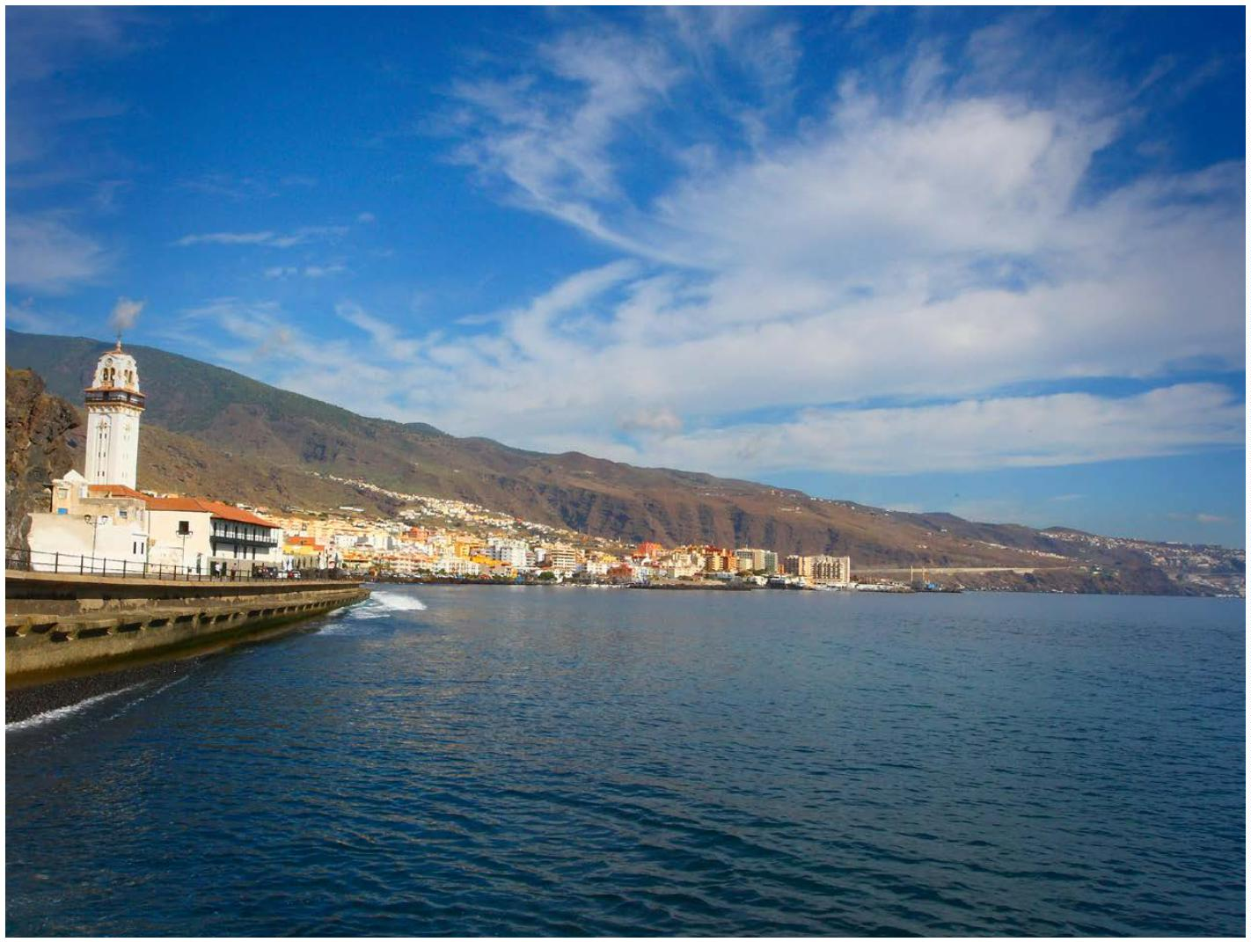
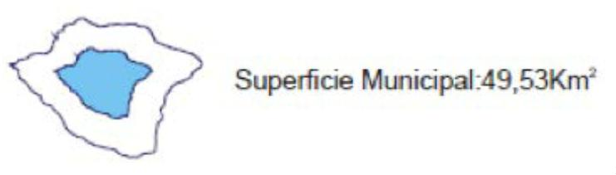
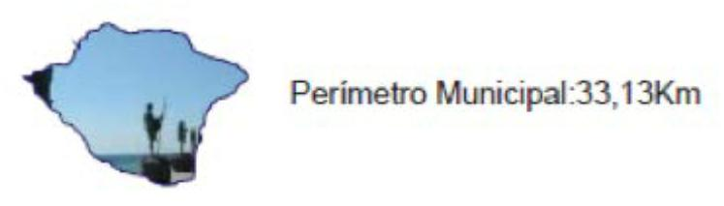
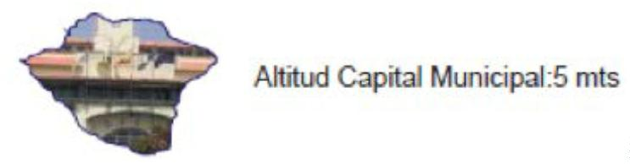
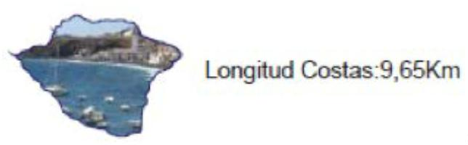


A nivel geográﬁco distinguimos 6 zonas claramente diferenciadas:
Número de titulares
crecimiento experimentado, especialmente durante el “boom” urbanístico, aunque en los
últimos años se encuentra estabilizado. Conforme a los datos del Catastro, el área urbana
Tabla 5. Esquema introducción contenidos análisis físico
Suelo urbano
El parque ediﬁcatorio de Candelaria se caracteriza por su juventud, consecuencia del gran
Parque ediﬁcatorio:
Adecuaciꢄn entre equipamientos existentes y necesidades
urbanas
-
ꢀa ꢁed viaria y la demanda de viaꢂesꢃ
El Transporte Público y la accesibilidad
Aparcamiento
-
-
-
Análisis
ꢀꢁsico
Patrimonio
Movilidad y accesibilidad
-
-
Parque edificatorio
Parque de viviendas
Edificios públicos
-
-
-
18.231
.1.Análisis físico
2
Medianía, con 12.002.111 m², caracterizada por la existencia de una red de barrancos con “lomas” entre
ellos. Carretera General – Autopista, con 2.376.019 m², es la continuidad a las zonas geográﬁcas de
Igueste y la Medianía. La Costa, 2.909.801 m², delimitada en sus extremos por sendos acantilados, la
costa es relativamente llana con dos grandes playas de arena y callaos y algunas pequeñas calas.
3.525.943 m², surcado por profundos barrancos el suelo topográﬁcamente apto está abancalado. La
desde una perspectiva integrada.
El Monte, con 19.625.942 m2 (39,38% del territorio) ocupando la parte alta con una topografía escar-
pada surcada por profundos barrancos. Barranco Hondo, con 8.770.313 m², constituye un tablero de
cierta pendiente surcada por una red de barrancos que acaban en un acantilado costero. Igueste, con
. Análisis del conjunto del área urbana
2
Estrategias de Desarrollo Urbano Sostenible e Integrado
2. Análisis del conjunto del área urbana desde una perspectiva integrada.
2. Análisis del conjunto del área urbana desde una perspectiva integrada.
Estrategias de Desarrollo Urbano Sostenible e Integrado
-
-
27
26
Tabla 6. Suelo urbano. Fuente: Dirección General del Catastro. MINHAP
Valor catastral por ud. urbana
3.154.500 ---------- 49,92%
3.164.300 ---------- 50,08%
68.632
Parcelas edificadas
Solares
-
-
Superficie total de parcelas (m2)
A pesar de la distancia con respecto al área metropolitana –Santa Cruz y La Laguna-, Can-
delaria se constituye como una ciudad satélite de la misma y como un municipio habitacional,
pudiéndose inferir esto del porcentaje de suelo de uso residencial (aproximadamente 60%).
4.536 ---------------- 60.33%
2.983 ---------------- 39,67%
6.318.800
Parcelas edificadas
Solares
Parcelas urbanas (uds.)
952.415 ------------ 62,62%
568.533 ------------ 37,38%
7.519
Uso residencial
Otro uso
-
-
1.520.948
)
Valor catastral de las uds. Según uso (miles de
dianías registra un importante déﬁcit de equilibrio de usos. En este espacio existe un número
relevante de pequeñas parcelas no ediﬁcadas que diﬁcultan la consecución de una mejor
concentración de usos, tal y como se muestra a continuación:
–concentrada en la costa- combina los usos residencial y comercial, mientras la zona de me-
13.173 ------------- 59,44%
8.988 --------------- 40,56%
Uso residencial
Otro uso
-
-
22.161
Unidades urbanas según uso

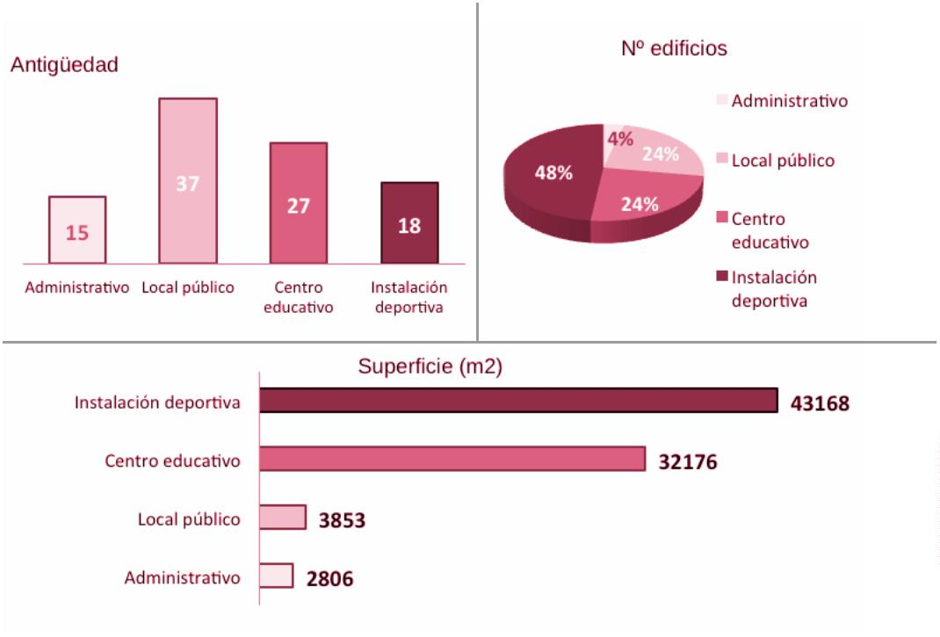
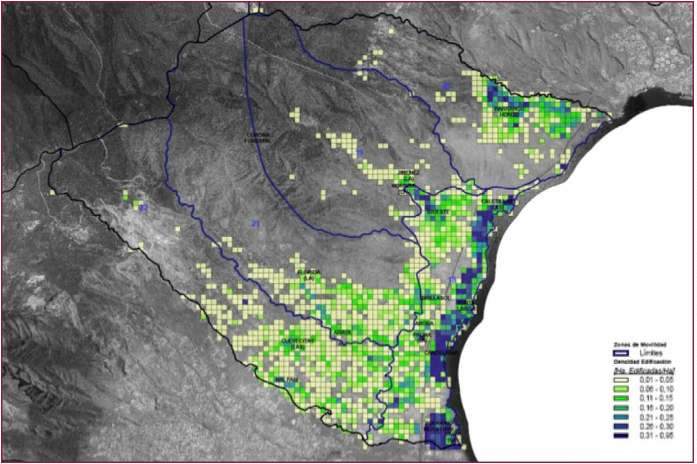
destacar que los de carácter administrativo se concentran en el eje cos-
tero y que el 48,14% de los espacios públicos representan instalaciones
deportivas, signiﬁcando, por tanto, una amplia oferta.
29
28
La densidad de viviendas por hectárea muestra
que la mayor parte del municipio presenta valo-
res menores a 10 viviendas/ha. Esto se debe a la
dispersión poblacional de los asentamientos de
las medianías. Sin embargo, el eje urbano costero
presenta valores entre 20 y 40 viviendas/hectárea
según sea el unidad censal analizada.
Imagen 4. Concentración de la ediﬁcación (Ha ediﬁcadas /ha; año 201. Fuente: Plan de Movilidad)
24 años de antigüedad media y una superﬁcie total de 82.003 m2. Cabe
Candelaria cuenta con un total de 72 ediﬁcios y locales municipales de
En cuanto a la antigüedad de las viviendas, se ob-
serva que en términos generales es muy baja, con
valores en casi todas las unidades censales de 1,55
a 26,5 años; si bien la unidad censal de Araya e
Igueste presenta valores entre 34,07 y 41,40 años.
Esto se debe al boom inmobiliario pre-crisis asocia-
do al crecimiento poblacional de este periodo.
Ediﬁcios públicos:
en las poblaciones de Igueste y Araya.
102,80 e incluso se observan valores superiores
Gráﬁco 1. Estadísticas de
ediﬁcios públicos
Según lo indicado en el apartado de género con respecto a las condiciones económicas de las mu-
jeres, el acceso a la vivienda de la mujer independiente está más limitado que para el hombre o las
parejas, lo que diﬁculta su acceso al empleo y al ocio.
La superﬁcie media de las viviendas que predomi-
na en la zona del eje costero es de 85,84 a 93,69
m2, aunque existen dos unidades censales con un
rango inferior (76,30 a 85,83 m2). En cambio, en
las medianías el tamaño medio es mayor 93,70 a
En el año 2011, la demanda de viviendas de protección oﬁcial era muy alta, en particular en el eje
urbano costero. Por ello se han realizado tres promociones, con un total de 70 viviendas de 2 y 3 ha-
bitaciones con precios en torno a los 95.000 €, en las zonas de La Cardonera y Playa de la Viuda. El
acceso como comprador pasa por cumplir los requisitos del Instituto Canario de la Vivienda, esto es,
tener rentas que no superen un umbral.
La problemática de infravivienda es inexistente, aunque pueden hallarse viviendas sociales como las
del barrio de Antón Guanche, éstas han sido objeto rehabilitación. Asimismo, está previsto el inicio de
los trabajos previos para el establecimiento de áreas de rehabilitación integral (ARI) en otros bloques
de viviendas públicas. No existen Barrios Vulnerables según el Catálogo de Barrios Vulnerables del
Ministerio de Fomento.
bano costero y el de medianías, separados por la
autopista TF-1. En el primero abunda la concen-
tración de ediﬁcios altos con más de 3 plantas, a
excepción del centro histórico en el que predomi-
nan las viviendas unifamiliares. El segundo se ca-
racteriza por el predominio de este último tipo de
hogares pero con ocupación dispersa, además de
por los asentamientos de autoconstrucción.
9,42 y el 16,08%, existiendo un pico mayor en el caso antiguo.
El conjunto de viviendas se divide entre el eje ur-
Por último, el porcentaje de alquiler de las viviendas del municipio vuelve a presentar disparidad en
cuanto a las medianías, con valores entre el 0 y el 5.87%, y el eje urbano costero con valores entre el
Parque de viviendas
Estrategias de Desarrollo Urbano Sostenible e Integrado
2. Análisis del conjunto del área urbana desde una perspectiva integrada.
2. Análisis del conjunto del área urbana desde una perspectiva integrada.
Estrategias de Desarrollo Urbano Sostenible e Integrado

Entre ellos despuntan algunos considerados Bien de Interés Cultural como son: El camino de Can-
delaria, el Pozo y el Santuario de la Virgen o la Basílica de Candelaria junto a sus bienes muebles
vinculados (por ejemplo, las pinturas de Manuel Martín González).
Su perﬁl, no obstante, es más equilibrado que el resto de municipios del Valle donde sólo el 43% del to-
tal de residentes en la Comarca trabajan ahí y el 41% se desplazan por trabajo al área metropolitana1)
la identidad histórica de Tenerife.
Candelaria se caracteriza por ser uno de los municipios con mayor cantidad de patrimonio asociado a
basados en la zona del Casco Candelaria – Caletillas.
69.000 viajes/día. Destacar que aproximadamente el 50% de esos viajes tienen uno de sus extremos
Patrimonio
Estrategias de Desarrollo Urbano Sostenible e Integrado
2. Análisis del conjunto del área urbana desde una perspectiva integrada.
2. Análisis del conjunto del área urbana desde una perspectiva integrada.
Estrategias de Desarrollo Urbano Sostenible e Integrado
El PMUS se dispone en 8 programas que van desde la Ordenación de la Red Viaria hasta las medidas
especíﬁcas de mejora de la calidad ambiental y Normativa, pasando por la Promoción del Transporte
público, modos no motorizados, Gestión del aparcamiento y del Transporte de mercancías. Por su
parte el Plan de Accesibilidad es especialmente necesario con la orografía (una zona llana y otra más
abrupta) de Candelaria y sus principales ámbitos de actuación son los espacios públicos; calles y
playas fundamentalmente, y ediﬁcios municipales, pero también en el transporte, tanto en la infraes-
tructura como en los vehículos
Candelaria, en general tiene un déﬁcit en el equilibrio de sus actividades de atracción de viajes frente a
la generación de viajes de la población, genera más viajes que los que atrae y hay gran concentración
en el casco. Tiene un escaso poder de atracción de viajes por motivos obligados (estudios o trabajo).
Los residentes que estudian y trabajan en el mismo municipio son el 62% del total de residentes y
cubren el 84% de la oferta mientras que sólo el 16% restante es cubierto con trabajadores/estudiantes
de fuera del municipio. El total de viajes con origen y/o destino el municipio de Candelaria, supera los
31
30
Fuente: PTEOTT
1
nan la naturaleza de los viajes, tanto en su distribución como en la forma de realización.
En Candelaria, como en cualquier otro lugar, la localización de la población y las actividades condicio-
Ahora, las últimas actuaciones se enfocan en fomentar un cambio en el reparto modal a favor de los
modos no motorizados, a pie y bici, comenzando por la mejora de su red peatonal en el casco (destaca
la consolidación de la Zona Comercial Abierta), y limitaciones de circulación y estacionamiento del ve-
hículo privado (aparcamiento frente al Ayuntamiento ha dado buenos resultados, con una alta ocupa-
ción y tasa de rotación, al limitar las estancias máximas mediante un gravamen progresivo). Asimismo
se ha comenzado a promocionar el vehículo eléctrico (ya se dispone de un punto de recarga para este
tipo de vehículos en la vía pública).
40 millones de euros, a realizar por las diferentes administraciones y agentes.
Candelaria ha centrado esfuerzos en garantizar la accesibilidad universal sostenible, ya sea para las
personas que se desplazan a pie como en transporte público. El transporte a la demanda garantiza la
accesibilidad universal en toda la extensión territorial municipal pero también a los usuarios.
Candelaria dispone de dos elementos que justiﬁcan la planiﬁcación y ejecución de las actuaciones
realizadas hasta la fecha. El Plan de Movilidad Urbana Sostenible (2012) y el Plan sectorial de Accesi-
bilidad (2005), que recogen importantes programas y actuaciones, con un presupuesto superior a los
Movilidad y accesibilidad:
tados aproximadamente en un 80% y 60%, respectivamente. En cuanto a las playas, aún existen cua-
tro que no son accesibles: Playa del Alcalde, Playa Olegario, Playa Las Caletillas y Playa La Viuda. Por
su otra parte todos los vehículos que prestan el servicio de transporte a la demanda están adaptados
(requisito para la prestación del servicio). Actualmente se viene ejecutando un promedio de 80.000 €/
anuales para partidas en estos campos
La percepción ciudadana con respecto al patrimonio cultural es que se están perdiendo algunos ele-
mentos arquitectónicos representativos de la arquitectura tradicional canaria por el abandono de los
propietarios.
80%, aproximadamente. En la vía pública, los pasos de peatones y paradas de autobuses están adap-
De acuerdo a la Oﬁcina Técnica municipal, los ediﬁcios municipales presentan una accesibilidad del
Paralelamente, de acuerdo al PGOU en el municipio existen 151 yacimientos arqueológicos de interés,
aunque que presentan grados de conservación dispares. Además, a nivel arquitectónico 27 ediﬁcacio-
nes con destacado valor arquitectónico e histórico, así como diverso patrimonio etnográﬁco vinculado
a la actividad agrícola y a las vías de comunicación tradicionales.
la Cueva de Achbinicó o las estatuas de los Menceyes Guanches, entre otros ejemplos destacados.
También son de gran valor la Iglesia de Santa Ana, la Fuente de los Peregrinos, la Ermita de San Blas,

La red viaria, extensa en dotación, es herencia de los antiguos caminos de acceso a las ﬁncas de cul-
tivo que, históricamente, se disponen en franjas (denominadas “suertes” en las islas) para aprovechar
el agua de forma más eﬁciente, mediante su distribución por gravedad. Esa red viaria es por lo tanto,
estrecha y con pendientes elevadas y a ello se suma que en sus márgenes se ha ido consolidando
la ediﬁcación en un crecimiento inicialmente vinculado a las ﬁnchas y de forma dispersa hasta ir con-
solidando los barrios de la zona de medianías. Por lo tanto, la red viaria es extensa pero de escasa
capacidad y limitada accesibilidad tanto desde un punto de vista espacial como de uso por parte de
otros usuarios, con problemas para vehículos de transporte colectivo y usuarios no motorizados. En los
últimos años se han instalado dotaciones de servicios municipales (centros de enseñanza, reuniones,
actividades, dotación de servicios electrónicos accesibles) en todos ellos, disminuyendo la demanda
de desplazamiento motorizado al Casco urbano (gestión de la demanda), pero la falta de masa crí-
tica hace que otros desplazamientos, especialmente por motivos obligados (trabajo y enseñanza) y
semi-obligados (médico, gestiones) hacen que sea inevitable el viajar bien al Casco, bien al área me-
tropolitana. En este sentido se ha actuado también sobre la oferta, dotándolos a todos del servicio de
transporte público o “a demanda”
La Red viaria y la demanda de viajes:
En este sentido la principal actuación ejecutada hasta el momento en base al PMUS es el modelo de
transporte a la demanda operativo desde 2009. Se caracteriza por la ﬂexibilidad en la búsqueda de
recorridos competitivos. Está compuesto por 12 taxis y dos microbuses de 14 plazas con una plaza al
menos adaptada para personas en sillas de ruedas. Es un sistema operado de forma regular integrado
con la Red de Transporte Insular que presta servicio a los principales núcleos de medianías con el cas-
co urbano de Candelaria (Barranco Hondo, Igueste, Araya y Las Cuevecitas). Este servicio ha recibido
el Primer Premio de Buenas Prácticas Locales por el Clima en 2012 y goza de muy buena aceptación
ciudadana. Este sistema está apoyado en una tele-operadora que gestiona la demanda. Es previsible
la automatización del servicio para su optimización mediante la creación de una APP que optimice el
servicio. Aún existen demandas de movilidad privada en medianías que no están cubiertas, agraván-
dose esta situación por la retirada de las líneas de TITSA.
lidad y los transportes en Candelaria.
Dentro del análisis preceptivo se abunda en varios conceptos que darán idea de la imagen de la movi-
El PMUS apuesta por un nuevo modelo de movilidad, disminuyendo la necesidad de realización de
viajes motorizados y los que efectivamente se realicen lo hagan a pie o en su defecto, en transporte
público. Asimismo, pretende dotar de cobertura del transporte público del 100% de las zonas urbanas
y asentamientos rurales para asegurar la accesibilidad de todos sus habitantes.
No obstante, las actuaciones y logros son aún limitadas y Candelaria necesita avanzar en esta línea
y a pesar de que la dotación presupuestaria se antoja siempre escasa, se destaca que se conoce la
situación actual, el escenario deseado y las medidas.
Estrategias de Desarrollo Urbano Sostenible e Integrado
2. Análisis del conjunto del área urbana desde una perspectiva integrada.
2. Análisis del conjunto del área urbana desde una perspectiva integrada.
Estrategias de Desarrollo Urbano Sostenible e Integrado
Aparcamiento:
33
32
Desde hace ya más de 6 años, la gran zona de aparcamiento frente al Ayuntamiento ha sido acotada
y gestionada en rotación, mediante tariﬁcación progresiva (gratuita cuando es inferior a las dos horas
pero con tarifas cuantiosas y progresivas para estacionamientos superiores a ese tiempo. La aplica-
ción de esta política en la totalidad del casco, promovida desde el conocimiento proporcionado por
el PMUS debe garantizar no sólo la dotación suﬁciente para residentes sino también los recursos y
adaptación de normativa para su gestión.
En Candelaria destaca la presencia de un modelo de transporte a la demanda con más de cuatro años
de funcionamiento y buena acogida entre la ciudadanía, que cubre aquellas zonas no servidas por el
transporte público regular prestado por la empresa encargada del servicio en toda la isla (TITSA). Éste
tiene base en vehículos de 7 plazas o más, accesibles, que dotan de enorme ﬂexibilidad al servicio,
que son “reservados” previamente o abordados a su paso, con una tarifa integrada y sin recargo de
transbordo en las líneas de TITSA.
(564 plazas públicas, 254 privadas) más 10 de motos.
El Transporte Público y la accesibilidad:
De acuerdo al Plan Director de Comercio, el aparcamiento de la Zona Comercial Abierta es de 818
En Candelaria se es consciente de que una gran oferta de aparcamiento aumenta la demanda pero
también los costes externos asociados a la circulación de los vehículos motorizados. Es vital encontrar
un equilibrio entre el fomento de las actividades y con ello la prosperidad económica y la demanda de
desplazamiento motorizado. En este punto la gestión del aparcamiento constituye una de las herra-
mientas que se han mostrado más eﬁcaces en la minimización de los viajes en vehículo privado


La red viaria destaca por la presencia de la TF-1 que divide, como barrera física, el municipio en dos
partes bien diferenciadas. Este vial permite una rápida conectividad con la capital y demás enclaves
económicos y turísticos de la isla.
Conclusiones
Análisis
ꢃecogida y tratamiento de residuos
Concienciaciꢂn
-
-
- ꢃuido
Canarias es la comunidad con mayor biodiversidad animal y vegetal de la Unión Europea con más de
15.000 especies (44% endémicas). En Candelaria, existen 3 espacios naturales protegidos en el mu-
nicipio. El Parque Natural Corona Forestal donde destaca el ecosistema de pinar canario con 46.612,9
ha. El principal valor del Paisaje Protegido de Las Lagunetas es el paisaje montano y boscoso y su rol
en la recarga del acuífero subterráneo. Y el Paisaje Protegido Siete Lomas, es un lugar de alto valor por
su geomorfología volcánica y la adaptación al mismo de la actividad agrícola de autoabastecimiento.
ꢀonas verdes públicas
ꢁegradaciꢂn ambiental
-
-
- Naturaleza
Naturaleza
2.2. Análisis medioambiental y de las condiciones climáticas
ca, como en ediﬁcios públicos y playas.
La accesibilidad evoluciona positivamente con elevados índices de accesibilidad tanto en la vía públi-
El grado de adecuación entre ambas variables puede considerarse suﬁciente a nivel general, aunque
destacan algunos elementos que no alcanzan el nivel necesario, como los servicios electrónicos muni-
cipales (mejorados progresivamente pero aun insuﬁcientemente completos para cubrir las demandas
ciudadanas), la cantidad de aparcamiento disponible para la población ﬂotante de verano, en particular
durante las festividades del día de la Virgen. En estos picos de visitantes, se ejecutan de adaptaciones
a nivel de gestión de los recursos destinados a limpieza y gestión de residuos urbanos. En cambio,
la disponibilidad de agua ha sido mejorada con la ampliación y creación de nuevos depósitos regu-
ladores, según la Oﬁcina Técnica Municipal. Por otro lado, la percepción ciudadana con respecto los
equipamientos públicos se fundamenta en el que existe un deﬁciente nivel de mantenimiento de los
bienes urbanos
Adecuación entre equipamientos existentes y necesidades urbanas:
Aꢀbiental
El aparcamiento es otro factor limitante para la dinamización económica municipal por su escasez
relativa así como para la calidad de vida de los usuarios, aunque es fundamental modular una mejora
en la oferta para evitar un efecto llamada que empeore los problemas de movilidad del casco urbano.
La congestión del tráﬁco de las calles principales se debe en parte a la falta de aparcamiento en la
época estival y ﬁnes de semana y festivos. La participación ciudadana manifestó la problemática con
el aparcamiento en eje urbano costero.
Estrategias de Desarrollo Urbano Sostenible e Integrado
2. Análisis del conjunto del área urbana desde una perspectiva integrada.
2. Análisis del conjunto del área urbana desde una perspectiva integrada.
Estrategias de Desarrollo Urbano Sostenible e Integrado
El camino Viejo de Candelaria constituye un itinerario de gran valor histórico y etnográﬁco que corres-
ponde en algunos tramos con la antigua vía que conectaba la ciudad de San Cristóbal de La Laguna
con el núcleo costero de Candelaria. Es desde el año 2008 Bien de Interés Cultural con la categoría
de Sitio Histórico.
35
34
Otro factor limitante es la inexistencia de carriles bicis en la zona costera y las muy reducidas zonas
peatonales.
sanada con el exitoso taxi compartido a la demanda.
La movilidad municipal soporta los efectos modelo disperso de asentamiento territorial, que se ve sub-
La dependencia funcional del área metropolitana crea un gran número de viajes recurrentes entre esa
área y Candelaria como residencia y el desequilibrio territorial de actividades dentro del municipio ha-
cen que la mitad del total de viajes del municipio tengan su origen o destino en el Casco.
encuentran protegidos por sus valores ecológicos. La Red de Senderos Locales de Candelaria cuenta Tabla 7 Esquema introducción de análisis medioambiental
con 7 senderos homologadas por la Federación Canaria de Montañismo, recupera valores etnográﬁ-
cos municipales y aumenta y diversiﬁca la oferta de ocio local y turismo. De los cuáles seis son “Itine-
rarios para la observación de la Naturaleza”. Asimismo, existen otros 13 caminos, sendas, o rutas de
peregrinación que están en desuso o en proceso de desaparición que representan una oportunidad
para seguir ampliando la red de senderos municipales.
gético durante los picos térmicos de verano.
El municipio de Candelaria cuenta con un destacado número de ejemplares de ﬂora y fauna que se
En general las ediﬁcaciones presentan un amplio margen de mejora en cuanto a su aislamiento ener-
Efectos potenciales del cambio climático
Clima
-
-
la ausencia de infraviviendas.
- Exposiciꢂn a riesgos naturales
Destaca el peso del parque de viviendas residenciales por el tradicional rol de ciudad satélite, así como
ꢁliꢀático
- ꢃed de abastecimiento de agua
- Saneamiento

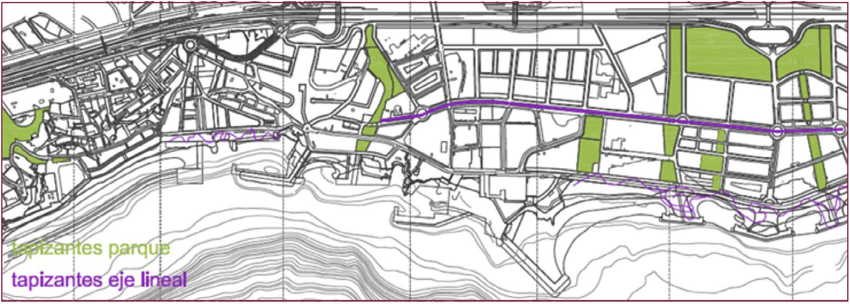


36
37
En cuanto a la adecuación entre los usos, las actividades y la demanda han sido objeto de diferentes
actuaciones para garantizar su accesibilidad. Concretamente, se ha hecho un estudio para la reforma
y una adaptación en el parque Puntalarga (7.900 m2) con el ﬁn de convertirlo en un área deportiva y
promover así la vinculación de Candelaria con el deporte, el ocio y la vida saludable.
Las afecciones ambientales más destacables se concentran en mayor medida al norte de la instala-
ción, por lo que afectan especialmente al cercano barrio de Igueste y a sus parajes naturales. El impac-
to negativo de la central se materializa a través de la emisión de gases contaminantes, malos olores
y ruidos, entre otros efectos que perjudican la salud, la movilidad y el desarrollo urbano y turístico del
municipio; si bien es cierto que se han visto reducidos por las medidas adoptadas por la empresa titular
de la explotación y por la signiﬁcativa reducción de su actividad. Aunque cuenta con la correspondiente
autorización integrada, el PGOU contemplaba su desmantelamiento en 2015, por lo que actualmente
se encuentra en situación irregular, desatando una fuerte contestación ciudadana.
tanto distancias mínimas de seguridad.
Tabla 9. Zonas verdes de
Candelaria.
Fuente: Plan Director ZCA
Candelaria
La central térmica de Las Caletillas se encuentra ubicada dentro del área habitada, no existiendo por
La dotación de espacios verdes públicos es insuﬁciente, tal y como se ha señalado en diferentes con-
sultas realizadas, en las que además se ha insistido en la necesidad de vegetación que actúe como
protección solar. En sentido se encuentra necesario realiza un estudio global para lograr una mejora
paisajística que potencie la imagen municipal, a la vez que se lucha contra el cambio climático median-
te la captura de CO2 y se favorece la el confort de la ciudadanía y visitantes en el entorno urbano que
favorezca la actividad comercial, principal del municipio.
La degradación ambiental de Candelaria se concentra especialmente en la zona afectada por la central
térmica de Las Caletillas, en el litoral por el vertido de las aguas residuales urbanas y en las inmedia-
ciones del área urbana por la actividad extractiva.
Plaza Villa de Teror (Centro histꢁrico)
Parque Barranco Hondo (Barrio)
Degradación ambiental
Ilustración 1 Propuesta de
revegetación cinturón costero
Cueva de Achbinicoꢀ y Barranco de Samarines
(Centro histꢁrico)
onas verdes
ꢀ
La situación costera del área urbana y su ubicación en la vertiente más árida y sur de la isla obligan
a importantes esfuerzos en el desarrollo y el mantenimiento de sus zonas verdes y parques públicos.
Del mismo modo, esta característica diﬁculta la prosperidad de plantaciones de medio y gran porte.
La vegetación potencial se compone principalmente, entre otras especies endémicas de Canarias, por
arbustos y plantas xeróﬁlas denominadas “Cardonal-Tabaibal”. Todo esto diﬁculta que las zonas verdes
municipales no alcancen la demanda de la población, de acuerdo a lo recogido durante la participación
ciudadana.
Zonas verdes públicas:
A pesar de las mejoras en algunas zonas de litoral municipal para mejorar el uso y acceso de las
playas, aún se percibe por parte de la ciudadanía que algunas de tienen difícil acceso y existe una
contaminación generalizada del medio marino.
Las playas con usos recreativos y turísticos son:
Playa de ꢀa Hornilla
Playa de Puntalarga
Playa del Pozo
Playa de la Viuda
Caletillas
Playa de ꢀa Arena
Playa del Alcalde
Playa de ꢀas
Tabla 8. Playas de Candelaria.
Fuente: Plan Director
ZCA Candelaria
laꢁas
ꢀ
Estrategias de Desarrollo Urbano Sostenible e Integrado
2. Análisis del conjunto del área urbana desde una perspectiva integrada.
2. Análisis del conjunto del área urbana desde una perspectiva integrada.
Estrategias de Desarrollo Urbano Sostenible e Integrado

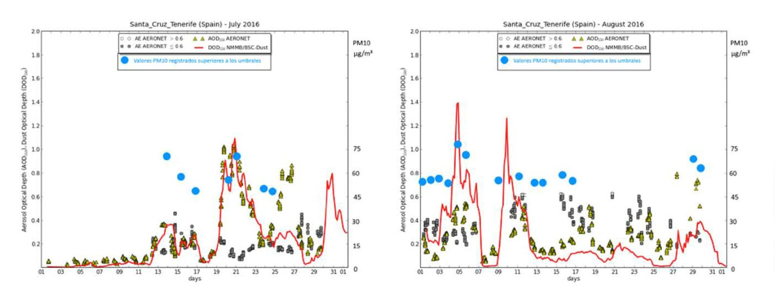
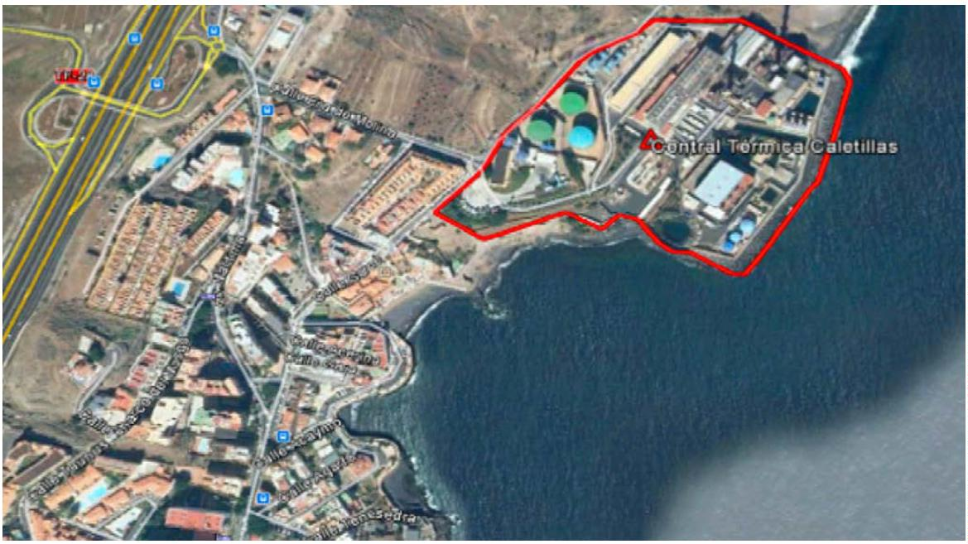
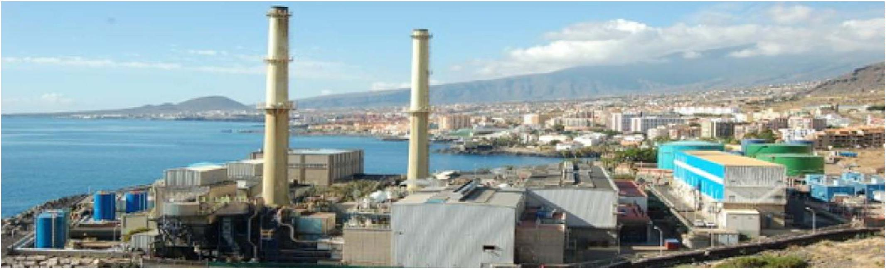
39
38
cias en la red de tratamiento de aguas residuales y su vertido al mar, generando problemas de salu-
En cuanto a la degradación del litoral de Candelaria, se fundamenta primordialmente en las deﬁcien-
Gráﬁcos 2 y 3. Comparativa Valores Umbrales superados y datos de calimas. Fuente: Barcelona Dust Forecast Center y
Elaboración propia en base a datos de contaminación de la Central Térmica de Caletillas.
Observar la correlación entre la calima y sólo algunos de los picos de contaminación por partículas en
ambos meses de julio y agosto.
Los datos oﬁciales de contaminación del aire muestran que durante el año 2016 hubo 33 días que
se superaron los umbrales de contaminación en particular para las partículas de tamaño 10 micras
(PM10). Un análisis comparativo muestra que estos umbrales tienen un origen doble; las emisiones de
la Central Térmica y periodos meteorológicos adversos asociados a calimas. El estudio de las curvas
presenta picos de coincidencia pero también umbrales de emisión sin episodios de calimas.
La central utiliza un sistema principal de vapor, otro diésel de emergencia y uno de gas en menor me-
dida. Pese a que mantiene un funcionamiento operativo del 25% de su capacidad, tiene un potencial
de 446.3 GWh y una eﬁciencia menor que la de la central de ciclo combinado de Granadilla. Genera
aproximadamente el 31% de la energía consumida, provocando que Candelaria sea un municipio
estratégico y un puente entre la zona sur y norte. Esto implica una importante degradación visual del
paisaje ya que existe un total de siete redes de media y alta tensión con origen en Las Caletillas.
Imagen 5. Vista de la Central
Térmica (en primer término)
y área urbana de Candelaria.
Fuente: Diario El Día. 2014
Imagen 6. Situación de la
Central Térmica de Caletillas.
Fuente: Visor Google Earth,
imagen de Grafcan, SA
Estrategias de Desarrollo Urbano Sostenible e Integrado
2. Análisis del conjunto del área urbana desde una perspectiva integrada.
2. Análisis del conjunto del área urbana desde una perspectiva integrada.
Estrategias de Desarrollo Urbano Sostenible e Integrado

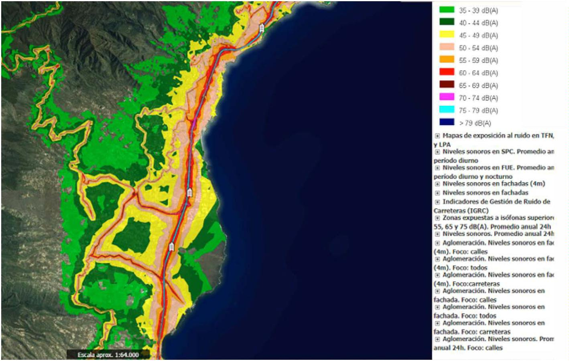
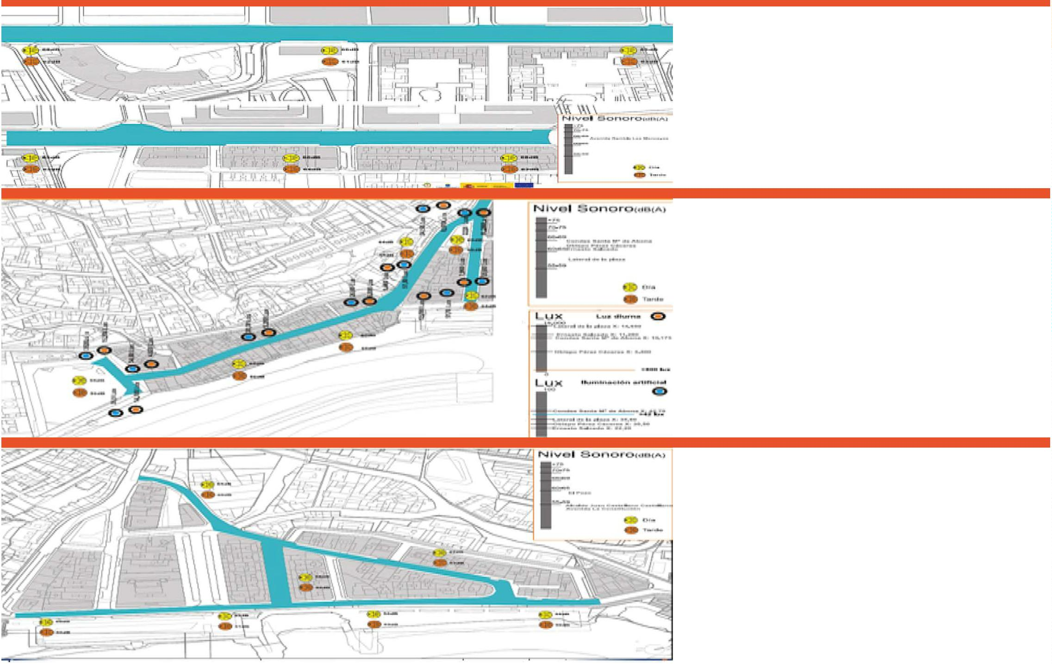
Estrategias de Desarrollo Urbano Sostenible e Integrado
Imagen 7. Mapa Estratégico de Ruidos. Fuente Visor Mapa Grafcan. 2007
41
40
Ilustración 4. Niveles de ruido diurno
y nocturno en la Zona III
(residencial-comercial-ocio).
Fuente: Plan Director ZCA de
Candelaria
En lo relativo a las inmediaciones del área urbana, la
degradación se ha justiﬁcado, entre otros factores, en
las explotaciones en suelo privado para la extracción
de áridos cuya ﬁnalidad histórica ha sido el abasteci-
miento de materiales para el sector de la construcción.
A pesar de que la mayoría de las explotaciones han
sido clausuradas, el impacto provocado es de difícil
recuperación ya que abarca desde desertiﬁcación o
riesgos de estabilidad del terreno, hasta ﬁltraciones
contaminantes al subsuelo y acuíferos, añadiendo el
perjuicio sobre la imagen del municipio debido al aban-
dono de la maquinaria.
Ilustración 3. Niveles de ruido diurno
y nocturno Zona I
(centro histórico-residencial-comercial).
Fuente: Plan Director ZCA de
Candelaria
Entre las actuaciones necesarias se encuentran la
adecuación y acondicionamiento de las playas y sus
servicios, así como la mejora de la calidad del agua.
En la actualidad se está negociando con la Dirección
Gral. de Costas dos actuaciones en este sentido, Playa
de Punta Larga y Paseo Marítimo. En cuanto a la me-
jora de la calidad del agua, existe un proyecto de sa-
neamiento y depuración de aguas pendiente de apro-
bación y asignación presupuestaria elaborador por el
Consejo Insular de Aguas de Tenerife.
Mapa Estratégico de Ruidos del Gobierno de Canarias.
Sin embargo, el nivel de mayor ruido en el municipio lo proporciona la Autopista TF-1, de acuerdo al
principal emisor, superando en algunas calles y avenidas los niveles diurnos y nocturnos recogidos en
el Real Decreto 1367/2007 -Condes de Sta. Mª de Abona, El Paso, Avda. Marítima y Avda. de los Men-
ceyes-. Estas calles se caracterizan por representar accesos esenciales al centro administrativo-co-
mercial, mientras que las avenidas conforman las vías comerciales y residenciales más importantes en
extensión y concentración de usos.
genera un impacto directo en el atractivo turístico del
municipio y otros impactos (no estudiados) a la ﬂora
y fauna marina, que afecta al potencial pesquero de
la Cofradía de Pescadores. Este problema ambiental,
es parte de una problemática regional con respecto a
la gestión de las aguas residuales que ha sido objetivo
de sanción por parte de la Unión Europea por el incum-
plimiento de la Directiva 91/271/CEE, y forma parte del
debate social, técnico y político en la actualidad.
Ilustración 2. Niveles de ruido diurno
y nocturno en la Zona II
(administrativa-residencial).
Fuente: Plan Director ZCA de
Candelaria
Ruido
Los resultados de la evaluación del ruido del área urbana han revelado que el tráﬁco rodado es el
bridad en la costa y malos olores. Esta contaminación
Estrategias de Desarrollo Urbano Sostenible e Integrado
2. Análisis del conjunto del área urbana desde una perspectiva integrada.
2. Análisis del conjunto del área urbana desde una perspectiva integrada.

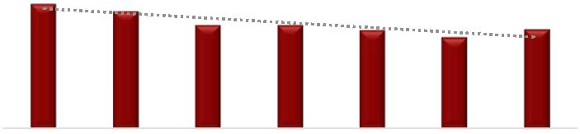
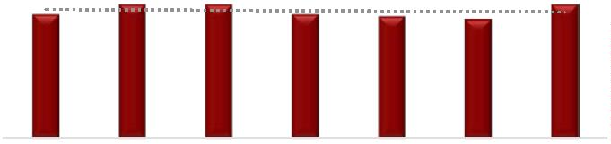
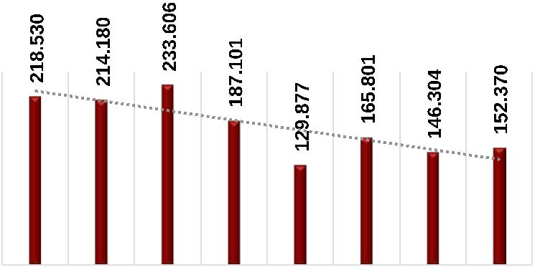
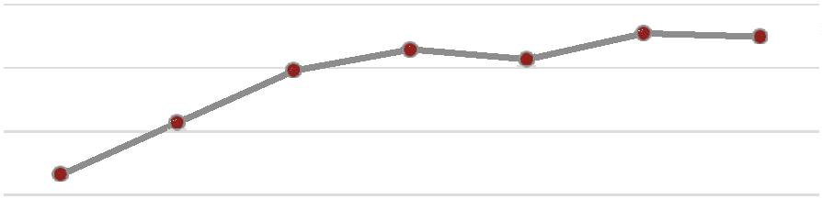
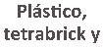
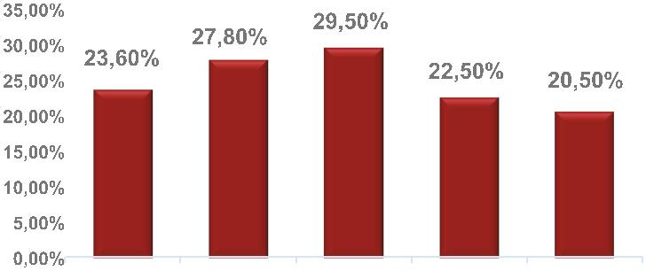
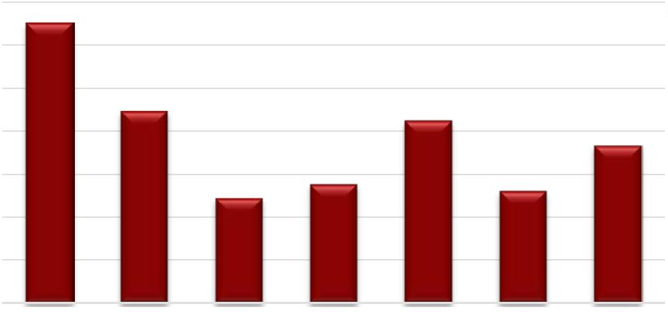
43
42
Agricultura, Alimentación y Medio Ambiente.
Plan Estatal Marco de Gestión de Residuos (2016-2020) Ministerio de
2
2
Gráﬁco 9. Evolución papel y cartón recogido en Candelaria,
2010-2016. Fuente: ECOEMBES
Gráﬁco 8. Evolución envases ligeros recogidos en Candela-
ria, 2010-2016, ECOEMBES
Gráﬁco 7. Evolución kilos de vidrio recogidos en Candelaria,
009-2016, ECOVIDRIO
Los hogares de Candelaria presentan unos porcen-
tajes de separación selectiva de residuos inferiores a
la media nacional y muy lejos del objetivo de 100%
reciclaje. En 2020 los objetivos nacionales son: papel
2ꢈꢀꢉ
ꢂꢁꢀꢀ
ꢃꢁꢀꢀ
ꢄꢀ
ꢃ
ꢇapel ꢈ cartꢉn recogido ꢊꢋgꢌꢍab.aꢎoꢏ
Envases ligeros recogidos ꢇꢈgꢉꢊab. aꢋoꢌ
La percepción ciudadana con respecto al cumpli-
miento de la ordenanza de tenencia responsable de
animales es que ésta no se cumple suﬁcientemente,
extremo que se “vive” con los excrementos animales.
ꢉgs. ꢊecogidos ꢋidrio
De acuerdo a la Fundación Ecoembes, las principa-
les razones argumentadas por la población es la falta
de contenedores y en segundo orden está la incomo-
didad y falta de espacio y/o tiempo para realizar esta
labor. A pesar de los esfuerzos municipales reﬂeja-
dos en las campañas de educación y sensibilización
ambiental se observa que es necesario profundizar
en la búsqueda de soluciones a la baja tasa de reci-
claje municipal.
el 50%2
En el término municipal de Candelaria no existen ver-
tederos, si bien en el Polígono Industrial de Güimar
existe un “punto limpio” comarcal para la recogida de
residuos de tipo residencial, excepto RSU.
y cartón el 70%, plástico el 55%, vidrio el 60%, textil
En la evolución histórica, destaca la caída en la pro-
ducción de residuos asociada a la reducción del con-
sumo por la crisis económica, cómo remonta con la
mejoría económica.
La tendencia de recogida decreciente del vidrio, la evolución de kilos recogidos de envases ligeros, así como
de papel y cartón, es en general desfavorable en Candelaria. Pese a que el porcentaje de residuos erróneos
depositados en el contenedor amarillo se ha reducido sustancialmente, únicamente se denota un mayor
conocimiento e información entre aquellos que reciclan.
2ꢈꢀꢂ
2ꢈꢀꢃ
ꢂ
2ꢈꢀꢇ
2ꢈꢀ2
2ꢈꢀꢀ
2ꢈꢀꢈ
En el caso del vidrio, según ECOVIDRIO, en el 2016 hubo 102 contenedores.
ꢀ
Gráﬁco 4. Residuos
entregados en vertedero
Wpor titular.
Fuente: Oﬁcina del PTEOR.
Cabildo Insular de Tenerife
La procedencia de los residuos gestionados en insta-
laciones (Tm.) en el municipio de Candelaria durante
el período 2010-2014 es el siguiente:
ꢈ.ꢃꢈꢈꢄꢈꢈ
ꢈ.ꢈꢈꢈꢄꢈꢈ
ꢅ.ꢃꢈꢈꢄꢈꢈ
ꢀ
ꢀꢈ.ꢁ2ꢃꢄꢈ2
ꢀꢈ.ꢆꢈꢅꢄꢆꢂ
ꢀꢈ.ꢆꢆꢅꢄꢃꢁ
ꢀ
2ꢄꢀꢂ
2ꢀꢄꢂ
2ꢀꢄꢆ
2ꢀꢄꢁ
2ꢀꢄꢅ
2ꢀꢄ2
2ꢀꢄꢄ
2ꢀꢄꢀ
2ꢀꢄꢃ
2ꢀꢄꢆ
2ꢀꢄꢂ
2ꢀꢄꢅ
2ꢀꢄ2
2ꢀꢄꢄ
2ꢀꢄꢀ
2ꢄꢀꢆ
2ꢄꢀꢅ
2ꢄꢀꢃ
2ꢄꢀ2
2ꢄꢀꢀ
2ꢄꢀꢄ
ꢄꢄꢈ
2
ꢀ
ꢀꢁꢀꢀ
Concienciación de reciclaje
2
Gráﬁco 5. Hogares que nunca
reciclan según tipo de residuo,
Tenerife 2013, ISTAC
2ꢁꢀꢀ
ꢁ
ꢀꢀ.ꢇꢉꢈꢄ2ꢀ
ꢀꢀ.ꢂ2ꢂꢄꢁꢆ
ꢀꢀ.ꢁꢇꢅꢄꢇꢁ
ꢀ
ꢇ.ꢈꢈꢈꢄꢈꢈ ꢀ2.ꢁꢂꢃꢄꢅꢆ
ꢀ2.ꢃꢈꢈꢄꢈꢈ
2.ꢈꢈꢈꢄꢈꢈ
ꢀ.ꢃꢈꢈꢄꢈꢈ
ꢀꢀ.ꢈꢈꢈꢄꢈꢈ
ꢀ
Los residuos sólidos urbanos municipales se gestio-
nan de manera coordinada entre el Cabildo Insular y
el Ayuntamiento. Candelaria realiza la recogida do-
miciliaria con separación en origen y transportan los
residuos hasta las “Plantas de Transferencia” –insta-
laciones ﬁjas de carácter comarcal- para su remisión
al Complejo ambiental de Tenerife situado en Arico.
ꢊotal ꢋ.S.U. ꢊꢌ.ꢍaꢎo
Gráﬁco 6. Evolución nº habitantes de Candelaria con acceso a recogida selectiva,
2010-2016, ECOEMBES
Recogida y tratamiento de residuos
Estrategias de Desarrollo Urbano Sostenible e Integrado
2. Análisis del conjunto del área urbana desde una perspectiva integrada.
2. Análisis del conjunto del área urbana desde una perspectiva integrada.
Estrategias de Desarrollo Urbano Sostenible e Integrado

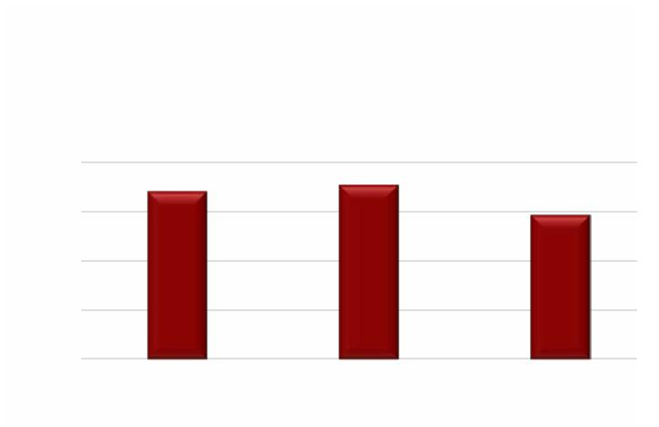
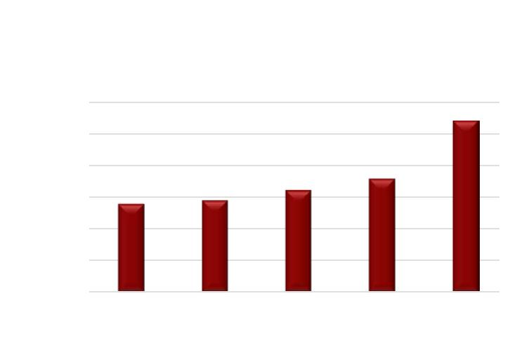
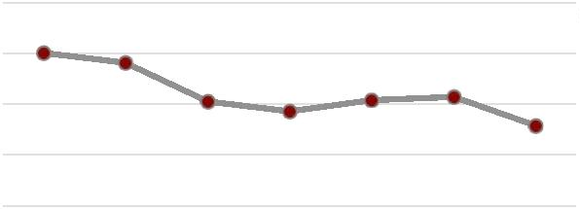


De forma complementaria, otra red de contenedores de aceite vegetal usado se extiende por 18 emplaza-
mientos, siguiendo el patrón de distribución de los de la recogida de ropa y zapatos. El sistema está implanta-
do desde el año 2010, siendo pioneros en la isla de Tenerife, y está actualmente gestionado por la Fundación
Ataretaco que realiza labores de inserción social con colectivos en riesgo de exclusión.
Gráﬁco 10. Evolución porcentaje residuos impropios del con-
tenedor amarillo. Candelaria, 2010-2016. Fuente: ECOEMBES
La totalidad del volumen de agua suministrada para el abastecimiento en el municipio es de propiedad pri-
vada. Su procedencia se estructura en canales, galerías y pozos. Entre los canales se distingue el Canal de
Araya (19% del agua ﬁja con mermas del 9%) y el Canal de Güimar-Santa Cruz (21% del agua ﬁja con mer-
mas del 10%). Entre las galerías se encuentran las de Las Gambuesas y Río (41% del agua ﬁja) y ﬁnalmente
entre los pozos, los de Charcoche y Bco. Hondo (11% y 8% del agua ﬁja, respectivamente).
ꢀꢄꢀ 2ꢀꢄꢄ 2ꢀꢄ2 2ꢀꢄꢅ 2ꢀꢄꢆ 2ꢀꢄꢃ 2ꢀꢄꢇ
2
ꢁꢀꢀꢂ
ꢀ
El sistema de distribución presenta tres sectores independientes entre sí: Barranco Hondo, Igueste-Can-
delaria y Medianía. Los depósitos de almacenamiento de agua potable alcanzan un total de 12 unidades,
conformando 19.730 m3.
ꢄꢃꢁꢀꢀꢂ
ꢄꢀꢁꢀꢀꢂ
ꢃꢁꢀꢀꢂ
Red de abastecimiento de agua:
2
Observar la caída en la recogida durante el pasado año.
ꢃꢁꢀꢀꢂ
ꢀꢁꢀꢀꢂ
2
Iꢈpropio contenedor aꢈarillo
ꢉꢂꢊ
Candelaria dispone de un punto de recogida en el
“Ropero Municipal” gestionado por la Fundación
Candelaria Solidaria, que recoge la ropa y que es
transformada, en base a proyectos municipales de
formación, tanto a medida de los futuros usuarios
como libremente adecentada para su entrega a
personas con necesidades especiales en riesgo de
exclusión, o situación de riesgo. También es ven-
dida para recoger fondos para la Fundación. Esto
representa un claro caso de éxito de economía cir-
cular en el sector textil.
De forma complementaria, Candelaria es pionera
Observar el incremento signiﬁcativo del año 2016.
En deﬁnitiva, el segundo motivo aducido por la población entrevistada por el que los hogares no reciclan es
la falta de espacio o tiempo, denotando la necesidad del municipio de formar a sus habitantes en materia de
residuos y sostenibilidad del medio.
Estrategias de Desarrollo Urbano Sostenible e Integrado
2. Análisis del conjunto del área urbana desde una perspectiva integrada.
2. Análisis del conjunto del área urbana desde una perspectiva integrada.
Estrategias de Desarrollo Urbano Sostenible e Integrado
ꢁ
45
44
Gráﬁco 12. Aceite vegetal recogido en Contenedores. Fuente
Área de Medio Ambiente.
Gráﬁco 11. Ropa recogida en contenedores. Fuente Área de
Medio Ambiente.
2ꢀꢄꢂ
2ꢀꢄꢆ
2ꢀꢄꢁ
2ꢀꢄꢅ
2ꢀꢄ2
2ꢀꢂꢄ
2ꢀꢂꢁ
2ꢀꢂꢃ
ꢀ
2
ꢀꢀ
ꢀ.ꢀꢀꢀ
ꢀ.ꢀꢀꢀ
ꢀ
ꢁ
ꢂꢁꢀꢀ
ꢂꢀꢀꢀ
Candelaria cuenta con una red de saneamiento con un grado medio de desarrollo de acuerdo al Consejo
Insular de Aguas de Tenerife. La Estación de Depuración de Aguas Residuales comarcal del Valle de Güi-
mar no está en funcionamiento (aunque tiene ﬁnanciación asignada del Marco Estratégico de Inversiones
de Tenerife). En la actualidad, las aguas residuales se emiten, tras tratamiento primario, al medio marino vía
emisarios con diferente capacidad: - Punta del rey 350 mm Ø, Punta Larga 400 mm Ø y San Blas 600 mm
Ø, que están en mal estado y necesitan reparaciones; o mediante pozos.
ꢀꢀꢀ
2
Saneamiento:
ꢄ2ꢀ.ꢀꢀꢀ
ꢄꢀꢀ.ꢀꢀꢀ
ꢃꢀ.ꢀꢀꢀ
ꢂꢀ.ꢀꢀꢀ
en ꢈandelaria
ꢅitros de aceite
vegental usado
ꢇilos de ropa recogidos
Como dato de interés, según el área de MedioAmbiente delAyuntamiento de Candelaria, dada el importante
aumento de la población de Candelaria en períodos estivales, el volumen de pipas/hora se incrementa desde
su volumen ﬁjo de 450 hasta 750 (incremento del 66%). Por lo tanto, es de vital importancia la existencia de
un caudal extra proveniente en un 85% del pozo de Chacorche y el 15% restante de los canales de Araya y
de Güimar- Santa Cruz.
ración selectiva. Implantó la recogida de ropa y zapatos en el año 2012, con la ubicación de 20 contenedores
especíﬁcos. 12 en la zona centro, y entre 1 y 3 en los núcleos de población de medianías. La gestión se
realiza a través de un convenio con la empresa Canarias Recycling S.L.
en la implantación de nuevos fracciones de sepa-

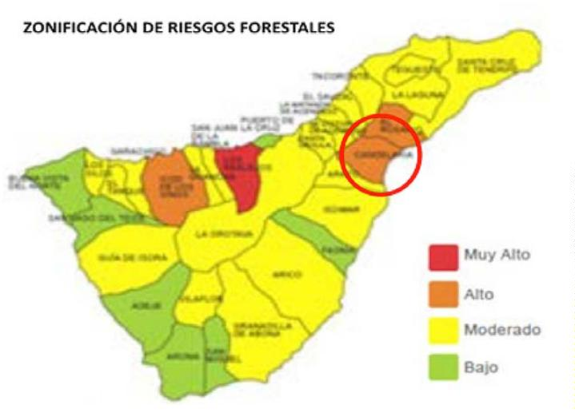

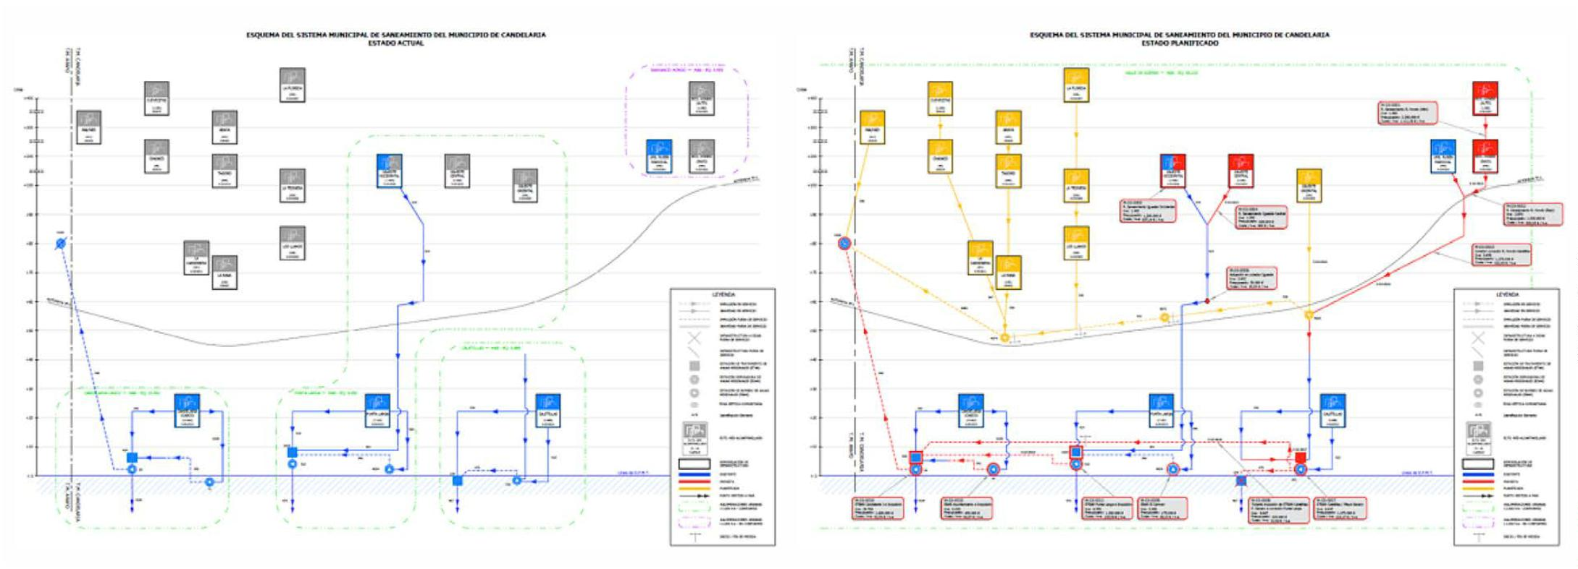
Estrategias de Desarrollo Urbano Sostenible e Integrado
Exposición a riesgos naturales
Según el PTEOPR Se observa en la ilustración 4 que el riesgo de incendio es alto en Candelaria, pero
debido a la masa boscosa del Parque Natural de Corona Forestal. En la zona baja (medianías y urbano) el
riesgo es bajo.
Tabla 10. Exposición a riesgos
naturales, Candelaria. Fuentes: PMEU y
Plan Territorial Especial de Ordenación
para la Prevención de Riesgos.
ꢂCompetencia del Cabildo Insular
Inundaciꢄn costera
Temperaturas máximas
Elementos sísmicos
Alto
Baꢁo
Alto
Alto
Alto
ꢃinámica de vertientes
Volcánico
Alto en zona Parque Natural Corona
Forestalꢂ
Incendio
De acuerdo al Plan de Emergencias Municipal (PEMU), el riesgo por lluvias es Alto,
de clase 5 sobre 9. Este riesgo afecta principalmente a poblaciones e infraestructuras
asociadas a los barrancos, zonas costeras y zonas pegadas a laderas. Los factores
reductores de este riesgo pasan por la predicción anticipada y el seguimiento de la Pla-
niﬁcación Hidrológica, por parte del Consejo Insular de Aguas y correcto mantenimiento
de las infraestructuras, cuencas de barrancos y todo aquello de su competencia; así
como la reforestación es una medida de interés para reducir el agua en superﬁcie.
Muy baꢁa en zona urbana
Alto
ꢀiesgo por lluvias
Municipales y el Plan Territorial Especial de Ordenación para la Prevención de Riesgos.
Candelaria presente los siguientes riesgos naturales según el Plan de Emergencias
Según el PEMU, el riesgo por movimiento de laderas es Alto de clase 3 sobre 9. Este riesgo afecta a las vidas
humanas en la TF-1 en zona de Caletillas, TF-28 en la Cuesta de las Tablas y partes altas del municipio en
general. Los factores reductores de este riesgo son el control de laderas por geólogos expertos y la refores-
tación de las laderas.
Ilustración 6. Zonas de riesgos forestales
ElAyuntamiento de Candelaria y el Cabildo Insular de Tenerife están muy próximos a cerrar el presupuesto y un
acuerdo de co-ﬁnanciación para acometer estas medidas a ﬁn de solucionar el problema en los próximos años.
8. Mejoras en colectores y otros elementos de saneamientos existentes en la red de Candelaria.
El Diagnóstico y Propuestas de Actuaciones en materia de Saneamiento del Consejo Insular de Aguas de
Tenerife, establece 16 actuaciones por importe de 12.560.000 €. Listado de actuaciones que ha sido priori-
zado para su implementación según se vaya obteniendo la ﬁnanciación de la siguiente forma:
. Ampliación de la red de saneamiento de Igueste de Candelaria
. Ampliación de la red de saneamiento de Barranco Hondo y conexión con la red en alta de Candelaria.
. Traslado de la EBAR del aparcamiento del Ayuntamiento de Candelaria
En deﬁnitiva, estas acciones no son ﬁnanciables por la convocatoria EDUSI, pero se incluyen en la Estrate-
gia municipal para su ﬁnanciación adicional debido a su relevancia y a su carácter estratégico para el desa-
rrollo sostenible urbano del municipio.
. ETBAR Caletillas/Playa Genaro e impulsión a la ETBAR Candelaria I
. Bombeo rápido calle La Galera.
. ETBAR Punta Larga e impulsión a la ETBAR Candelaria I
2
3
4
5
6
7
1. La ETBAR Candelaria I y la impulsión a la EDAR Comarcal
Para completar las infraestructuras de manejo de aguas residuales del municipio hace falta ejecutar los
colectores de conexión de Barranco Hondo-Las Caletillas, y las impulsiones ETBAR Candelaria I (nodo de
impulsión principal)-EDAR comarcal, la ETBAR Punta Larga-ETBAR Candelaria I, y ETBAR Caletillas/Playa
Genaro-ETBAR Candelaria I. Además, son necesarias sendas estaciones de bombeo en aparcamiento del
Ayuntamiento. y en El Carmen.
Estrategias de Desarrollo Urbano Sostenible e Integrado
2. Análisis del conjunto del área urbana desde una perspectiva integrada.
2. Análisis del conjunto del área urbana desde una perspectiva integrada.
47
46
Ilustración5. Saneamiento vigente (izda.) y planeado (dcha.). Fuente. Consejo Insular de Aguas del Cabildo de Tenerife



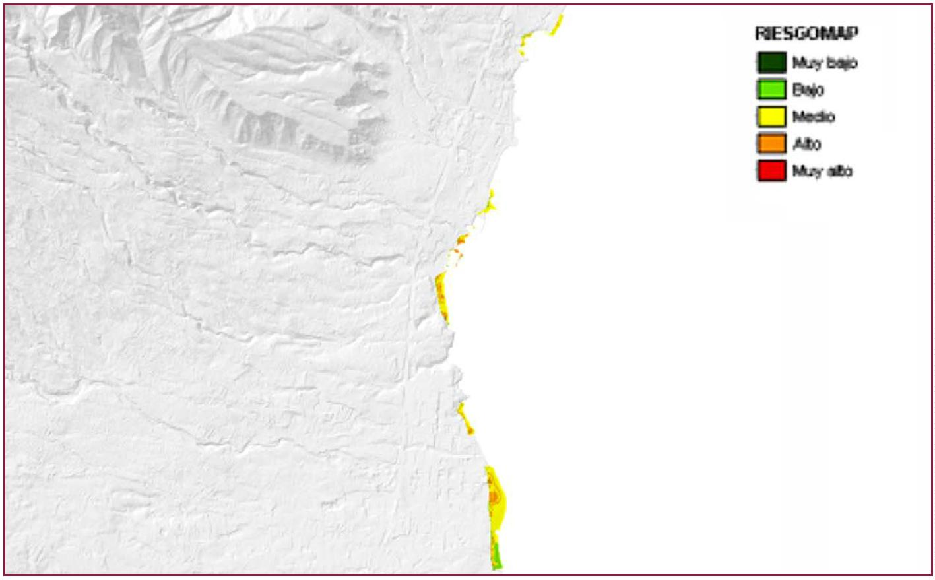
48
49
Cabe destacar la coexistencia de multitud de microclimas provocados por la presencia de profundos barran-
cos que permiten la inmensa riqueza vegetal y fauna endémica de gran valor. De igual manera, la variedad
climática favorece el desarrollo agrícola debido al amplio tipo de cultivos propicios (tomate, papa, vid, trigo,
árboles frutales, etc.).
Precipitaciones
Humedad relativa
Media- baꢁa (9 C - 12 C)
800 - 900 mm anuales
30% - 40%
Temperatura
liꢁa área ꢁontaꢃa
ꢀ
Humedad relativa
300 - 400 mm anuales
70% - 80%
Precipitaciones
4 C - 30 C verano
2
10 C - 17 C invierno
Temperatura
liꢁa ꢁedianꢂas
ꢀ
Los efectos previstos e implicaciones por el cambio climático más destacados son Incremento de tempo-
rales. Provocaría el desaprovechamiento del litoral como espacio de ocio debido a la degradación de las
escolleras protectoras, a la pérdida de arena y al aumento del nivel del mar.
Escasas (200 mm anuales)
ꢀ 60%
Precipitaciones
Humedad relativa
Suave
Temperatura
liꢁa litoral
ꢀ
Tabla 12. Características franjas climáticas Candelaria, GEVIC
Ilustración 6.
Mapa de riesgos por
inundación del litoral
de Candelaria. Fuente
Grafcan. Gobierno de
Canarias
Dado que Candelaria es un municipio cuya superﬁcie abarca desde el litoral hasta la cumbre, el clima puede
dividirse en tres franjas diferenciadas (litoral, medianías y área de montaña):
57 mm
Según el PEMU, el riesgo por Temperaturas Máximas es Alto, de clase 2 sobre 9. Se da en todo el municipio.
Y las medidas preventivas son la previsión meteorológica y la realización de campañas de protección contra
las temperaturas.
Precipitaciꢀn media anual
Máx. ꢁif. Precipitaciꢀn media
Mes más frío
Agosto (25,1 C)
Enero (17,5 C)
268 mm
7,6 C
20,9 C
Temperatura media anual
Variaciꢀn media anual temperatura
Mes más caluroso
ꢀliꢁa ꢀandelaria
Tabla 11. Características clima Candelaria,
Climate DATA
Según la clasiﬁcación climática de Köppen-Geiger, Candelaria es BSh, es decir, clima semiárido cálido. Sus
principales características distintivas son:
Clima
Según el PEMU, el riesgo por inundación del litoral o riesgo costero, se localiza en las poblaciones de Cande-
laria, Punta Larga, Caletillas y La Viuda. Es un riesgoAlto de clase 2 sobre 9. El factor reductor de este riesgo
a nivel de infraestructura es la protección costera mediante escolleras y muelles, actualmente los muelles se
encuentran en buena disposición para afrontar un temporal, por otro lado el municipio carece de protección
ante grandes temporales de mar.
Estrategias de Desarrollo Urbano Sostenible e Integrado
2. Análisis del conjunto del área urbana desde una perspectiva integrada.
2. Análisis del conjunto del área urbana desde una perspectiva integrada.
Estrategias de Desarrollo Urbano Sostenible e Integrado

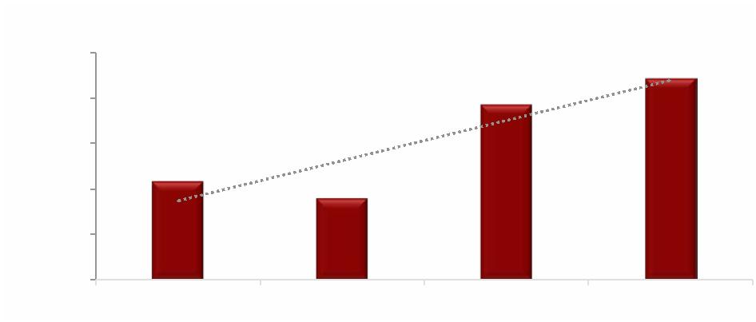
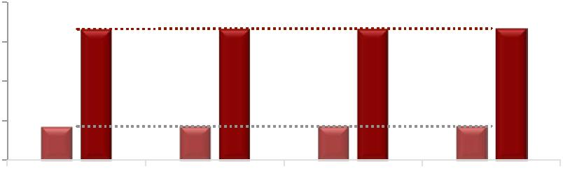

.ꢁꢆꢃꢄꢅꢅ
.ꢁꢆꢅꢄꢅꢅ
ꢀ
ꢄꢀ.ꢀꢀꢀꢁꢀꢀ
ꢃꢀ.ꢀꢀꢀꢁꢀꢀ
2ꢀ.ꢀꢀꢀꢁꢀꢀ
ꢂꢀ.ꢀꢀꢀꢁꢀꢀ
ꢀ.ꢁꢇꢅꢄꢅꢅ
dades de dinamización económica a su altura.
ꢉonsuꢊo ꢋꢌꢍꢎꢏꢐ en ddiꢑicios ꢒ dependencias ꢊunicipales
ꢅoꢆbustibles ꢇꢈsiles ꢉꢊꢋꢌꢍ
del parꢎue de viviendas
El municipio cuenta con un patrimonio muy relevante en cuanto a identidad canaria que no genera oportuni-
Observar cómo el consumo y las emisiones de CO2 del parque de viviendas es muy estable en el tiempo.
Estrategias de Desarrollo Urbano Sostenible e Integrado
2. Análisis del conjunto del área urbana desde una perspectiva integrada.
2. Análisis del conjunto del área urbana desde una perspectiva integrada.
Estrategias de Desarrollo Urbano Sostenible e Integrado
Las zonas verdes municipales son insuﬁcientes y existe un importante déﬁcit de sombra; ambos aspectos
son una demanda histórica de vecinal y visitantes.
2ꢅꢀꢈ
sentido, existe un potencial demostrativo y de ahorro considerablemente aprovechable.
Observar el importante aumento del consumo en ediﬁcios y dependencias municipales.
Alumbrado público
2.3. Análisis energético
consumida por el parque ediﬁcatorio global del municipio, con unas emisiones de CO2 de 1.770,18 Tm. Se
denota un elevado consumo con respecto al del uso privado tomando en consideración su tamaño. En este
El consumo energético de los ediﬁcios públicos representó, en el año 2014, el 4,45% del total de energía
Cambio Climático.
El principal riesgo ambiental es inundaciones costeras que pueden verse intensiﬁcadas por el efecto del
Ediﬁcios públicos
El clima es idóneo para el aprovechamiento de energías renovables.
Gráﬁco 13. Consumo de energía en viviendas. Fuente: PAES Candelaria 2015
ꢒineal ꢉꢏas butanoꢍ
El clima local, el espacio natural protegido de la Corona Forestal, la variada geomorfología con escarpes y un
gran valle, el paisaje agrario, así como el mar, representan un entorno natural de gran calidad para el entorno
urbano de Candelaria.
Gráﬁco 14. Consumo energético parque inmobiliario. Fuente: PAES Candelaria 2015
Energꢐa elꢑctrica
ꢒineal ꢉEnergꢐa elꢑctricaꢍ
ꢏas butano
2ꢅꢀꢂ
2ꢅꢀ2
2ꢅꢀꢀ
2ꢀꢂꢄ
2ꢀꢂꢃ
2ꢀꢂ2
2ꢀꢂꢂ
El grado de concienciación ambiental de la ciudadanía es relativamente bajo (entorno al 25% de media).
ꢀ
ꢀꢁꢀꢀ
.ꢁꢃꢅꢄꢅꢅ
.ꢁꢂꢃꢄꢅꢅ
ꢀ
ꢀ.ꢁꢃꢃꢄꢅꢅ
Existe degradación ambiental en tres frentes principales; aguas residuales en el litoral (la red de saneamien-
to es muy deﬁciente, y no existen sistemas de tratamiento secundario), la contaminación de la central térmica
de Caletillas, y el impacto paisajístico de las canteras ilegales ya clausuradas.
ꢀ
Conclusiones
El consumo energético de Candelaria ascendió en 2014 hasta un total de 297.870MW/h. El desglose de
cada consumo y sus emisiones de CO2 se muestra a continuación:
51
50
Tabla 13. Esquema introducción de contenidos análisis energético
Transporte público
Transporte privado
Compromisos con la sostenibilidad
-
-
-
El alumbrado público tiene 4.587 luminarias, con 51 cuadros de mando y 8 sub-cuadros. La pre-auditoría del
alumbrado público realizada para dimensionar su modernización completa arroja una necesidad de inversión
de 1.659.420 €, que permitiría la regularización de diversas instalaciones y alcanzar un nivel de eﬁciencia
energética óptimo.
En los últimos años, la cantidad total de energía eléctrica consumida por habitante ha aumentado muy lige-
ramente cada año (inferior al 1% anual debido básicamente al aumento de dispositivos electrónicos, siendo
consecuencia de ello el mayor gasto y dependencia energética.
- Sector servicios
Análisis
Energꢀtico
Alumbrado público
-
Parque de viviendas
Parque de viviendas
Edificios públicos
-
-

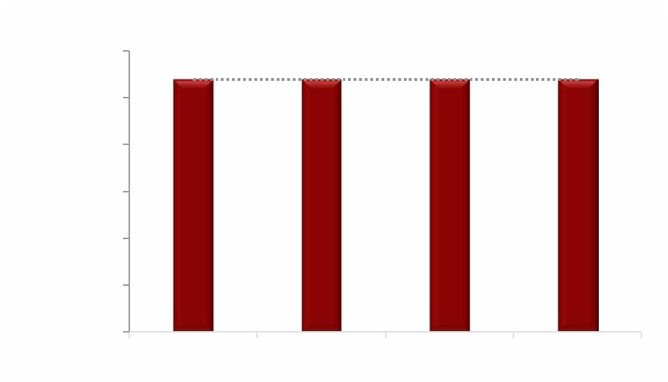
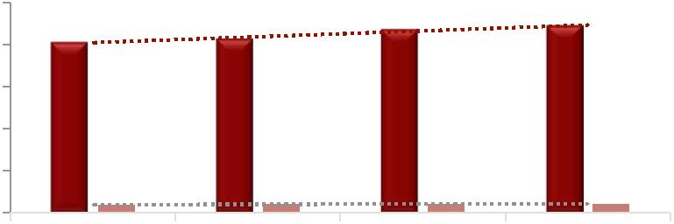
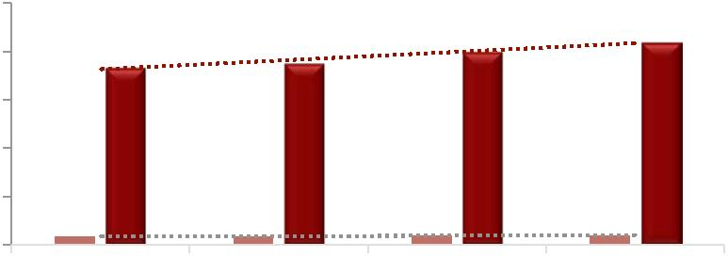
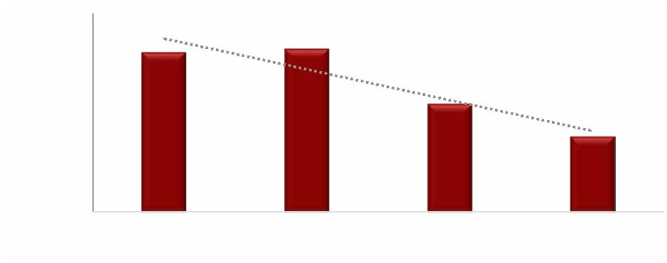
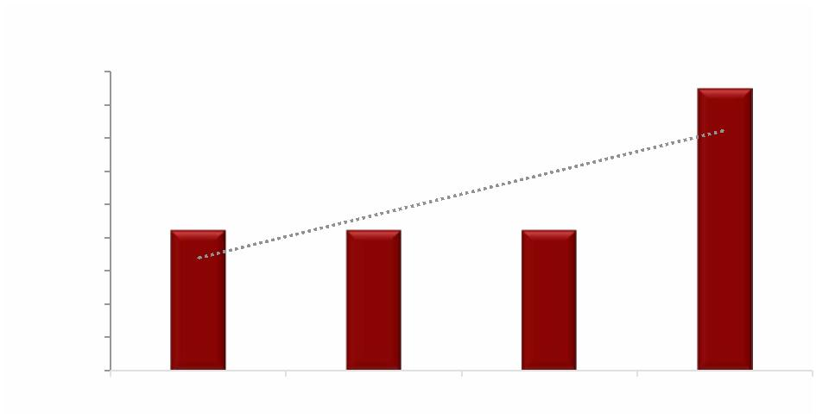
2ꢀꢂꢂ
53
52
Observar la regularidad del consumo de combustible por la compañía pública de transporte TITSA.
2ꢀꢂꢄ
2ꢀꢂꢃ
2ꢀꢂ2
El consumo energético del transporte público en Candelaria se estructura en torno a tres ámbitos: servicios
públicos, transporte en servicio regular de guaguas (TITSA) y ﬂota municipal de vehículos.
Gráﬁco 19. Consumo combustibles fósiles transporte TITSA
ꢀ
Transporte público
Observar la signiﬁcativa reducción del consumo en del sector servicios, y por ende de sus emisiones de CO2.
ꢀꢀ.ꢀꢀꢀꢁꢀꢀ
ꢂꢀꢀ.ꢀꢀꢀꢁꢀꢀ
ꢁꢀꢀ
2
El consumo eléctrico en este sector es de 10.346,49 MW/h para el año 2014, mientras que las emisiones
producidas son aproximadamente de 7.615,02 toneladas de CO2 equivalente anuales. Se observa una caída
del consumo aparejada a la coyuntura de crisis económica.
ꢅꢀꢀ.ꢀꢀꢀꢁꢀꢀ
ꢄꢀꢀ.ꢀꢀꢀꢁꢀꢀ
ꢃꢀꢀ.ꢀꢀꢀꢁꢀꢀ
Observar el importante aumento del consumo en el alumbrado público.
Sector servicios:
ꢇonsuꢈo ꢉlitrosꢊ de ꢋasꢌleo por ꢍIꢍSA
ꢆꢀꢀ.ꢀꢀꢀꢁꢀꢀ
en gasolina.
Gráﬁco 15. Consumo energético del alumbrado. Fuente: PAES Candelaria 2015
Observar el aumento del consumo de la ﬂota municipal y de los servicios públicos tanto en gasóleo como
2ꢃꢆꢀ
2ꢃꢆꢇ
Estrategias de Desarrollo Urbano Sostenible e Integrado
1.500,00
1.000,00
1
2ꢀ.ꢀꢀꢀꢁꢀꢀ
ꢀ.2ꢄꢃꢂꢃꢃ
ꢀ.2ꢅꢄꢂꢃꢃ
ꢀ.2ꢅꢁꢂꢃꢃ
ꢀ.2ꢅꢀꢂꢃꢃ
ꢀ.2ꢅ2ꢂꢃꢃ
ꢀ.2ꢅꢃꢂꢃꢃ
ꢀ.2ꢁꢄꢂꢃꢃ
ꢀ.2ꢁꢁꢂꢃꢃ
ꢀ.2ꢁꢀꢂꢃꢃ
ꢀ.2ꢁ2ꢂꢃꢃ
Consumo energético (MW/h) del sector servicios
12.500,00
12.000,00
ꢈonsuꢉo energꢊtico ꢋꢌꢍꢎꢏꢐ del aluꢉbrado pꢑblico
ꢅꢀꢀ.ꢀꢀꢀꢁꢀꢀ
ꢄꢀ.ꢀꢀꢀꢁꢀꢀ
ꢃꢀ.ꢀꢀꢀꢁꢀꢀ
ꢂꢀ.ꢀꢀꢀꢁꢀꢀ
2ꢀ.ꢀꢀꢀꢁꢀꢀ
ꢀꢁꢀꢀ
ꢅꢀꢀ.ꢀꢀꢀꢁꢀꢀ
ꢄꢀ.ꢀꢀꢀꢁꢀꢀ
ꢃꢀ.ꢀꢀꢀꢁꢀꢀ
ꢂꢀ.ꢀꢀꢀꢁꢀꢀ
Consumo (litros) de Gasolina y Gasóleo por
servicios públicos
ꢇonsuꢈo ꢉlitrosꢊ de ꢋasolina ꢌ ꢋasꢍleo
por la ꢎlota ꢈunicipal Aꢌuntaꢈiento
El consumo energético del alumbrado público en 2014 alcanzó 4.279,04 MW/h y provocó la emisión de 4.056
Tm de CO2, representando más del 70% del consumo total de dependencias municipales y supone, por lo
tanto, una de las oportunidades más fácilmente abordables para reducir las emisiones y el gasto público.
Estrategias de Desarrollo Urbano Sostenible e Integrado
2. Análisis del conjunto del área urbana desde una perspectiva integrada.
2. Análisis del conjunto del área urbana desde una perspectiva integrada.
ꢀꢁꢀꢀ
ꢇasolina
ꢉineal ꢊꢇasolinaꢋ
2ꢃꢆ2
2ꢃꢆꢆ
Gráﬁco 16. Consumo energético sector servicios. Fuente: PAES Candelaria 2015
Gráﬁco 18. Consumo de combustibles fósiles por servicios públicos.
Fuente: PAES Candelaria 2015
Gráﬁco 17. Consumo combustibles fósiles ﬂota municipal ayuntamiento.
Fuente: PAES Candelaria 2015
2014
2013
2012
2011
9
ꢏineal ꢉꢋasꢍleoꢊ
ꢏineal ꢉꢋasolina Aꢊ
.500,00
.000,00
9
ꢇasꢈleo A
ꢉineal ꢊꢇasꢈleo Aꢋ
ꢋasꢍleo
ꢋasolina A
1
0.500,00
0.000,00
1
2ꢀꢅꢂ
2ꢀꢅꢆ
2ꢀꢅ2
2ꢀꢅꢅ
2ꢀꢅꢂ
2ꢀꢅꢆ
2ꢀꢅ2
2ꢀꢅꢅ
1

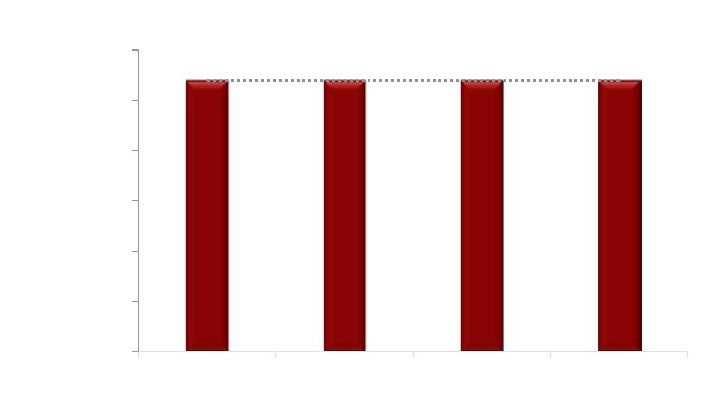
En cuanto a los indicadores energético-económicos, se observa la inﬂuencia de la crisis económica en la
reducción del consumo, en la aplicación de políticas de ahorro y eﬁciencia energética y, en deﬁnitiva, en la
mejora de la productividad. El índice de intensidad energética ﬁnal (IEF) alcanzó en 2013 el 1,54 (Tep/hab),
suponiendo una caída interanual de -3,9%. 4
la Central Térmica, generando de media en torno a 33.940 toneladas de CO2 anuales entre el período 2011-
En cuanto al cambio climático, el transporte privado es el elemento más contaminante de Candelaria, junto a
8,4%. Como detalle desagregado de interés, se resalta que el consumo energético para usos residenciales
en vivienda -excluyendo el transporte- supone alrededor de un 12,5%.
Transporte privado
Estrategias de Desarrollo Urbano Sostenible e Integrado
2. Análisis del conjunto del área urbana desde una perspectiva integrada.
2. Análisis del conjunto del área urbana desde una perspectiva integrada.
Estrategias de Desarrollo Urbano Sostenible e Integrado
2014. En ese último año el consumo fue de 12.904.242,85 litros de combustibles -17,5% gasolina, 82,5%
2ꢀꢂꢂ
Fuente de datos energéticos: “Anuario estadístico de energía. Canarias 2013”. Gobierno de Canarias.
3
(30,1%). La generación de electricidad supone el 21,1% y el resto del sector energético presenta un exiguo
En cuanto al transporte, es el terrestre el que representa la mayor demanda (32,2%) seguido del aéreo
El transporte privado no sólo es el elemento que más energía consume sino también es el elemento más
contaminante del municipio (al margen de la Central Térmica). La búsqueda de una movilidad más eﬁciente
(en términos de energía/viajero y km realizado) y la reducción en el uso de combustibles fósiles son objetivos
irrenunciables, con los beneﬁcios añadidos de la disminución de externalidades negativas.
La inexistencia de información relativa a la sectorización del consumo energético para el ámbito municipal
implica su estimación a partir de los datos de Canarias. La demanda de energía está dominada en un 78,7%
por productos petrolíferos -destinados principalmente al transporte- seguida de un 21,1% de producción
eléctrica y un 0.2% de energía solar.
Los ediﬁcios públicos aún presentan mayores consumos relativos que los privados o residenciales, por lo
que se presentan como un “nicho de actuación” para la implantación de medidas de ahorro y eﬁciencia que
a su vez sirvan de demostración e inventivo para el resto de la población y actividades. Ámbito sobre el que
se ha trabajado en el pasado vinculado a los objetivos del Pacto de los Alcaldes.
Patrones de consumo por sectores
aumento de emisisiones (34.532,76 T CO2 en 2014).3
El consumo energético municipal es más elevado de lo necesario en tanto el nivel de eﬁciencia energética es
bajo en general, con salvedades puntuales en el alumbrado público y algunas medidas en ediﬁcios públicos.
Observar el importante aumento del consumo de combustibles fósiles tras la caída en 2012, y su aparejado
Conclusiones
2ꢀꢂꢄ
2ꢀꢂꢃ
2ꢀꢂ2
En hostelería el patrón se divide en 65% electricidad, 35% usos térmicos y climatización 31%.
•
ꢀ
Gráﬁco 20. Consumo combustibles fósiles transporte privado.
Fuente: PAES Candelaria 2015
ꢀꢀ.ꢀꢀꢀꢁꢀꢀ
ꢂꢀꢀ.ꢀꢀꢀꢁꢀꢀ
ꢁꢀꢀ
2
En los hogares, el consumo se divide entre electricidad (84,5%) y gas butano (15,5%). Los porcentajes
aproximados del consumo total se dividen entre diferentes actividades de la siguiente manera: cocina
(25%), grandes electrodomésticos (22%), ACS (19%), televisores y ordenadores (14%), iluminación
interior y exterior (13%), pequeños electrodomésticos (4,5%) y climatización (3%).
Los ediﬁcios públicos representan aproximadamente el 15% del total de consumo de energía
eléctrica, lo que constituye un área interesante y relativamente fácil para la aplicación de medidas
de ahorro municipal.
•
•
ꢅꢀꢀ.ꢀꢀꢀꢁꢀꢀ
ꢄꢀꢀ.ꢀꢀꢀꢁꢀꢀ
ꢃꢀꢀ.ꢀꢀꢀꢁꢀꢀ
Con ánimo de ahondar en el detalle, se muestran a continuación los patrones de consumo de los siguientes ámbitos:
ꢆꢀꢀ.ꢀꢀꢀꢁꢀꢀ
ꢇonsuꢈo ꢉlitrosꢊ de ꢋasꢌleo por ꢍIꢍSA
gasoil- equivalentes a 130.000 MW/h.
4
55
54
ꢀ
Anuario Energético de Canarias 2014.




57
56
La actividad económica de Candelaria presenta un nivel de empleo repartido de los siguientes sectores de
actividad: agricultura: 1.72%, industria un 20,84%, construcción un 7.85% y servicios un 69.57%. En cuanto
al número de empresas, en el segundo trimestre de 2017, el ISTAC observa que hay un total de 596 em-
presas en el municipio. El sector servicios alberga el 82,8% de las empresas del municipio, mientras que las
Tabla 16. Tipos de cultivo y
superﬁcies en Candelaria.
Fuente: Consejería de Agricultura
del Ayuntamiento de Candelaria
El retroceso de la agricultura ha sido debido a la com-
petencia de productos del exterior, la dependencia de
insumos de coste creciente (ﬁtosanitarios y abonos),
además de la falta de relevo generacional, entre los
más destacados. No obstante, la producción agrícola
del municipio es estable y se estructura como sigue:
1,77
313
175 (Vino)
El clima favorable de Candelaria se caracteriza, en general, por mantenerse suave y estable a lo largo del
año. Esta condición es especialmente beneﬁciosa para el desarrollo de cultivos de múltiple naturaleza, ade-
más de ser una importante fuente de atracción de nuevos habitantes y visitantes.
9 (Uva)
Hortalizas
(Tomate y otros)
Tubérculos
ꢀegadío
54
3
Invernadero
Secano
17
Actividad económica y tejido empresarial
Secano
(Papas)
Frutales y cítricos
(Aguacate Platanera, y otros)
ꢀegadío
40
actores coꢁpetitividad local
ꢀ
Turismo y Comercio
La localización de la actividad económica y tejido empresarial de Candelaria se concentra en las zonas limí-
trofes con el litoral –Candelaria, Las Caletillas y territorio correspondiente del Polígono Industrial de Güimar-,
comportándose, por lo tanto, de manera análoga a la distribución de la población.
Flores y plantas ornamentales ꢀegadío
(ꢀosa y otros)
Comercio, servicio y ocio
Actividad industrial y comercial
ꢂmbito insular y regional
Debido a los anteriores factores, Candelaria se constituye como el municipio más dinámico de la comarca
del Valle de Güimar. No obstante, la tipología y especialización de sus empresas limita los efectos propios
de las economías de servicio, tales como las consecuencias del eslabonamiento geográﬁco y económico.
Atractivo natural
Situaciꢀn geográfica y condiciones
climáticas
-
Situaciꢀn del mercado laboral
Ambiente público urbano
atractivo
Tabla 14. Esquema introducción de contenidos análisis económicoa
Tabla 15. Factores de
competitividad local Candelaria,
elaboración propia.
Iꢁplicaciones
La economía de Candelaria, se distingue por su fuerte concentración en un pequeño número de actividades
empresariales. El sector servicios, es el motor de la economía. Las debilidades de la estructura regional se
plasman en la escasa diversiﬁcación y en la limitada presencia de la industria.
Polígono industrial de Güimarꢁ
Sector agropecuario
El municipio de Candelaria históricamente ha tenido
ꢀ
oꢁbre del cultivo
ꢂipo
Superꢃicie ꢄꢅa.ꢆ
una economía vinculada al sector primario, vinculada
al autoconsumo inicialmente y desde los años 70 a la
explotación del plátano, que ha sido seña de identidad
cultural del lugar. El desarrollo urbano y económico del
último cuarto de siglo XX ha propiciado una importante
regresión del mismo. Sin embargo, hoy en día sigue
siendo seña de identidad del municipio y el sector man-
tiene una relación estrecha con el entorno urbano de
Candelaria por medio de la venta directa en mercadi-
llos de agricultores.
Viñedo
2. Análisis del conjunto del área urbana desde una perspectiva integrada.
Sector agropecuario
Sector industrial
Agricultura ecolꢁgica de frutales y hortalizas.
(4 explotaciones registradas)
Total
Factores competitividad local
-
-
Factores de competitividad local
empresas agrícolas son el 2.68%, y en cuanto al sector secundario, las empresas industriales y constructo-
ras representan el 14.4% del total de empresas.
2.4. Análisis económico
Estrategias de Desarrollo Urbano Sostenible e Integrado
-
-
-
2. Análisis del conjunto del área urbana desde una perspectiva integrada.
Estrategias de Desarrollo Urbano Sostenible e Integrado
13
Análisis
Econꢀꢁico
Actividad econꢀmica y teꢁido empresarial
En Candelaria predomina el comercio, hostelería y otros servicios, ya que la pasada actividad agraria de
vocación exportadora ha sufrido un severo retroceso en la última década. El tipo de empresa mayoritario es
la microempresa (menos de 5 trabajadores), alcanzando un 87,7% en 2017. El Polígono Industrial de Güi-
mar, representa el sector industrial, donde Candelaria tiene una porción menor del mismo y cuya actividad
es eminentemente logística.
El análisis de los factores de competitividad de Candelaria es de gran importancia para identiﬁcar los elemen-
tos distintivos del territorio, de manera que se puedan diseñar políticas y estrategias adecuadas con el ﬁn de
potenciar sus ventajas competitivas y el crecimiento del municipio en un contexto globalizado.



ꢀipo de captura
Las especies de mayor interés comercial son demersales litorales de fondo y pelágicos costeros y oceáni-
frutales y hortalizas.
cos. Las artes utilizadas son
Ganadería
Tabla 18. Tipos de capturas de
pesca en Candelaria.
Fuente: Consejería de Agricultura
del Ayuntamiento de Candelaria
ꢁ
diaria
aptura
Existen 4 explotaciones de agricultura ecológivea en el municipio, y suman 1.77 Ha. cultivadas 1.62 con
El municipio de Candelaria presenta unas buenas condiciones climáticas para el desarrollo de la actividad
ganadera. En el municipio existen unas 60 explotaciones ganaderas, que incluyen dentro del ganado mayor:
el caprino, ovino y bovino y en el ganado menor la avicultura como principal actividad, así como la apicultura.
Estas explotaciones se arrojan el siguiente balance:
Caballa, sardina, chicharro y
boga
Cerco
Sargo, herrera, salema,
besugo, chopa, breca, vieꢁa,
salmonete y ꢁurel
Trasmallo
Túnidos
Bamba o caña de
bambú
Tabla 17. Ganado en el municipio de
caballos de vapor y la eslora entre 4.5 y 13 metros.
El tonelaje de registro bruto de las mismas está entre las 0,7 y 8,4 toneladas, la potencia entre 3.0 y 115.0
La falta de fórmulas asociativas en el municipio y en la comarca, hacen que la producción se comerciali-
ce a través de intermediarios que venden en MERCATENERIFE; también hay una venta directa en dicho
mercado, en MERCOCANARIAS y de forma muy limitada en el Mercadillo del Agricultor de Candelaria y de
Güimar.
La pesca es una actividad de gran tradición en el municipio de Candelaria donde cabe destacar la labor
realizada por la Cofradía de Pescadores Ntra. Sra. de Candelaria, constituida el 8 de septiembre de 1978
y vigente en la actualidad. El puerto pesquero se encuentra en el corazón del casco urbano por lo que, al
margen de su relativo interés económico, dota a la ciudad de identidad e interés turístico.
La pesca
El predominio en las explotaciones es el de las de pequeño tamaño (entre 0,1 y 5 hectáreas). Esto obliga a
realizar una actividad agrícola de tiempo parcial para atender otras actividades. Esta atomización diﬁculta la
rentabilidad de este sector.
Estrategias de Desarrollo Urbano Sostenible e Integrado
2. Análisis del conjunto del área urbana desde una perspectiva integrada.
2. Análisis del conjunto del área urbana desde una perspectiva integrada.
Estrategias de Desarrollo Urbano Sostenible e Integrado
Huevos
Carne
Miel
59
58
medianías altas.
La vocación residencial de la costa y medianía baja favorece que este tipo de explotaciones se den en las
En cuanto a las instalaciones del puerto de pesca, destacar la existencia de Centro de Interpretación Pes-
quero de Candelaria, que es un ediﬁcio con ﬁnes culturales que sirve de sala de exposiciones y talleres
vinculados al sector de la pesca tradicional y su saber etnográﬁco. En el mismo puerto, se encuentras las
casetas de pesca que están en un estado mejorable en cuanto a conservación. Además, hay unas casetas
en la vía pública que necesitan de reformas para adaptarlas a las actividades de comercialización que rea-
lizan los pescadores.
194 colmenas
Apicultura
(16 apicultores)
Nasa camaronera
Camarꢂn
00.000 al año
3
Avícola
Nasa para peces
En incremento
(sin datos)
165.000
Ganado bovino y
ovino
Salemera
Salema, galana y sargo
Salmonete, bocinegro,
cabrilla, boga, sama, abade,
breca, gallo, fula, pulpo,
congrio y morena
ꢀuesos
2.935
Caprina
300 ꢀg
Candelaria. Fuente: Consejería de
Agricultura del Ayuntamiento
de Candelaria
ꢀipo de eꢆplotaciꢇn
ꢃꢄꢅero
ipo de ꢁabaꢂa
ꢀ
Especie

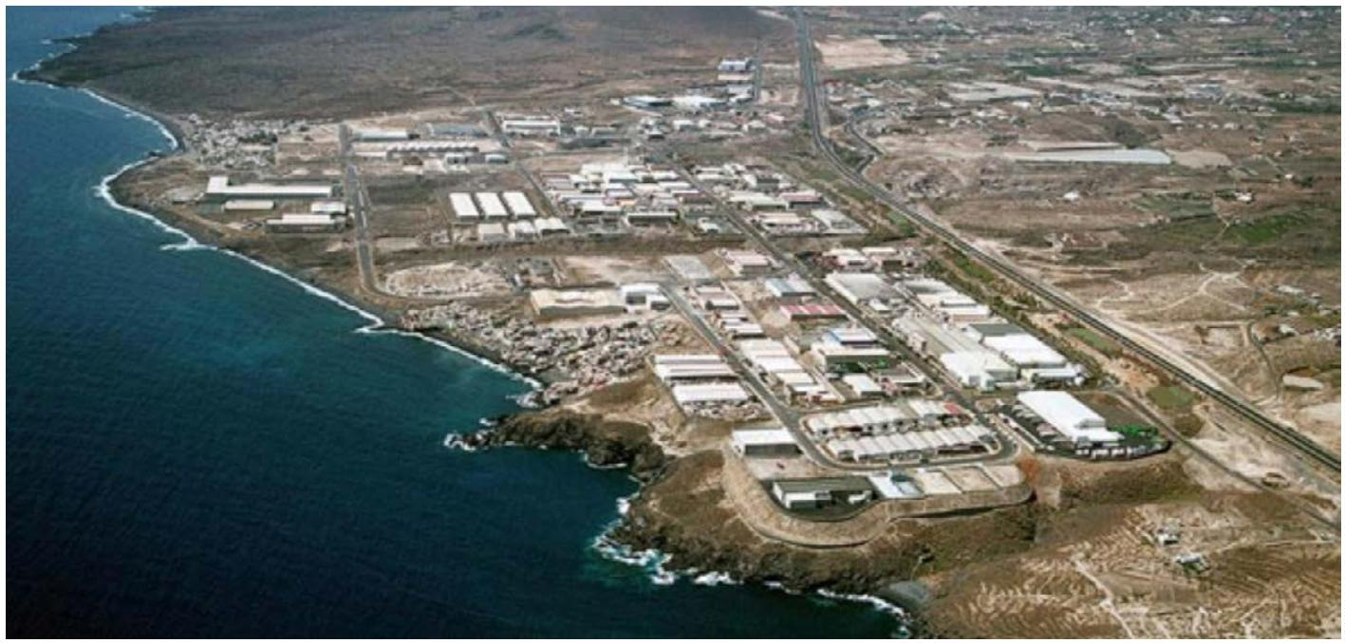
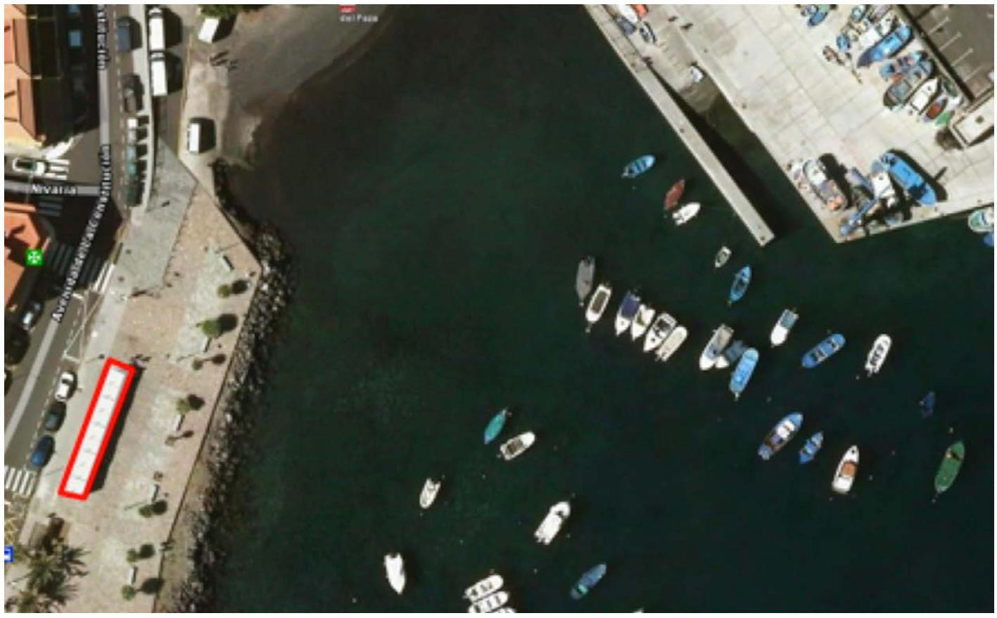
61
60
En resumen, el sector agropecuario muestra un total de 91 empleados asalariados, de los que dos tercios
son hombres y un tercio mujeres. Además existen 49 profesionales autónomos en el sector, de los que 28
son hombres y 21 mujeres. Observar que el desequilibrio en autónomos es poco signiﬁcativo en compara-
ción con los empleados asalariados.
sede social de la Cofradía de Pescadores.
En la actualidad se está estudiando la viabilidad para la construcción o rehabilitación de un ediﬁcio para la
Imagen 9. Vista aérea del
Pol. Indus. De Güímar.
Fuente: CF Cabrera Febles
Arquitectura Paisaje y
Urbanismo
Este polígono industrial presenta una importante posición geo-estratégica en Tenerife. Sin embargo, existe
una creciente competencia por las empresas por parte otros emplazamientos industriales, tal como es la
incipiente Polígono de Granadilla o el cercano Polígono de La Campana (municipio contiguo de El Rosario).
En el Polígono Industrial del Valle de Güimar se encuentran dos núcleos de población (La Viuda, de Cande-
laria y El Socorro, de Güimar), es adyacente al Espacio Natural Protegido de Montaña de Güimar y el BIC
Camino del Socorro, dispone de 3 playas de uso público, además de disponer una vía de acceso al caso
urbano de Candelaria.
El municipio de Candelaria forma parte de un caso único en España; un polígono industrial que está asenta-
do en el suelo de tres municipios diferentes y que además presenta varias singularidades.
Imagen 8.
Localización de las casetas
de venta de pescado
m2 y una superﬁcie industrial aproximada de 1.200.000 m2, es uno de los más relevantes de Canarias
La creación del Polígono Industrial de Güimar se remonta al año 1973 y presenta extensión total de 2.000.000
Sector industrial
Las inspecciones visuales a pie de puerto así como las inmersiones de buceadores indican que el fondo del
puerto pesquero se encuentra en un estado degradado; con residuos sólidos de diversa índole y algunos de
carácter peligroso, por lo que están estudio diseñar un plan de recuperación del espacio.
Estrategias de Desarrollo Urbano Sostenible e Integrado
2. Análisis del conjunto del área urbana desde una perspectiva integrada.
2. Análisis del conjunto del área urbana desde una perspectiva integrada.
Estrategias de Desarrollo Urbano Sostenible e Integrado

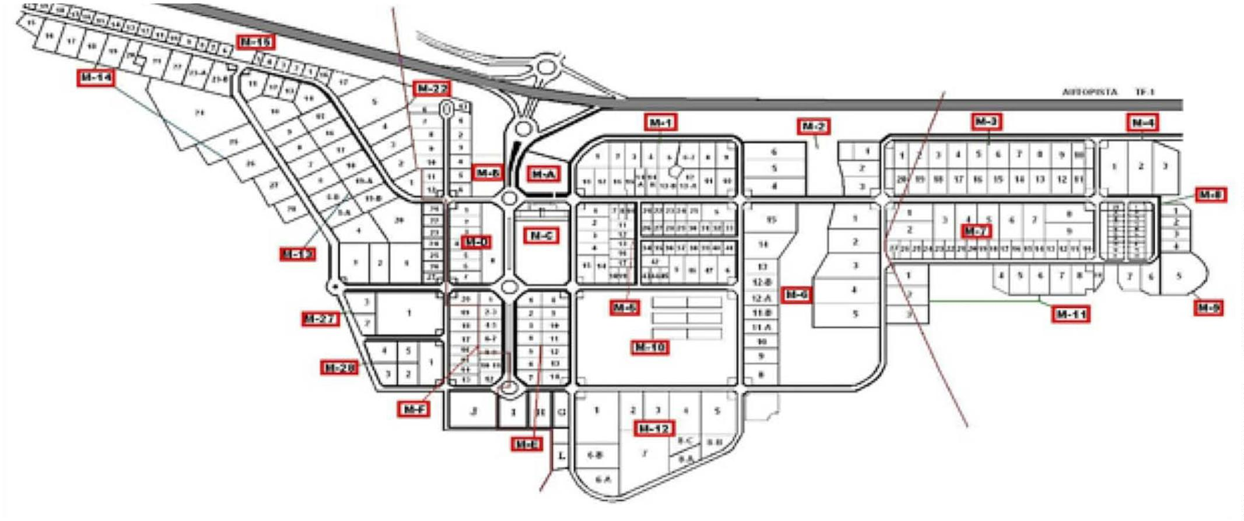
Sector Servicios
Estrategias de Desarrollo Urbano Sostenible e Integrado
En la actualidad hay presentes 200 empresas, de las que 161 forman parte de la Asociación de Propietarios
y Empresarios del Polígono Industrial del Valle de Güimar. Esta organización calcula que existen casi 5.000
empleados directos contratados por todas las empresas presentes en el polígono, siendo unas 1.500 las per-
sonas empleadas por las empresas asentadas exclusivamente en el municipio de Candelaria. Entre estas
empresas destacan dos tipos; las industriales y las de logística. Paralelamente, existen numerosos empleos
indirectos asociados a las empresas del polígono de las que no de disponen de datos.
En la actualidad, existen tres problemas prioritarios con desigual grado de urgencia. El principal es la pro-
blemática asociada al saneamiento y depuración de las aguas residuales industriales, que en la actualidad
está siendo objetivo de estudio por parte de las administraciones locales e insular. En segundo lugar; el
mantenimiento, que comprende los viales, el alumbrado, la gestión del abastecimiento, las áreas verdes
además de las redes de saneamiento y pluviales. Y por último, se encuentra el aparcamiento de vehículos
en el polígono que representa un factor limitante para la movilidad de los trabajadores y los clientes de las
empresas. Complementariamente, se ha detectado un cuello de botella para el crecimiento del polígono en
cuanto al número y tipología de empresas. Éste es la capacidad de gestión de aguas residuales industriales
que pueda tener el polígono en el corto-medio plazo.
La importancia en la creación y mantenimiento de empleo en el municipio de Candelaria, del Polígono In-
dustrial, es relativa en cuanto al impacto en la economía. Sólo representa el 4,4 % de las empresas del mu-
nicipio y ofrece trabajo a 588 empleados asalariados (24.7% mujeres) y 75 profesionales autónomos (29.4%
mujeres). Sin embargo, debido a la poca diversiﬁcación económica y la calidad del empleo en este sector, el
Polígono Industrial es un elemento clave en el mantenimiento del empleo (y su calidad) en el municipio de
Candelaria.
El sector de la construcción, por otro lado, representa el 10% del total de empresas y alberga a 355 emplea-
dos asalariados (78.5% hombres) y 152 profesionales autónomos (82.9% hombres).
El sector secundario en Candelaria muestra claros signos de desigualdad de género en el empleo. Este dato
es parte de una tendencia propia del sector y no una problemática especíﬁca del municipio.
2. Análisis del conjunto del área urbana desde una perspectiva integrada.
Ilustración 7. Plano
del Polígono Industrial
de Güímar. Fuente:
Asociación de propietarios
y empresarios del Pol.
Indus. Valle de Güímar.
El sector servicios en Candelaria con sus 494 empresas activas presenta un total de 8.585 trabajadores;
de los cuales 7.239 son empleados asalariados (53.84% mujeres) y 1.346 profesionales autónomos (40%
mujeres).
El comercio es el principal nicho de empleo de este sector y de la economía municipal, con un 25.09% de
empleados (con un 80% de asalariados y un 20% de profesionales autónomos) donde se encuentra un ratio
bastante equilibrado en cuanto a la contratación por género; 51% de hombres y 49% mujeres trabajadoras.
El principal desafío que presenta el Polígono Industrial del Valle de Güimar es mejorar la coordinación in-
teradministrativa por parte de las administraciones públicas competentes (Ayto. de Arafo, Ayto. de Güimar,
Ayto de Candelaria y Excmo. Cabildo Insular de Tenerife), y que haya una efectiva coordinación con las
empresas.
La segunda actividad en importancia por empleo generado son las actividades sanitarias y de servicios so-
ciales, que representan el 13,4% del empleo, con una tasa de empleo asalariado del 94.36% y un ratio de
62
63
2. Análisis del conjunto del área urbana desde una perspectiva integrada.
Estrategias de Desarrollo Urbano Sostenible e Integrado

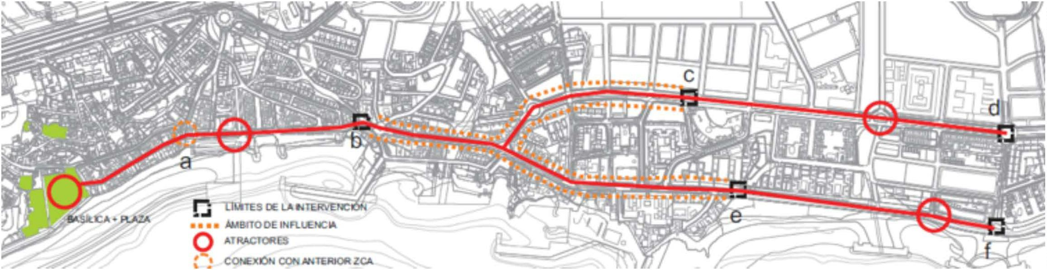

Turismo y comercio.
Situación del mercado laboral
39
16
2
Equipamiento Personal
Equipamiento de Hogar
Vehículos y Accesorios
ibre Servicio
ꢀ
Observar la idoneidad de unir la antigua ZCA (a-b), con la nueva ZCA (c,d,e,f) y el principal atractor turístico
del municipio; La Basílica de La Virgen de Candelaria (Patrona de Canarias), para crear un eje integrado de
comercio y turismo.
38
13
3
Comercio Especializado
Perfumerías / Farmacias
En el comercio de Candelaria destaca la Zona Comercial Abierta,
en la zona costera, con una extensión de 33.381 m2. Está estruc-
turada en 4 ejes/calles transversales que albergan el 52,79% del
comercio total municipal. El tránsito peatonal a la hora presenta
una media para la ZCA de 334 personas.
ipos de eꢁpresas ꢂꢃA ꢄꢅꢁero
ꢀ
Los diferentes ejes comerciales de la ZCA de Candelaria tiene una densidad lineal de comercios de: 17 co-
mercio por cada 100 metros lineales (c/ml) en la Avenida de los Menceyes, 12 c/100 ml en la Avenida de la
Constitución, de 9 c/100 ml. en la Avenida Marítima,
Existe asociada a la oferta de ocio y restauración una oferta alojativa formal limitada al Hotel de 4 estrellas
Punta de Rey con 424 habitaciones. No obstante, la oferta de alojamientos vía plataformas de economía
colaborativa como AirB&B presenta 179 alquileres, cantidad que es previsible que aumente en el tiempo.
Las visitas a Candelaria tienen un origen triple: 42,8% Extranjeros, 29,3% Península y 28% de otra localidad
canaria. Siendo las vacaciones el motivo principal de la visita de los extranjeros y peninsulares; mientras que
el de los canarios fue una visita de ﬁn de semana y/o por ocio.
Ilustración 8. Distribución de la ZCA y atractores turísticos
No se han realizado estudios especíﬁcos relativos a la penetración del comercio electrónico en las empresas
de Candelaria. Sin embargo, las entrevistas a los actores empresariales y sondeos en internet muestran que
el comercio electrónico es muy bajo en la actualidad, siendo sólo dos empresas; una agencia de viajes y otra
de venta de uñas postizas, las que se pueden encontrar que den este tipo de servicio.
ne de estadísticas formales que permitan analizar este ámbito económico con mayor profundidad.
El turismo, es una actividad económica importante para el municipio pero el Gobierno de Canarias no dispo-
cieros, monetarios y seguros.
Por otro lado, se observa el sector del transporte terrestre y las comunicaciones junto con los servicios ﬁnan-
mujeres).
84% es un empleo asalariado, y donde se vuelve a ver un sesgo en la contratación por género (23,43% de
El cuarto nicho de empleo es el transporte y almacenamiento, con un 8,6% del empleo municipal, donde el
es del 78,9% y el ratio de contratación es razonablemente equilibrado con un 48.4% de mujeres contratadas.
El tercer nicho de empleo es la hostelería con un 11,13% del empleo municipal, donde el empleo asalariado
también de este nicho de empleo.
mujeres empleadas del 73.46%. Lo que muestra un dato de desequilibrio de género en la contratación típico
Estrategias de Desarrollo Urbano Sostenible e Integrado
2. Análisis del conjunto del área urbana desde una perspectiva integrada.
2. Análisis del conjunto del área urbana desde una perspectiva integrada.
Estrategias de Desarrollo Urbano Sostenible e Integrado
Otros Bienes de Consumo 72
65
64
Director de ZCA de Candelaria
Tabla 19. Empresas de la ZCA. Fuente Plan
El nivel de desempleo, aunque ha bajado más de 10 puntos en tres años al segundo trimestre de 2017, está
en un 24,19% de paro, similar al dato de Canarias: 24,30% de Tasa de Paro, en ﬁnal de segundo trimestre
101
312
sitúa en el 60.74%.
28
Otro tipo de Comercio
Otras Actividades
Total
La tasa de actividad de la comarca del Valle de Güimar (ámbito de análisis de mayor escala existente) se

Muꢁeres desempleadas
00000
00000
00000
0
ꢀirectores y gerentes
0
100 200 300 400 500 600 700 800 900
Educaciꢃn
priꢄaria
ꢅꢆꢂ
Educaciꢃn
secundaria
ꢇꢇꢂ
Gráﬁco 22. Empleo por género.
Fuente ISTAC 2017
Hombres desempleados
6
4
2
Aꢀbos seꢁos
ꢂoꢀbres
ꢃujeres
Gráﬁco 24. Población activa según estudios
terminados y sexo, Canarias 2015, Instituto
Canario de Igualdad, Gobierno de Canarias.
Gráﬁco 23. Paro registrado según estudios
terminados, mayo 2017, Candelaria, ISTAC
ꢇotal ꢈon educaciꢅn secundaria
ꢈon educaciꢅn superior
ꢁꢂ
1000000
800000
Analꢀabe
tos
Estudios
universiarios
ꢈꢂ
200000
1
ꢉorꢄaciꢃn
proꢀesional
ꢊꢇꢂ
Trabaꢁadores agricultura y pesca
Trabaꢁadores de los servicios
Empleados administrativos
Técnicos y personal de apoyo
Técnicos y personal científicos
ꢄoblaciꢅn activa segꢆn estudios terꢀinados
ꢋaro registrado ꢄaꢌo candelaria
Ocupaciones elementales
Operadores de maquinaria
Trabaꢁadores cualificados
En relación con las características del perﬁl más frecuente entre las personas desempleadas de Candelaria,
destaca que son mujeres, con nivel formativo ﬁnalizado correspondiente a educación primaria, procedentes
del sector servicios mayores 45 años.
actividaes econꢄꢂicas
Observar el peso de las micro-pymes del sector servicios en la economía municipal.
ꢀꢁ de personas deseꢂpleadas ꢃ
6
67
66
ꢆ ꢃ ꢇ
Las personas ocupadas se dividen entre los diferentes sectores económicos de la siguiente manera:
Observar la predominancia tan destacada del sector
Tabla 20. Empleadores por sector Candelaria.
Fuente: OBECAN. Abril 2017
ꢀ
cupados por sectores econꢁꢂicos
Agricultura
ꢀꢁ de
ꢂ ꢃ 2
ꢄ ꢃ ꢅ
Al igual que en el conjunto de Canarias, la economía de Candelaria no está diversiﬁcada, ya que la gran ma-
yoría de sus habitantes ocupados están empleados en el sector servicios. Se concentran primordialmente
en el resto de servicios y comercio, seguido de hostelería.
ꢂꢈ ꢃ ꢂꢇ
2ꢈ ꢃ ꢉꢇ
ꢅꢈ ꢃ ꢇꢇ Eꢊpleadores
por sector
servicios.
trabajadores
Agricultura
Comercio
Construcciꢀn
Hostelería
Industria
8
3
de 2017. Según el Observatorio Canario de Empleo (OBECAN), entre los meses de enero y mayo de 2017
existía de media en Candelaria 2.343 personas en paro.
Estrategias de Desarrollo Urbano Sostenible e Integrado
2. Análisis del conjunto del área urbana desde una perspectiva integrada.
2. Análisis del conjunto del área urbana desde una perspectiva integrada.
Estrategias de Desarrollo Urbano Sostenible e Integrado
ꢁ
13
33
35
98
525
ꢋꢂꢈ
Eꢊpleadores
por nꢁ de
trabajadores
Servicios
servicios
Gráﬁco 21. Porcentaje de ocupados por
sectores económicos, provincia Santa Cruz
de Tenerife, 1T 2017, ISTAC
183
13
22
137
esto de
ꢃonstrucciꢁn
6
1
106
37
Industria
5
202
114
144
56
23
17
26
7
156
81
El desempleo en el municipio es notablemente más
maniﬁesto en las mujeres, con 1.404 desempleadas
y 939 desempleados. El reparto de este desempleo
por tipo de actividad económica se expresa en la si-
guiente gráﬁca, donde se observa la gran demanda
de empleo en el sector servicios y administrativos, al
igual que el importante desequilibrio de género en la
demanda de empleo.
11
0
2
0
1
2
1
0
5
3
1
3
1
0
8
0
8
8
9
1
9

Gráﬁco 25. Evolución paro registrado media anual Cande-
laria según sexo, 2006-2016, ISTAC
ꢀꢀꢄ 2ꢀꢀꢂ 2ꢀꢀꢅ 2ꢀꢀꢆ 2ꢀꢀꢇ 2ꢀꢀꢈ 2ꢀꢃꢀ 2ꢀꢃꢃ 2ꢀꢃ2 2ꢀꢃꢉ 2ꢀꢃꢄ 2ꢀꢃꢂ
ꢁ
ꢑujeres ꢒoꢍbres
ꢁ
ꢁineal (Muꢀeres)
ꢑujeres
ꢒoꢍbres
Gráﬁco 26. Evolución paro registrado media anual
Candelaria según sexo, 2006-2016, ISTAC
2
Gráﬁco 27. Evolución ganancia media anual trabajador
contrato indeﬁnido según sexo, Canarias, ISTAC
Gráﬁco 28. Evolución ganancia media anual trabajador
contrato duración determinada según sexo, 2004-2015,
Canarias. ISTAC
68
69
ꢀꢀꢃ 2ꢀꢀꢄ 2ꢀꢀꢅ 2ꢀꢀꢆ 2ꢀꢂꢀ 2ꢀꢂꢂ 2ꢀꢂ2 2ꢀꢂꢇ 2ꢀꢂꢈ 2ꢀꢂꢁ 2ꢀꢂꢃ
2
ꢀ
Enero
Febrero
Marzo
Abril
Mayo
2
ꢀꢁꢀꢀ
Muꢀeres
ineal (Muꢀeres)
Hombres
ꢁineal (Hombres)
2
ꢀꢀꢂ 2ꢀꢀꢆ 2ꢀꢀꢃ 2ꢀꢀꢇ 2ꢀꢀꢄ 2ꢀꢀꢈ 2ꢀꢅꢀ 2ꢀꢅꢅ 2ꢀꢅ2 2ꢀꢅꢉ 2ꢀꢅꢂ 2ꢀꢅ
Hombres
ineal (Hombres)
Muꢀeres
ꢀꢀ
ꢉaro ꢊandelaria ꢋꢌedia anualꢍ
ꢁ
ꢀꢀ
ꢀꢀ
ꢀ
ꢁ
ꢂꢀꢀ
2ꢀ.ꢀꢀꢀꢁꢀꢀ
ꢃꢂ.ꢀꢀꢀꢁꢀꢀ
ꢃꢀ.ꢀꢀꢀꢁꢀꢀ
ꢂ.ꢀꢀꢀꢁꢀꢀ
ꢀꢁꢀꢀ
ꢂꢁꢀꢀ
ꢂꢀꢀꢀ
ꢀꢀꢀ
2
2ꢀ.ꢀꢀꢀꢁꢀꢀ
ꢅꢄ.ꢀꢀꢀꢁꢀꢀ
ꢅꢃ.ꢀꢀꢀꢁꢀꢀ
ꢅꢂ.ꢀꢀꢀꢁꢀꢀ
ꢅ2.ꢀꢀꢀꢁꢀꢀ
ꢅꢀ.ꢀꢀꢀꢁꢀꢀ
ꢄ.ꢀꢀꢀꢁꢀꢀ
ꢃ.ꢀꢀꢀꢁꢀꢀ
ꢂ.ꢀꢀꢀꢁꢀꢀ
2.ꢀꢀꢀꢁꢀꢀ
ꢂ.ꢀꢀꢀꢁꢀꢀ
2
ꢌanancia ꢍedia contrato deterꢍinado ꢊ ꢎꢏaꢐoꢋ
ꢌanancia ꢍedia contrato indeꢎinido ꢊ ꢏaꢐoꢋ
ꢄ.ꢂꢀꢀ
ꢄ.ꢁꢀꢀ
ꢄ.2ꢀꢀ
ꢄ.ꢀꢀꢀ
ꢃꢀꢀ
ꢅaro 2ꢀꢄꢆ ꢇandelaria
60% eran mujeres.
Los datos del paro más recientes de Candelaria indican una ligera mejoría durante los meses de enero-ma-
yo, pudiendo diferenciar un paro mucho más destacado en mujeres, además de una tendencia de reducción
signiﬁcativamente menor que la de los hombres. De las 2.325 personas paradas del municipio en mayo, el
Sin embargo, las mujeres tienen mayores posibilidades de acceder a trabajos de duración determinada y
de jornada parcial. Dado que la mayoría de las mujeres desempleadas y ocupadas trabajan en el sector
servicios, analizaremos la evolución de la ganancia por hora de trabajo. Los datos demuestran que el poder
adquisitivo de las personas ocupas se ha reducido en 2014, pero que existe brecha salarial según el sexo del
trabajador, por lo que no solo hay más mujeres en paro procedentes del sector servicios, sino que aquellas
que trabajan perciben menos ingresos.
Las mujeres de Candelaria no solo encuentran mayores diﬁcultades que los hombres para encontrar un
trabajo, sino que tienen que hacer frente a desigualdades en los salarios y en el tipo de contrato.
te, de las cuales el 52% son mujeres.
En cuanto al emprendimiento, según ADL Candelaria, atienden aproximadamente 250 personas anualmen-
Entre el período 2006-2016, la media anual de personas paradas en Candelaria sigue una tendencia cre-
ciente tanto para hombres como para mujeres. Desde el año 2011, las diferencias entre mujeres y hombres
se han hecho cada vez más notables, habiendo mayor número de registro femenino. En 2016 se contabilizó
un paro de 450 mujeres más que hombres. La tendencia femenina se ha incrementado a un ritmo superior
que la masculina, por lo que durante el transcurso de los años las mujeres de Candelaria han tenido que
hacer frente a una situación de precariedad mayor.
Los sectores que más mano de obra ocupa en la economía de Candelaria son los servicios, la hostelería
y el comercio. El sector en el que hay más paro femenino es el de servicios, concretamente en “Resto de
servicios”, comercio y hostelería, por orden de frecuencia. Dichos sectores recogen un mayor porcentaje de
parados entre las mujeres. Únicamente los sectores de construcción e industria en el municipio cuentan con
más hombres parados.
El registro de personas paradas en mayo de 2017 para Candelaria, indica que la mayoría poseía nivel
formativo ﬁnalizado de educación primaria, siendo mayor el porcentaje de hombres (53%). No obstante, el
porcentaje de parados con formación ﬁnalizada de estudios universitarios y formación profesional ha sido
superior en mujeres.
Estrategias de Desarrollo Urbano Sostenible e Integrado
2. Análisis del conjunto del área urbana desde una perspectiva integrada.
2. Análisis del conjunto del área urbana desde una perspectiva integrada.
Estrategias de Desarrollo Urbano Sostenible e Integrado

gativo sobre la estabilidad del empleo.
En cuanto al origen de sus habitantes, mayoritariamente
provienen de otro municipio de la isla, seguido del propio
municipio y de países extranjeros. Por lo tanto, se trata
de un territorio cuyas características lo convierten en un
receptor neto de ﬂujos de población, destacando que úni-
camente predominan los hombres entre aquellos que pro-
ceden del resto de España (52%).
Conclusiones:
ꢇotal ꢈandelaria
2ꢉ.ꢊꢋꢉ
La actividad económica presenta una fuerte concentración de en un pequeño número de actividades empre-
Tabla 22. Población de Candelaria
según núcleos diseminados, 2016, ISTAC
sariales del sector servicios.
Se observa una elevada estacionalidad de la actividad económica (restauración y servicios) y un efecto ne-
Muy poca diversiﬁcación económica, acentuada con el acentuado retroceso del sector primario.
Existe un muy importante polígono industrial que está co-gestionado por tres administraciones locales.
El ingreso disponible per cápita es muy bajo, producto del elevado nivel de desempleo municipal.
El desempleo muestra una relación inversamente proporcional con el nivel de instrucción de la población.
El perﬁl de desempleado es mujer con educación primaria mayor de 45 años.
Finalmente, atendiendo a los grandes grupos de edad,
tanto la población más joven como los mayores represen-
tan el 15%, observándose la mayoritaria presencia feme-
nina entre el intervalo de edad superior (55% de mujeres
con 65 o más años).
Ilustración 9. Distribución
de la densidad
de población
70
71
Malpaís
Estrategias de Desarrollo Urbano Sostenible e Integrado
2. Análisis del conjunto del área urbana desde una perspectiva integrada.
2. Análisis del conjunto del área urbana desde una perspectiva integrada.
Estrategias de Desarrollo Urbano Sostenible e Integrado
14.659
La menor capacidad económica de las mujeres derivada de las anteriores explicaciones se traduce en la
creciente diﬁcultad para acceder en igualdad a diferentes cuestiones como la vivienda o el vehículo privado,
entre otras. Por ejemplo, en 2013 el porcentaje de mujeres con vivienda de propiedad era inferior a los hom-
bres, mientras que el porcentaje en alquiler era superior.
- Migraciones
En base a diferentes criterios demográﬁcos, la población
ꢂoblac
ꢄꢅabita
- Proyecciones de futuro.
de Candelaria se divide equitativamente según el sexo,
aunque con una ligera supremacía de las mujeres (51%).
La esperanza de vida aumenta para cualquier sexo, sien-
do mayor la de las mujeres, dado el crecimiento y enveje-
cimiento previsto se presume una población futura femini-
zada y longeva.
ꢀꢁcleos poblacionales
Candelaria centro
Poblaciꢀn extranꢂera
Tabla 21. Esquema introducción contenidos análisis demográﬁco.
ꢀ
as Caletillas
3.801
1.531
3.059
1.147
2.076
472
En añadidura, las mujeres tienen más responsabilidades que los hombres en el ámbito privado. Esto limita
sus opciones laborales, ya que normalmente no pueden acceder a mejores puestos de trabajo por la impo-
sibilidad para conciliar la vida laboral y familiar, empujándolas a optar por trabajos de jornada parcial. Dicho
tipo de contrato junto con la histórica brecha salarial perjudican gravemente las posibilidades de las mujeres.
Araya
Barranco Hondo
Cuevecitas
Igueste
-
•
La distribución de la ciudadanía se divide principalmente entre eje costero (70%) y medianías (30%), aunque
de manera detallada, el reparto entre los diferentes núcleos poblacionales sería el siguiente:
•
Análisis
Deꢀográꢁico
ꢄuventud
• ꢁependencia
Natalidad-Fecundidad
• Mortalidad-ꢁefunciꢀn
Crecimiento vegetativo
•
Las diferencias entre hombres y mujeres a la hora de optar por un puesto de trabajo y las disimilitudes entre
los salarios percibidos se traducen en menores opciones de progreso y mayores limitaciones para las mu-
jeres. A modo ilustrativo, entre los hogares de Canarias bajo el umbral de la pobreza en 2013, el porcentaje
entre los que la persona principal es una mujer era superior.
Evoluciꢀn demográficaꢃ
• Veꢂez
Durante el año 2016 Candelaria se compone de 26.746 habitantes (3% del total de Tenerife) con una varia-
ción interanual de 256 ciudadanos. Su densidad poblacional es de 537,39 hab./Km2, mientras que la densi-
dad media insular y autonómica es de 438 hab./ Km2 y 282 hab. /Km2, respectivamente.
Poblaciꢀn. ꢁensidad, distribuciꢀn y estructura.
-
-
Población. Densidad, distribución y estructura.
2.5. Análisis demográﬁco
Entre los contratos de duración determinada se observa que la ganancia media anual por trabajador/a es
creciente en el período 2005-2015, al igual que se contempla la existencia de brecha salarial entre hombres
y mujeres. Por lo general ellas cobran menos, exceptuando los años 2013 y 2015. La brecha salarial se hace
más palpable entre los contratos de duración indeﬁnida, en el que la diferencia ha sido de media 3.700€.

ꢊugar naciꢈiento
2. Análisis del conjunto del área urbana desde una perspectiva integrada.
Estrategias de Desarrollo Urbano Sostenible e Integrado
Evolución demográﬁca
Vejez
Durante los últimos 17 años el municipio de Candelaria ha experimentado un pronunciado incremento de sus
habitantes, demostrando una tendencia de crecimiento superior a la media de Tenerife. Su clima, su oferta
comercial y de ocio, sus amplias zonas de paseo, así como la proximidad entre el mar y la montaña, son
algunos de los principales encantos que fomentan la atracción de personas tanto de forma habitual como
estacional.
El índice de vejez de Candelaria, para el 2016, se sitúa en el 14,35%. Como se reﬂeja a continuación, la
población tiende hacia el envejecimiento tratándose de un reto de especial relevancia para la EDUSI.
La tasa media de Tenerife es en general superior a la de Candelaria, registrándose la diferencia más signiﬁ-
cativa en 2012 (2,3 puntos porcentuales). Mientras que la tendencia insular se ha estabilizado, la municipal
se ha incrementado. Dicho acrecentamiento se justiﬁca en la mayor esperanza de vida y/o en el gran atrac-
tivo del municipio para la tercera edad, entre otros motivos.
Edad
2. Análisis del conjunto del área urbana desde una perspectiva integrada.
ꢄ a ꢀꢅ aꢆos
ꢀꢁꢂ
ꢀꢅꢂ
ꢀꢁꢂ
ꢋisꢈo ꢈunicipio
ꢉndice vejeꢊ ꢋꢌꢍ
2ꢄꢂ
ꢌtro ꢈunicipio de la
isla
Estrategias de Desarrollo Urbano Sostenible e Integrado
ꢅꢉꢂ
12,69
ꢇꢂ
Gráﬁco 29. Distribución población de Cande-
laria según grandes grupos de edad y según
lugar de nacimiento; 2016, ISTAC
ꢎESꢏꢌ DE ESꢐAꢑA
ꢌꢏꢎꢌ ꢐAꢒS
14,35
13,96
Ilustración 10. Índice de Vejez.
Fuente Plan Director ZCA de Candelaria
13,11 13,59
1
ꢂꢁ
ꢂꢀ
ꢁ
12,59
Candelaria
Tenerife
11,55 11,75 11,78 12,18
ꢃꢄꢂ
ꢇꢁ o ꢈás
aꢆos
11,3 11,41
1
ꢀ
ꢀꢀꢂ
2ꢀ
15,36 15,57
1
4,62
15,32 15,2
1
5,15
2,8
ꢁ a ꢇꢅ
13,79 14,25
ꢌtra isla de ꢍanarias
1
3,01
13,17
13,42
aꢆos
200000
000000
72
73
ꢀineal (Tenerife)
Observar la pirámide de población que presenta un comienzo de inversión indicativo del envejecimiento de
la población.
35.000
ꢀ
Gráﬁco 31. Evolución índice de vejez
Candelaria y Tenerife, 2005-2016,
ISTAC
2ꢀꢀꢁ 2ꢀꢀꢃ 2ꢀꢀꢄ 2ꢀꢀꢅ 2ꢀꢀꢆ 2ꢀꢂꢀ 2ꢀꢂꢂ 2ꢀꢂ2 2ꢀꢂꢇ 2ꢀꢂꢈ 2ꢀꢂꢁ 2ꢀꢂꢃ
30.000
25.000
20.000
15.000
10.000
5.000
1
8
6
4
2
00000
00000
00000
00000
Juventud
El índice de juventud del municipio de Candelaria, 15,31%, ha sido generalmente superior al de Tenerife.
No obstante, ambas tasas han decrecido a lo largo del tiempo, aunque la de Candelaria lo hace a un ritmo
superior.
0
0
Gráﬁco 30. Evolución población de Candela-
ria y Tenerife, 2000-2016, ISTAC.
ꢀineal (Candelaria)

4,19
15,31
Observar que este índice es mayor en la zona de medianías donde la población está más envejecida y hay
menor nivel de empleo.
ꢄꢁꢂ
14,4
ꢀꢄ
Natalidad y fecundidad
1
15,24
14,2
14,04 14,14 14,15 14,17 14,06
14,08 14,01
14,14
13,94
ꢃꢁꢂ
Las tasas de natalidad de Candelaria es de 7,88 nacimientos por cada 1000 habitantes. Mientras que la
tasa de fecundidad es de 24,61 nacimientos por cada 1000 mujeres entre 15 y 49 años.
Tabla 23. Datos sobre natalidad y fecundidad,
Tenerife 2015, ISTAC
ꢂꢁꢂ
ꢀꢅ
15,85
2ꢇꢇꢂ 2ꢇꢇꢃ 2ꢇꢇꢄ 2ꢇꢇꢅ 2ꢇꢇꢆ 2ꢇꢈꢇ 2ꢇꢈꢈ 2ꢇꢈ2 2ꢇꢈꢀ 2ꢇꢈꢁ 2ꢇꢈꢂ 2ꢇꢈꢃ
1
5,76
15,57
15,49
15,28
ꢀꢃ
15,67
1
5,64
15,6
Candelaria
Tenerife
15,36
ꢀꢂ
75
74
Gráﬁco 34. Evolución índice dependencia
Candelaria y Tenerife, 2005-2016, ISTAC
cipal para los siguientes indicadores:
.671 nacimientos, respectivamente). Por lo que se puede correlacionar la estadística insular con la muni-
6
1,08
Aꢄos
31,8
ndice sintético fecundidad
Edad media de la madre
ꢀ
ꢂaciꢃientos
ꢆꢆꢂ 2ꢆꢆꢅ 2ꢆꢆꢇ 2ꢆꢆꢈ 2ꢆꢆꢉ 2ꢆꢀꢆ 2ꢆꢀꢀ 2ꢆꢀ2 2ꢆꢀꢃ 2ꢆꢀꢄ 2ꢆꢀꢂ 2ꢆꢀꢅ
2
ꢅ
eneriꢁe
ꢀ
2ꢁꢂ
El número de nacimientos asociados a madres residentes en Candelaria, en 2015 se registraron 238 (el
3,4% de Tenerife). Se observa que los patrones de Candelaria y Tenerife han coincidido, puesto que ambos
alcanzaron la mayor cifra en 2008 (293 y 8.973 nacimientos, respectivamente) y la menor en 2013 (194 y
Gráﬁco 33. Evolución índice juventud
de Candelaria y Tenerife, 2005-2016, ISTAC
ꢉndice dependencia ꢊꢋꢌ
Estrategias de Desarrollo Urbano Sostenible e Integrado
2. Análisis del conjunto del área urbana desde una perspectiva integrada.
2. Análisis del conjunto del área urbana desde una perspectiva integrada.
Estrategias de Desarrollo Urbano Sostenible e Integrado
Dependencia
Las personas dependientes de Candelaria representan aproximadamente el 30% de la población total,
mientras que la tasa de dependencia ha llegado a alcanzar el 42,17%. Este signiﬁcativo incremento se
fundamenta en la creciente presencia de mayores.
ꢁ
ꢁ
ꢁ
ꢀ
2
ꢈ
42,17
41,87
4
1,58 41,68
4
1,77
41,43
7,08
39,05
3
7,63
38,6
3
8,17
37,57 37,64
37,57
3
39,2
37,16
ꢊndice juventud ꢋꢌꢍ
ꢀ
ꢀ
ꢀ
ꢀ
ꢀ
ꢅꢁꢂ
Ilustración 11. Distribución
de la Dependencia
1
6,04
38,16
ꢀꢆ
ꢀꢅ
ꢀꢄ
ꢀꢃ
ꢀꢂ
ꢀꢁ
8,62
3
40,21
7,36
3
Director ZCA de Candelaria
Candelaria
Tenerife
40,51
ꢁꢇ
Gráﬁco 32. Pirámide Municipal. Fuente Plan
41,33
9,38 40,17
3

2ꢂꢃꢇ
Tabla 25. Evolución y número de
habitantes por procedencia, 2011-2016,
ISTAC
ꢀ
oblaciꢁn
2ꢂꢃꢃ
2ꢂꢃ2
2ꢂꢃꢄ
2ꢂꢃꢅ
2ꢂꢃꢆ
El escenario “Congelado”, en primer lugar, estudia cuál podría ser la evolución en base a un nivel de fe-
cundidad y mortalidad constante, así como la inexistencia de movimientos migratorios con respecto al año
tomado como base (2014).
En segundo lugar, el escenario “Fec (x2)” conjetura los resultados derivados del mantenimiento de las tasas
Poblaciꢀn total
de Candelaria
Originarios de
España
25.957 26.290 26.134 26.543 26.490 26.746
de mortalidad y saldos migratorios como en el año base, mientras que la tasa de fecundidad crece el doble.
23.501 23.869 24.203 24.560 24.771 25.075
El escenario “Def (x2)”, plantea el nivel constante de las tasas de fecundidad y saldos migratorios, mientras
el índice de defunción cae el doble que en el año de referencia.
Originarios de
terceros países
Proyecciones de futuro
-25
Se observa que Candelaria es un municipio que se caracteriza por ser receptor neto de ﬂujos tanto interio-
res como exteriores, a excepción del saldo con otras CC.AA. que, por lo general, suele ser negativo. Por lo
que muestra su pujanza demográﬁca y su potencial de crecimiento a futuro.
Tabla 24. Datos sobre mortalidad, Tenerife 2015,
ꢀ
eneriꢁe
Tasa bruta mortalidad
ꢃ
ISTAC
7,57
Aꢂos
2.456
En los últimos 30 años la estructura poblacional de Candelaria ha variado siguiendo las tendencias del resto
de España y la UE. Se ha observado el incremento de la esperanza de vida, mientras la fecundidad ha
caído por debajo del umbral de reemplazo. En conclusión, el envejecimiento se ha convertido en un tema
clave y un reto importante para el área urbana.
Crecimiento vegetativo
La tasa bruta de crecimiento vegetativo de Candelaria es del 2.09‰ para el año 2015.
Ilustración 12. Ilustración 4
Tasa de Natalidad de Candelaria
Población extranjera
Las posibles evoluciones futuras de la población de Candelaria se han creado en base a la metodología de
Bermúdez, S. y Planelles, J.; estableciendo los cinco escenarios siguientes:
La población extranjera de Candelaria en 2016 supone un 6.25% del total. Desde el 2005 ésta se ha in-
crementado anualmente hasta el 2011, año en el que alcanzó su valor máximo (16,5%). La tendencia es,
sin embrago, ligeramente decreciente debido a que la crisis ha hecho retornar o cambiar de destino a los
inmigrantes.
77
76
Los diferentes saldos migratorios de Candelaria en 2015 fueron los siguientes:
Migraciones
ticas actuales de la misma.
Ilustración 13.
Tasa de Fecundidad de Candelaria
Finalmente, el escenario “tendencial”, propone la futura evolución de la población en base a las caracterís-
sobre población
total
9,46% 9,21% 7,39% 7,47% 6,49% 6,25%
Extranjeros
%
En cuarto lugar, el “Mig (x2)” proyecta un escenario en el que las tasas de mortalidad y fecundidad se man-
tienen iguales a las del año de referencia, pero el saldo migratorio se duplica.
1.671
1.719
1.983
1.931
2.421
153
Saldo
total
Estrategias de Desarrollo Urbano Sostenible e Integrado
2. Análisis del conjunto del área urbana desde una perspectiva integrada.
2. Análisis del conjunto del área urbana desde una perspectiva integrada.
Estrategias de Desarrollo Urbano Sostenible e Integrado
Mortalidad
ꢀandelaria 2ꢁꢂꢃ
Tabla 26. Saldos migratorios de Candelaria, 2015,
ISTAC
Saldo
interior
Saldo eꢄterior con
otras ꢀꢀ.AA.
Saldo eꢄterior
con el
Las tasas de mortalidad de Candelaria es de 5,79 ‰, casi dos puntos menor que la media insular.
eꢄtranjero
186
En cuanto a las defunciones de Candelaria según sexo, se observa que son superiores en hombres que
en mujeres, abarcando de media el 57% mientras la media insular es del 54%. Lo que justiﬁca la mayor
cantidad relativa de mujeres ancianas que de hombres ancianos.
ꢅꢂꢆ

genera importantes desafíos.
Congelado
Las personas dependientes de Candelaria son el 30% de la población total.
Asimismo, el saldo migratorio con el extranjero entre 2014 y 2029, sería especialmente positivo en términos
relativos al tamaño de la comunidad autónoma.
Las diferentes proyecciones poblaciones de Candelaria presentan un crecimiento neto de población, pu-
diéndose alcanzar con alta probabilidad los 35.000 habitantes en menos de 20 años.
Conclusiones:
La estacionalidad de la población casi duplica a la población censada durante los meses estivales, lo que
Candelaria es un municipio receptor de personas, gana población gracias a la llegada de canarios y extran-
ꢁef (x2)
jeros a pesar de la pérdida de población a otras CCAA.
Candelaria presenta una doble tendencia, de suave envejecimiento poblacional y vigoroso índice de juven-
tud. Lo que muestra un doble desafío, atender a ambas poblaciones con sus diversas necesidades.
78
79
2ꢀꢃꢀ
Enveꢄecimiento poblacional
Aumento esperanza de vida
Crecimiento mayor
2ꢁꢀꢀꢀ
2ꢀꢀꢀꢀ
ꢂꢁꢀꢀꢀ
ꢂꢀꢀꢀꢀ
ꢁꢀꢀꢀ
ꢀ
Municipio receptor neto de fluꢄo poblacional
En base a las anteriores estimaciones, para cualquiera de las diferentes proyecciones habrá un incremento
poblacional, aunque el escenario más favorable –en términos de crecimiento- es aquel en el que se duplica
el saldo migratorio. Candelaria deberá aprovechar la atracción que genera en los potenciales nuevos habi-
tantes para desarrollarse como polo económico comarcal e insular.
2ꢀꢂꢄ
2ꢀ2ꢀ
2ꢀ2ꢁ
2ꢀꢃꢁ
2ꢀꢄꢀ
2ꢀꢄꢁ
Mig (x2)
2ꢀꢄꢅ
Según la “Proyección de la Población de España 2014-2064” realizada por el Instituto Nacional de Esta-
dística (INE), Canarias se encontraría entre las únicas cinco comunidades que ganarían población en los
próximos 15 años si se mantuvieran las tendencias demográﬁcas actuales.
Proyecciꢀn tendencial propia
Fec (x2)
Escenario ꢁEF(x2)
Escenario MIG(x2)
ꢀ
Estrategias de Desarrollo Urbano Sostenible e Integrado
2. Análisis del conjunto del área urbana desde una perspectiva integrada.
2. Análisis del conjunto del área urbana desde una perspectiva integrada.
Estrategias de Desarrollo Urbano Sostenible e Integrado
Tabla 27. Resultados
Gráﬁco 34. Proyecciones de la población de Candelaria,
2014-2049, Estadística Española
ꢆroꢇecciꢈnes poblaciꢈn ꢉandelaria 2ꢀꢂꢄꢊ2ꢀꢄꢅ
esultados proꢁecciones
de las proyecciones por
escenarios, Estadística
Española
ꢄꢁꢀꢀꢀ
ꢄꢀꢀꢀꢀ
ꢃꢁꢀꢀꢀ
ꢃꢀꢀꢀꢀ
Escenario CONGEꢀAꢁO
Escenario FEC(x2)
-
-
-
-
-
-
-
-
-
-
Crecimiento natural positivo
ꢁisminuciꢂn a medio plazo
Crecimiento poblaciꢂn
ꢃeꢄuvenecimiento pirámide poblacional
ꢃeemplazo poblacional
Crecimiento decreciente

Estrategias de Desarrollo Urbano Sostenible e Integrado
2. Análisis del conjunto del área urbana desde una perspectiva integrada.
2. Análisis del conjunto del área urbana desde una perspectiva integrada.
Indicadores
Gráﬁco 35. Evolución ganancia media anual trabajador
2004-2015, Canarias-España, ISTAC
ꢄꢀ.ꢀꢀꢀꢁꢀꢀ
Sin embargo, en los últimos años la tasa se ha reducido situándose por debajo de la media móvil nacional
en 2016.Asimismo, los datos más recientes de 2017 reﬂejan que Canarias es la tercera comunidad que ha
registrado las mejoras más signiﬁcativas (-4,9 con respecto a 2016). En Candelaria, el último estudio reali-
zado a escala municipal ofrece un índice de abandono escolar muy bajo (0,56%) comparado con la media
Canaria; mientras que absentismo fue un 1,29% para el año 2011; un 9,15% del curso 2010; y del 8,06%
del 2009-10. (Herrera, JM. Universidad de La Laguna. 2013).
2
ꢂ.ꢀꢀꢀꢁꢀꢀ
ꢀ.ꢀꢀꢀꢁꢀꢀ
2
ꢃꢂ.ꢀꢀꢀꢁꢀꢀ
ꢃꢀ.ꢀꢀꢀꢁꢀꢀ
ꢂ.ꢀꢀꢀꢁꢀꢀ
ꢀꢁꢀꢀ
Tabla 28. Indicadores sociales del ámbito
ꢊanancia ꢋedia anual
ꢀujeres ꢀujeres
educativo. Fuente: Herrera, JM.
Universidad de La Laguna. 2013
2ꢀꢀꢅ 2ꢀꢀꢂ 2ꢀꢀꢆ 2ꢀꢀꢇ 2ꢀꢀꢈ 2ꢀꢀꢉ 2ꢀꢃꢀ 2ꢀꢃꢃ 2ꢀꢃ2 2ꢀꢃꢄ 2ꢀꢃꢅ 2ꢀꢃꢂ
Aluꢁnos escolariꢂados en enseꢃanꢂ a obligatoria
ꢄ ꢅraduados ESꢆ
2.100
68%
3.090
73%
Espaꢌa
Análisis
Social
Estrategias de Desarrollo Urbano Sostenible e Integrado
2.6. Análisis social
Bolsas de pobreza y exclusión social
Hay que destacar que en Canarias no abundan los estudios a nivel local sobre la pobreza, ni se han analiza-
do de forma sistemática los datos recogidos por los Servicios Sociales de las diferentes Entidades Locales.
Afortunadamente, el en el Municipio de Candelaria cuenta con el informe anual (2016) sobre Pobreza seve-
ra y Exclusión social que trata de medir la incidencia de la pobreza severa y de la exclusión social entre las
personas atendidas en el Centro Solidario de Alimentos gestionado por la Fundación Candelaria Solidaria,
creada y participada por el Ayuntamiento de Candelaria para trabajar la prevención de la exclusión social.
Nivel educativo de la población
-
-
-
Nivel educativo poblaciꢀn
El nivel formativo de la población de Canarias, en el año 2013, se caracterizó por la mayoritaria presencia de
personas con estudios primarios, con certiﬁcado escolar, ESO o similar. El siguiente nivel de estudios alcan-
zado más frecuente se corresponde con el menor grado de formación, es decir, analfabetismo, menos de
Bolsas de pobreza y exclusiꢀn social
ꢁiversidad socio-cultural
5
años en la escuela, sin completar la ESO, etc. Se observa que, para cualquier intervalo de edad, el nivel
más bajo de estudios fue superior en hombres que en mujeres, a excepción de aquellos con 66 y más años.
Asimismo, se aprecia que en las nuevas generaciones dicho porcentaje se ha reducido drásticamente.
Al no haber otros estudios de ámbito local al citado arriba, se contextualiza la situación de Candelaria me-
diante algunos datos a nivel autonómico o insular. Inmediatamente, se detalla los resultados locales rela-
tivos al colectivo en riesgo de exclusión social que da la verdadera medida de la problemática social local
En cuanto al abandono escolar temprano, Canarias presenta una de las tasas más elevadas de España, pu-
diendo atribuirse al bajo nivel educativo de los progenitores, baja renta o a la atracción de actividades de escasa
cualiﬁcación y alta remuneración, entre otras causas. Dicha tasa provoca la diﬁcultad para encontrar empleo,
problemas de comportamiento, violencia, consumo de drogas y, en deﬁnitiva, elevado riesgo de exclusión social.
Tabla 27. Esquema introducción contenidos análisis social
ꢍanarias
18,90%
19%
-4,90
-1,3
estatal
80
81
21,90%
20%
ꢀ
ꢎineal ꢏEspaꢌaꢐ
ꢎineal ꢏꢍanariasꢐ
ꢇndice de abandono escolar
0,70%
3,67%
96,33
0,48%
4,80%
95,2%
ꢇndice de analꢈabetisꢁo total poblaciꢉn
ꢇndice de alꢈabetiꢂaciꢉn total poblaciꢉn
Los hogares canarios han visto agravada su situación económica personal no sólo por el contexto de crisis
atravesado sino por la drástica pérdida de poder adquisitivo. En el gráﬁco se contempla cómo la ganancia
media anual por trabajador, a lo largo del período 2004-2015, ha decrecido en Canarias mientras se ha
incrementado en el resto de España. Asimismo, se observa que cada año la diferencia entre los territorios
es más notable (diferencia de 7.852,70 €/año en 2015).
Tabla 29. Abandono educativo temprano,
Canarias. Medias móviles anuales.
Fuente: Encuesta de población activa,
INE
caa
anarias
ꢉedia
2ꢁꢂꢃ
2ꢁꢂꢄ
2ꢁꢂꢅ
Diꢆ ꢂt2ꢁꢂꢇꢈꢂt2ꢁꢂꢅ
ꢀ
23,80%
21,90%

83
82
Estrategias de Desarrollo Urbano Sostenible e Integrado
Estrategias de Desarrollo Urbano Sostenible e Integrado
2. Análisis del conjunto del área urbana desde una perspectiva integrada.
2. Análisis del conjunto del área urbana desde una perspectiva integrada.
Según el informe de Pobreza Severa y Exclusión Social; en el año 2016, como mínimo existía un 4,77 % de
la población residente en el Municipio de Candelaria (524 familias, - 1.412 personas), en situación de pobre-
za severa. Es decir, cuyos ingresos están por debajo del 30 % de la renta mediana disponible después de
transferencias sociales. Recordar que para la comunidad de Canarias el informe EAPN (2014) estima que
Indicadores de ingreso
Gráﬁco 37. Indicadores de ingreso de Canarias y Tenerife,
013, ISTAC
2
2.ꢆꢆꢆꢃꢆꢆ
ꢀ.ꢇꢆꢆꢃꢆꢆ
ꢀ.ꢆꢆꢆꢃꢆꢆ
ꢇꢆꢆꢃꢆꢆ
ꢆꢃꢆꢆ
ꢀ.ꢁꢀꢂꢃ2ꢀ
1
.529,78
ꢀꢁꢂ
ꢆobreꢅa ꢄoderada
ꢈentre 22ꢌ ꢍ ꢉꢊꢁ
ꢋ
Del colectivo en riesgo de exclusión o en exclusión, los gastos mensuales relativos a la vivienda son la
principal carga económica; y el tipo de tenencia de vivienda muestra una notable diferencia entre los gastos
mensuales de quien tiene una vivienda en propiedad, sin hipoteca, y de quien tiene que pagar alquiler o
hipoteca. El alquiler representa 380,80 € de media y la hipoteca media es de 485,40 €; mientras que los
gastos de las viviendas en propiedad son de 83,62 € y si es cedida de 41,96 €. Esto representa un abismo
en cuanto a sus posibilidades de cubrir sus necesidades y de salir de la situación de riesgo.
Gráﬁco 36. Situación de hogares en relación
con la línea de pobreza relativa, Tenerife
013. Fuente: ISTAC
ꢆobreꢅa severa
ꢈinꢎerior a 22ꢌ
En Candelaria, al menos, 187 familias – 478 per-
sonas se encuentran en situación de privación ma-
terial severa, es decir que no puede permitirse una
ꢋ
2
ꢍeneriꢎe
comida de carne, pollo o pescado cada 2 días; tiene retrasos en el pago de préstamos y compras aplaza-
das; o no tiene capacidad para afrontar gastos imprevistos, o no tienen lavadora, entre otros criterios de
este indicador. Complementariamente, existen 1.341 personas que viven en uno de los 535 hogares con
intensidad de trabajo inferior al 20 % y 1.321 viven en hogares con todas las personas en paro.
En cuanto al nivel de estudios, se observa que el 56,22 % de las personas solicitantes de la ayuda de ali-
mentos no tiene estudios secundarios.
En cuanto a la pobreza infantil, citar que existen 3.115 niños escolarizados, de los cuáles un 9.8% (308)
son usuarios del servicio de alimentos; 69 en Educación Infantil, 154 en Primaria, 71 de Secundaria y 14
de Bachillerato.Asimismo, el índice de Privación Infantil de UNICEF que evalúa 14 elementos de privación,
muestra que en Candelaria hay 67 menores que no puede permitirse al menos una comida al día con car-
ne, 92 que no pueden permitirse frutas y verduras frescas todos los días, 67 que no pueden adquirir libros
adecuados a su nivel, 92 que no pueden pagar actividades extraescolares.
De las familias usuarias del servicio de alimentos de la Fundación Candelaria Solidaria, las principales pro-
fesiones registradas son de baja caliﬁcación y en sectores laborales particularmente afectados por la crisis:
restauración, sector servicios, construcción
El número de hogares cuyo sustentador principal está en paro desde hace un año o más es de 200, afec-
tando a 511 personas del municipio. Y los ingresos medios declarados de los usuarios de los servicios de
ayuda de alimentos a la Fundación Candelaria Solidaria son de 467 euros.
En cuanto a la vivienda, el estudio Foessa (2014), un 33,5 % de la población de Canarias se encuentra afec-
tada por problemas de vivienda, 4,3 puntos por encima del total estatal. En Candelaria, 53 familias vivían
(en el periodo de estudio) en viviendas cedidas, mientras 370 en alquiler y 164 en viviendas en propiedad.
En Canarias y Tenerife, el 59% de los hogares percibe ingresos inferiores a 1.500 €.
ꢌanarias
ꢋ
ꢆor enciꢄa lꢇnea
pobreꢅa relativa
ꢈsuperior a ꢉꢊꢁ
ꢃꢀꢂ
Ingreso disponible en el Ingreso disponible per Ingreso ꢋedio por trabajo
ꢈogar ꢉ ꢊ cápita ꢉ ꢊ ꢉ ꢊ
ꢀꢂ
Uꢄbral de pobreꢅa
La pobreza social del área urbana se concentra en
aquellos hogares con alto porcentaje de miembros
en desempleo o con elevada reducción de las con-
diciones laborales. Particularmente, la pérdida de
empleo en el sector de la construcción –caracteriza-
do por altos salarios- ha supuesto un grave perjuicio
sobre algunas familias de Candelaria.
538,86
con respecto al año anterior es de disminución.
ꢁꢀꢄꢃ2ꢁ
10,2 % está en situación de pobreza severa frente a una media del 6,8 % a nivel nacional. La tendencia
.103,90
1
ꢀ.ꢀꢅ2ꢃꢂꢆ

Un dato muy signiﬁcativo, respecto a la necesidad social del colectivo en riesgo de exclusión social, es la
número de ayudas concedidas por elAyuntamiento de Candelaria en concepto de ayuda para alquiler/hipo-
teca. En el año 2016 se concedieron 194 ayudas para cubrir la urgencia social y evitar desahucios. El gasto
público ejecutado vinculado a la atención de necesidades sociales con bajos recursos económicos, donde
se incluyen estas ayudas de vivienda y de desahucios, fue 131.605 euros
0,52
1,7
Barreras arquitectꢂnicas con discapacitados físicos en el hogar
Gastos excesivos de la vivienda (ingresos - gastos
vivienda ꢄ umbral pobreza extrema con umbral estable)
La brecha entre las pensiones entre hombres y mujeres es una realidad que hace que existan más mujeres
mayores con pensiones no contributivas debido a la tradicional división del trabajo durante la edad activa.
Asimismo, las hace vulnerables a acumular riqueza a lo largo de su vida; y lo que es más grave, las mujeres
tienen mayor riesgo de pobreza y exclusión social en caso de pérdida de trabajo.
65,3
Tabla 30. Indicadores de vivienda
Se observa que el indicador económico de gasto es el de mayor peso relativo según declara la población
en riesgo de exclusión social.
Diversidad socio-cultural:
11,89
Candelaria experimentó un aumento en el porcentaje de población extranjera antes del período de crisis.
Pero ésta ha generado una pérdida notable del número de personas extranjeras. En la actualidad, este
grupo población representa un 6.25% del total poblacional, de los que un 48% provienen de América Latina
y son trabajadores integrados en la sociedad local desde los talleres con participación ciudadana; un 39%
provienen de la Unión Europea, quienes tienen un poder adquisitivo medio alto pero una menor, aunque
moderada, integración social. Tanto la participación ciudadana como los técnicos municipales y responsa-
bles políticos aﬁrman que no existe una percepción de segregación de grupos poblaciones por origen, ni se
han detectado problemas o conﬂictos al respecto.
De las 587 familias que fueron atendidas entre julio de 2014 y junio de 2015, 413 familias tienen gastos
de energías que superan el 10 % de las entradas, es decir 1.013 personas están en situación de pobreza
energética. Dato que se reﬂeja en la siguiente estadística: el 46.15 % han tenido cortes de agua y de luz por
impago (104 familias, 265 personas afectadas).
Tabla 31. Nº de habitantes por
procedencia y evolución
ꢀ
oblaciꢁn
2ꢂꢃꢄ
2ꢂꢃꢅ
ꢂandelaria Solidaria
Estrategias de Desarrollo Urbano Sostenible e Integrado
2. Análisis del conjunto del área urbana desde una perspectiva integrada.
2. Análisis del conjunto del área urbana desde una perspectiva integrada.
Estrategias de Desarrollo Urbano Sostenible e Integrado
Movilidad, el 132 familias no se puede permitir un coche, 113 familias no se pueden permitir el transporte
Indicadores eje vivienda
ꢀ de la ꢁuestra de Servicios
2ꢂꢃꢆ
público, y 99 familias no se pueden desplazar autónomamente para llevar a cabo diligencias cotidianas.
Infraviviendaꢀ chabola, baꢁera, barracꢂn, prefabricado o similar
ꢃeficiencias graves en la construcciꢂn, ruina, etc.
Humedades, suciedad y olores
0,08
Hay registradas, al menos, 50 madres separadas jóvenes, sin estudios ni trabajo con gran necesidad de
emplearse, como usuarias de los servicios de la Asociación AMUCAN. Este problema está aumentando
cada año, es un fenómeno social que se reﬂeja en el aumento paulatino de la demanda de sus servicios. La
carencia de equipamientos suﬁcientes (existe sólo un centro de atención infantil público), y las limitaciones
de movilidad que tienen al no disponer de vehículo propio; limitan las posibilidades de empleo remunerado
a este segmento de población femenino.
2,2
15,38
8,39
Hacinamiento grave (ꢄ 15m2/persona)
Tenencia en pre cario (facilitada gratuitamente por otras personas
o instituciones, realquilada, ocupada ilegalmente)
Entorno muy degradado
1.017
1.931
634
2.421
889
2.456
863
ꢀoblaciꢁn proveniente de paꢊses de la UE
ꢀ
oblaciꢁn proveniente de paꢊses de
804
876
1.983
746
1.098
1.307
1.389
Salud, existen 30 familias en el municipio con personas dependientes a su cargo que son particularmente
vulnerables a la exclusión. Por otro lado, 138 familias han dejado de comprar medicinas o seguir tratamien-
tos por problemas económicos, se trata de tratamientos a menudo de vital importancia relacionados con
diabetes, higiene mental, cáncer, etc.
Aꢋꢌrica
ꢍ Eꢉtranjeros sobre poblaciꢁn total
6,25%
1.719
645
1.671
656
a partir de ISTAC.
2011-2014. Elaboración propia
25.957
26.290
26.134
26.543
26.490
26.746
ꢀoblaciꢁn total de ꢈandelaria
ꢀoblaciꢁn eꢉtranjera
Alimentación, 69 personas afectadas por hambre, entre julio de 2014 y junio de 2015, 51 que no la pasa-
ban en ese momento pero sí con frecuencia en el pasado. 132 familias han tenido que reducir el gasto en
alimentos por problemas económicos.
2ꢂꢃꢃ
2ꢂꢃ2
2ꢂꢃꢇ
6,49%
84
8,07%
2,69%
7,98%
10,14%
-1,43%
10,45%
1,24%
ꢍ variaciꢁn interanual terceros paꢊses
sobre poblaciꢁn total
-2,79%
-13,31%
-20,24%
85

2
Candelaria posee importantes relaciones funciona-
les con el área metropolitana -formada por Santa
Cruz y La Laguna- y con el Valle de Güimar, además
de con la zona sur de la isla, aunque en menor me-
dida.
marios y/o secundaria. Extremo que se mantiene con el elevado índice de abandono escolar.
El parque de vivienda social es inexistente, a excepción de las tres promociones de 70 viviendas. Se ob-
serva la necesidad de que haya viviendas sociales para proporcionar alquileres sociales para el grupo de
personas con riesgo de exclusión social.Asimismo, se observa la necesidad de que el municipio cuente con
viviendas de acogida para mujeres víctimas de la violencia de género.
La vinculación con el área metropolitana es gene-
ralmente desequilibrada, favoreciendo el predominio
de ésta. Las relaciones funcionales entre ambas zo-
nas pueden centrarse en tres ámbitos fundamenta-
les: empleo, comercio y mercancías.
Los servicios sociales en colaboración con la Fundación Candelaria Solidaria intervienen para cubrir ne-
cesidades básicas; alojamiento, alimentación y ropa para evitar situaciones de exclusión social, de forma
efectiva. De forma complementaria la Agencia de Empleo y Desarrollo local procura buscar empleo a una
media de 80 personas/año del colectivo señalado.
Se ha detectado un relevante perﬁl de madre joven, con baja cualiﬁcación, sin vehículo propio con impor-
tantes limitaciones de empleabilidad y alta dependencia de sus familiares. Un servicio de atención infantil
económico para este colectivo podría ayudarles en su integración social y laboral.
En cuanto al empleo, es generado primordialmente
por el área metropolitana, provocando la importante
movilidad diaria de la población. Sin embargo, es en
los períodos estivales cuando Candelaria recibe am-
plios ﬂujos de población.
La población de Candelaria es integradora y adolece de conﬂictividad social con respecto de la población
extranjera.
El nivel de instrucción de la población es medio bajo, destacando la mayoría de personas con estudios pri-
.7. Análisis del contexto territorial
En lo relativo al comercio y logística, las relaciones
favorecen desigualmente a la zona metropolitana,
hacia donde se desplaza la mayoría de habitantes
para realizar sus compras y donde se reciben las
mercancías a través del puerto y del aeropuerto de
Los Rodeos.
Situación y límites morfológicos y administrativos
-
-
-
Situaciꢀn y límites morfolꢀgicos y administrativos
El municipio se encuentra al este, en la vertiente sur de Tenerife y a 19 km de la capital provincial y autonó-
mica, siendo sus coordenadas 28º35’ de latitud y 16º38’ de longitud. Tiene forma cuadrangular, encontrán-
dose en las cumbres la zona más estrecha y en la costa la más ancha -aprox. 5km y 7km, respectivamente-.
Candelaria limita al norte con el Barranco Hondo -7km- y al sur con el municipio de Arafo -9km-, desde la
Montaña Colorada en la cumbre hasta Playa de la Viuda en la costa. Está conformado por multitud de uni-
dades geomorfológicas diferentes que dan lugar a un paisaje especialmente accidentado. En cuanto a los
límites administrativos, linda al norte con el municipio de El Rosario, al sur con el de Arafo y al Noroeste con
los de La Victoria y La Matanza.
Ilustración 14. Flujos insulares con referencia en Candelaria
Análisis
onteꢁto
ꢂerritorial
Estrategias de Desarrollo Urbano Sostenible e Integrado
2. Análisis del conjunto del área urbana desde una perspectiva integrada.
2. Análisis del conjunto del área urbana desde una perspectiva integrada.
Estrategias de Desarrollo Urbano Sostenible e Integrado
Conclusiones
Relaciones funcionales con otras áreas
87
86
Tabla 32. Esquema introducción contenidos análisis contexto territorial
Por el contrario, las relaciones funcionales con el Va-
lle de Güimar son beneﬁciosas habitualmente para
Candelaria. La industria ha propiciado una estrecha
conexión fomentando los ﬂujos tanto comarcales
como externos. Asimismo, se prevé una vinculación
especíﬁca basada en la depuración de aguas resi-
ꢀ
ꢁelaciones funcionales con otras áreas
Influencia de dinámicas regionales

El art. 7.2 de la Ley de Bases del Régimen Local (en adelante LBRL) dispone que “Las competencias
propias de los Municipios, las Provincias, las Islas y demás Entidades locales territoriales sólo pueden
ser determinadas por Ley y se ejercen en régimen de autonomía y bajo la propia responsabilidad, aten-
diendo a la debida programación y ejecución con las demás Administraciones públicas”.
ꢀ
7
/1985, de 2 de abril, Reguladora de las Bases del Régimen Local, modiﬁcada por la Ley 27/2013, de 27 de
Por lo que corresponde a la población, la franja costera concentra la mayor parte de ella y de la actividad
económica. Se fundamenta en la demanda de un clima más benigno y de la cercanía a la costa como ga-
rantes de calidad de vida. Esta tendencia se ha visto agudizada por la dinámica turística, ejerciendo una
fuerte presión territorial. Adicionalmente, la situación se agrava por el modelo de ediﬁcación existente y la
insuﬁciencia de infraestructuras para la adecuada gestión de las aguas residuales y residuos urbanos.
diciembre, de Racionalización y Sostenibilidad de la Administración Local.
Competencias propias atribuidas por Ley:
En el marco legal básico local
- Competencias distintas de las propias
Tabla 33. Esquema introducción contenidos
análisis del marco competencial
La ocupación en zonas de medianías, en contraposición, es dispersa. Históricamente el origen se remonta
a la conquista de Canarias por los mejores suelos agrícolas, la explotación de tierras y la disponibilidad de
agua, generando por lo tanto los primeros asentamientos. El proceso evolucionó hacia la generación de una
dicotomía en el entorno, ya que coexisten modelos agrarios tradicionales y nueva urbanización diseminada.
88
89
Competencias atribuidas por delegaciꢀn
2
dad de vida, el comercio y el ocio.
Las relaciones funcionales de Candelaria se dividen en dos; con el área metropolitana de Santa Cruz de
Tenerife (predominante), donde las personas trabajan y compran y de donde se reciben las mercancías. Y
con el Valle de Güimar (dominada), de donde llegan personas a comprar y por ocio.
Finalmente, Candelaria es considerando un municipio de aﬂuencia turística con disposición de alojamiento
y atracción de visitas, por lo que establece relaciones funcionales especialmente con la zona sur y norte de
la isla
La presión poblacional en la franja costera redunda en mayores desequilibrios en relación a las infraestruc-
turas de gestión de aguas residuales y residuos urbanos. El contexto territorial de Candelaria le otorga un
rol secundario en la provincia.
Inﬂuencia de dinámicas regionales
Destacan dos tipologías de dinámicas regionales que inﬂuyen sobre el municipio. Por un lado, la relativa a la
ocupación de la población, y por otro, la vinculada a la economía. Esta última se caracteriza por determinar
las relaciones funcionales entre áreas, tal y como se comentó en el apartado anterior.
Candelaria fue una ciudad dormitorio y se encuentra en transición hacia una ciudad viva, gracias a la cali-
.8. Análisis del marco competencial
Las competencias municipales detalladas a continuación son necesarias en la implementación de la EDUSI
ya que no considera líneas de actuación que requieran competencias compartidas con otras administra-
ciones.
La dinámica económica ha favorecido el crecimiento del municipio debido a su vinculación con “ciudad-dor-
mitorio” asociada a la capital insular. Mientras se elige Candelaria para residir teniendo como motivación la
calidad de vida, se trabaja en el área metropolitana por su potencialidad económica y amplia oferta social.
- Competencias propias atribuidas por ley
Las competencias de las entidades se regulan fundamentalmente en los artículos 7, 25 y 26 de la Ley
Análisis
arco
ꢁoꢂpetencial
-
Conclusiones:
En el empleo se aprecia que las relaciones entre Candelaria y el resto de la comarca son bidireccionales.
En torno al ocio y comercio se denota la supremacía de Candelaria como polo comarcal vinculado a la gas-
tronomía y el deporte. Destaca el beneﬁcio para los habitantes por la cercanía a los centros comerciales de
Candelaria y la consecuente reducción de tiempo y coste de transporte con respecto a los que se derivarían
del desplazamiento hacia los del área metropolitana.
metropolitana.
Dicho proceso se ha visto reforzado por la cercanía de Candelaria a los polos socioeconómicos del área
duales en el polígono industrial que servirá para tratar las aguas negras de los tres municipios que confor-
man la comarca.
Estrategias de Desarrollo Urbano Sostenible e Integrado
2. Análisis del conjunto del área urbana desde una perspectiva integrada.
2. Análisis del conjunto del área urbana desde una perspectiva integrada.
Estrategias de Desarrollo Urbano Sostenible e Integrado

En los municipios con población superior a los 5.000 habitantes, además: parque público, biblioteca
La ley determinará las competencias municipales en estas materias, evaluando la conveniencia de la
implantación de los servicios locales conforme a los principios de descentralización, eﬁciencia, esta-
bilidad y sostenibilidad ﬁnanciera. Esta ley irá acompañada de una memoria económica que reﬂeje el
impacto sobre los recursos ﬁnancieros de las Administraciones Públicas afectadas, debiendo prever la
dotación de los recursos necesarios para asegurar la suﬁciencia ﬁnanciera de las Entidades Locales,
sin que conlleve un mayor gasto de las Administraciones Públicas.
Competencias atribuidas por delegación
En el marco legal básico local
La LBRL prevé la posibilidad de que competencias que inicialmente corresponden a la Administra-
ción del Estado y Comunidades Autónomas puedan ser delegadas a favor de las Entidades Locales,
mediante disposición o acuerdo de delegación así como convenio expreso, con la garantía de que se
realizará cuando se mejore la eﬁciencia de la gestión pública, se contribuya a eliminar duplicidades y
sea conforme con la legislación de estabilidad presupuestaria y sostenibilidad ﬁnanciera., Para ello se
dotará la ﬁnanciación necesaria para la actividad o servicio delegado, detallando los medios –ﬁnancie-
ros, humanos y materiales- puestos a disposición de la entidad local, el alcance y duración, así como
como el régimen de la delegación que efectúa de conformidad con el nuevo art. 27.1 , 27.3 y art. 57
bis LBRL.
El art. 26 de la LBRL señala que los municipios deberán prestar, en todo caso, los servicios siguientes:
•
En todos los municipios: alumbrado público, cementerio, recogida de residuos, limpieza viaria, abaste-
cimiento domiciliario de agua potable, alcantarillado, acceso a los núcleos de población, pavimentación
de las vías públicas
•
•
del desarrollo económico y social municipal en el marco de la planiﬁcación autonómica; igualdad de gé-
nero; juventud; medio ambiente; patrimonio histórico; protección civil y seguridad ciudadana; sanidad;
servicios sociales; transportes; turismo; urbanismo y vivienda.; siendo todas ellas coincidentes con los
retos y objetivos temáticos descritos en la presente Estrategia.
pública y tratamiento de residuos.
En los municipios con población superior a 20.000 habitantes, además: protección civil, evaluación e
información de situaciones de necesidad social y la atención inmediata a personas en situación o riesgo
de exclusión social, prevención y extinción de incendios e instalaciones deportivas de uso público […]”
Están en este nivel, entre otras, las siguientes competencias: vigilancia y control de la contaminación
ambiental, protección del medio natural, ; prestación de servicios sociales, promoción de la igualdad
de oportunidades y prevención de la violencia contra la mujer, conservación o mantenimiento de
centros sanitarios asistenciales de titularidad de la Comunidad Autónoma, creación, mantenimiento
y gestión de las escuelas infantiles de educación de titularidad pública de primer ciclo de educación
infantil, realización de actividades complementarias en los centros docentes, gestión de instalaciones
culturales y deportivas de titularidad de la ComunidadAutónoma o del Estado, inspección y sanción de
establecimientos y actividades comerciales, promoción y gestión turística, comunicación, autorización,
inspección y sanción de los espectáculos públicos, liquidación y recaudación de tributos propios de la
Comunidad Autónoma o del Estado, inscripción de asociaciones, empresas o entidades en los regis-
tros administrativos de la Comunidad Autónoma o de la Administración del Estado, gestión de oﬁcinas
uniﬁcadas de información y tramitación administrativa y cooperación con la Administración educativa a
través de los centros asociados de la UNED.
En el ámbito de la legislación autonómica
La determinación de las competencias, actividades y servicios municipales no solo deberá atender a lo
explicado anteriormente, sino a la legislación estatal y autonómica. En este sentido, la Ley 7/2015 de 1
de abril de los municipios de Canarias, dispone en su artículo 10.1:
“Son competencias propias del municipio aquellas cuya titularidad le atribuyen las leyes del Estado y las
de la Comunidad Autónoma de Canarias.
Estas últimas asignarán a los municipios toda competencia que se aprecie que afecta preponderante-
mente al círculo de intereses municipales.”
Estrategias de Desarrollo Urbano Sostenible e Integrado
2. Análisis del conjunto del área urbana desde una perspectiva integrada.
2. Análisis del conjunto del área urbana desde una perspectiva integrada.
Estrategias de Desarrollo Urbano Sostenible e Integrado
El art. 25 recoge las competencias especíﬁcas de los municipios, señalando que, pueden promover y
prestar toda clase de actividades y servicios públicos que contribuyan a satisfacer las necesidades y
aspiraciones de la comunidad vecinal.
Asimismo el artículo 11 determina la atribución de competencias propias, tales como actividades clasi-
ﬁcadas y espectáculos públicos; consumo; cultura; deportes; educación; empleo; fomento y promoción
90
91

Análisis
Instruꢀentos
de
La delegación se ajustará a la legislación básica de régimen local persiguiéndose la mejora en los
servicios públicos además de una eﬁciente gestión pública tendente a la eliminación de duplicidades
administrativas.
2.9. Análisis de los instrumentos de planiﬁcación existentes
La delegación respetará los principios de estabilidad presupuestaria y sostenibilidad ﬁnanciera y no
podrá tener una duración inferior a la prevista en la legislación básica.”
Herramientas para análisis y diagnóstico
Competencias distintas de las propias
Candelaria es un municipio activo en cuanto a la elaboración de estrategias y planes ya que no se ha limi-
tado, de manera exclusiva, a la redacción de instrumentos mínimos obligatorios por normas orgánicas o de
rango superior.
- Herramientas para análisis y diagnꢀsticoꢁ
En el marco legal básico local
En los casos especíﬁcos donde otras entidades tienen competencias, tales como los vertidos de aguas
residuales al mar, el transporte interurbano, o los servicios sociales; las diferentes administraciones han
actuado siempre de forma coordinada en beneﬁcio de la ciudadanía. Por lo que no se prevé limitaciones o
alteraciones en la ejecución de la EDUSI.
- Estrategias sectoriales
Se estará a lo dispuesto en art. 7.4 de LRBRL:
ꢁlaniꢂicaciꢃn
La presente EDUSI se ha visto fortalecida por la gran calidad y profusión de los documentos de planiﬁcación
de Candelaria, puesto que en ellos se ha realizado un diagnóstico e identiﬁcación de prioridades y acciones,
de manera que la EDUSI contribuye a uniﬁcarlos bajo la misma dirección y visión.
“Serán necesarios y vinculantes los informes previos de la Administración competente por razón de
materia, en el que se señale la inexistencia de duplicidades, y de la Administración que tenga atribuida
la tutela ﬁnanciera sobre la sostenibilidad ﬁnanciera de las nuevas competencias. En todo caso, el ejer-
cicio de estas competencias deberá realizarse en los términos previstos en la legislación del Estado y
de las Comunidades Autónomas.”
- Ordenaciꢀn territorial y planeamiento urbanístico
En el ámbito de la legislación autonómica
El artículo 10.2 de la Ley 7/2015 de municipios de Canarias expone:
Son competencias delegadas aquellas sobre las que el Estado, la ComunidadAutónoma, los Cabildos
Estrategias de Desarrollo Urbano Sostenible e Integrado
2. Análisis del conjunto del área urbana desde una perspectiva integrada.
2. Análisis del conjunto del área urbana desde una perspectiva integrada.
Estrategias de Desarrollo Urbano Sostenible e Integrado
estabilidad presupuestaria y sostenibilidad ﬁnanciera, descartándose que un servicio público pueda ser
ofrecido simultáneamente por varias Administraciones”.
“
Conclusiones
insulares u otras Administraciones Públicas hayan atribuido su ejercicio al municipio, conservando la
titularidad la administración delegante.
El marco competencial en Candelaria establece un claro y bien deﬁnido ámbito de actuación dentro de la
mayoría de las actuaciones previstas en la EDUSI.
LaAdministración autonómica canaria delegará en los municipios el ejercicio de aquellas competencias
autonómicas que por los principios de la sección 1ª de este capítulo sea conveniente que se lleven a
cabo en el ámbito municipal.
Más de doce años de recorrido evolutivo del proceso de participación de la ciudadanía aportan a la EDU-
SI un valor esencial, también reﬂejado en la totalidad de los planes que se describirán a continuación. La
estructura general de los mismos – exceptuando los relacionados con planteamiento urbanístico y ordena-
ción territorial- se divide en el diagnóstico participado, análisis de datos, deﬁnición de grandes ejes, líneas
estratégicas y propuestas de valor, y ﬁnalmente, concreción de objetivos, medidas, resultados esperados
e indicadores.
93
Tabla 34. Esquema introducción contenidos análisis de los instrumentos
de planiﬁcación existentes
En el ámbito de la legislación autonómica
La Ley de municipios de Canarias establece en su art. 10.3:
“Además de las competencias señaladas en los apartados anteriores, los municipios canarios podrán
ejercer otras que, cumpliendo con los requisitos legales, promuevan actividades y servicios que contri-
Los documentos incluyen, de forma mayoritaria, una estimación de costes y plan ﬁnanciero con el ﬁn de
facilitar su implementación. Asimismo, dependiendo de la naturaleza del plan, han participado aquellas
buyan a satisfacer necesidades y aspiraciones de la comunidad vecinal, con respeto a los principios de
92

El Plan ha contado con la participación a nivel interno y externo, colaborando tanto técnicos municipales
como ciudadanos y representantes de asociaciones. En este aspecto, se analizaron los planes y accio-
nes -en materia de reducción de emisiones- llevadas a cabo en el ámbito nacional, internacional y por
el Ayto. de Candelaria. Finalmente, se instauró un sistema de seguimiento, aún vigente, que asegura la
implementación del PAES en base a sus indicadores.
La reducción de las emisiones de CO2 en un 20% en 2020 con respecto a 2011 es el objetivo principal
del PAES. Parte de un diagnóstico basado en el inventario de emisiones de gases de efecto invernade-
ro del municipio. De esta manera, se cuenta con la información necesaria para el desarrollo de medidas
que permitan alcanzar los objetivos marcados por el Pacto de los Alcaldes.
Estrategias sectoriales
. ꢁlan Estratꢂgico
Tabla 35. Estrategias sectoriales de Candelaria
ꢀ
2. Plan de Movilidad
ꢃunicipal 2ꢄꢀꢄꢅ2ꢄ2ꢄ
Urbana Sostenible (PMUS)
4. Plan ꢀirector ꢁona
Comercial Abierta (ꢁCA)
ꢆ. ꢁlan de los Alcaldes ꢇ
Estrategias sectoriales
ꢁ
lan de Acciꢈn de
Energꢉa Sostenible
ꢊꢁAESꢋ
ꢌ. Agenda 2ꢀ ꢍocal
6. Otros planes
Plan Estratégico Municipal 2010-2020
Plan Director de ZCA
Se trata de un instrumento de planiﬁcación de las futuras acciones con previsión de recursos econó-
micos y ﬁnancieros. Es el resultado de un amplio proceso de participación ciudadana, teniendo como
propósito la formación de un territorio sostenible, participativo y sin desequilibrios sociales o territoriales
Estrategias de Desarrollo Urbano Sostenible e Integrado
2. Análisis del conjunto del área urbana desde una perspectiva integrada.
2. Análisis del conjunto del área urbana desde una perspectiva integrada.
Estrategias de Desarrollo Urbano Sostenible e Integrado
asociaciones y colectivos civiles correspondientes. Se trata, en deﬁnitiva, de instrumentos que promueven
la igualdad entre hombres y mujeres, no discriminación, desarrollo sostenible, accesibilidad, adaptación al
cambio demográﬁco, así como mitigación y adaptación al cambio climático.
normativas; y por último, una tercera parte de plan de acción compuesto por ocho ámbitos de actuación,
en el que se cuenta con la participación ciudadana y se indican los presupuestos detallados.
Pacto de los Alcaldes y Plan de Acción de Energía Sostenible (PAES)
95
94
tico, planes de acción o evaluación.
consideración las peculiaridades del municipio y se lleva a cabo a través de fases como la de diagnós-
“Conversar con el Alcalde” y la plataforma web “Candelaria ponte guapa”. Se ha diseñado tomando en
El PMUS es un documento estratégico de carácter técnico en materia de movilidad. Puede estructurarse
de la siguiente forma: una primera parte de análisis, diagnóstico y estudio pormenorizado de los elemen-
tos inﬂuyentes en la movilidad –directa o indirectamente-; una segunda parte en la que se deﬁnen objeti-
vos, escenarios, se establece el ámbito de actuación, se ordena la red viaria y la dirección del transporte
público, además de tratar asuntos como el transporte de mercancías, la calidad ambiental y las medidas
cipación de la ciudadanía. Está compuesto por foros de participación, mesas comunitarias, el canal
Es un instrumento constituido en 2003 a partir del cual se pretende fomentar y desarrollar la parti-
Plan de Movilidad Urbana Sostenible (PMUS)
Agenda 21 local
La EDUSI encuentra en el Plan Estratégico la oportunidad de diseñar mecanismos de vinculación con
las tendencias socioeconómicas actuales, así como el alineamiento de los objetivos y acciones entre
administración municipal, resto de administraciones públicas con incidencia local e iniciativa ciudadana
y privada. A modo ilustrativo, una de las actividades económicas que se pretende impulsar es el turismo,
fomentando, por un lado, la generación de sinergias con el tejido económico local –comercio, agricultu-
ra, emprendimiento- y por otro, la visibilidad exterior del municipio más allá del ámbito insular o regional.
Tras partir de un análisis de situación y la delimitación de los ámbitos de actuación, se estudian las
zonas concretas de intervención, el detalle de las acciones a ejecutar y los resultados esperados. Asi-
mismo, se contemplan las estimaciones de costes de cada acción prevista como futura –más allá del
horizonte 2020- y se cuenta con la participación de la población y grupos locales, entre los que destacan
especialmente las empresarias y empresarios.
–coincidiendo con los principios básicos de la EDUSI-.
El Plan identiﬁca las infraestructuras actuales de la zona comercial abierta (ZCA) de Candelaria y ana-
liza su cumplimiento de criterios de sostenibilidad ambiental, accesibilidad, movilidad, gestión de resi-
duos, calidad del aire y nivel de ruidos.

Plan Territorial Especial de Ordenación de Infraestructuras del Tren del Sur (PTEOI)
Plan Territorial Especial de Ordenación del Transporte de Tenerife (PTEOTT)
Plan Territorial Especial de Ordenación de la Actividad Industrial (PTEOAI)
Diagnóstico y Propuestas de Actuaciones en Materia de Saneamiento (DPAMS)
96
97
•
•
•
•
Plan Insular de Ordenación del Territorio de Tenerife (PIOT)
En cuanto a los problemas de dispersión y baja dotación de servicios públicos, el PGO apuesta por el incre-
mento de la superﬁcie urbana y urbanizable que permita, a su vez, la consolidación de las medianías. La
EDUSI Candelaria supondrá una oportunidad, dentro del marco legal del PGO, para reconﬁgurar las bases
del modelo con una óptica más sostenible y cercana a la realidad existente.
Plan de Emergencias municipal PEMU.
Plan de Acción municipal Procure.
Plan de Gestión de Alumbrado Exterior.
Ordenación territorial y planeamiento
urbanístico
Canarias, como región característicamente insular, desarrolla los planes territoriales a dicha escala. En este
sentido, en Tenerife es el Cabildo el responsable de la redacción de los mismos. Los principales planes que
afectan directamente a Candelaria y que han sido considerados en la elaboración de la Estrategia son los
siguientes:
ꢄoordinaciꢁn
actuaciones
supraꢆunicipales
ꢄorrecciꢁn
deseꢅuilibrios
insulares
El sistema de planeamiento territorial y urbanístico
de Canarias es altamente complejo ya que se carac-
teriza por el exceso de regulación. En este sentido,
el instrumento de máxima jerarquía en el ámbito de
Tenerife, en el cual se establecen los criterios y di-
rectrices a seguir por el resto de planes, es el Plan
Insular de Ordenación de Tenerife (PIOT) que plani-
ﬁca la totalidad del territorio junto con sus recursos y
sectores. Sus objetivos fundamentales son:
•
• Plan Territorial Especial de Ordenación Turística de Tenerife (PTOTT)
•
•
Plan Territorial Especial de Ordenación de Residuos de la Isla de Tenerife (PTEOR)
Plan Territorial Especial de Ordenación del Paisaje de Tenerife (PTEOP)
• Plan Territorial Especial de Ordenación para la Prevención de Riesgos (PTEOPR)
Plan Territorial Especial Hidrológico de Tenerife (PHT)
• Plan Territorial Especial de Ordenación de Infraestructuras de Telecomunicación (PTEOT)
•
Dentro de dicho plan, el Título II “Disposiciones
Territoriales en el Modelo de Ordenación del Valle
de Güimar” expone que en el conjunto Las Caleti-
llas-Candelaria debe mejorarse la estructuración del
continuo urbano, completando la articulación viaria,
el reequipamiento de espacios libres, la recualiﬁca-
Gráﬁco 38. Objetivos fundamentales del PIOT
Plan de Igualdad.
Plan de Empleo.
2. Análisis del conjunto del área urbana desde una perspectiva integrada.
Estrategias de Desarrollo Urbano Sostenible e Integrado
Otros planes
ción del frente marítimo y la realización de operaciones relativas a la transición del tejido residencial hacia
usos distintos –casos del polígono y central térmica-. El eje costero debe presentar un carácter eminente-
mente urbano.
•
Plan de Accesibilidad de Personas con
Movilidad Reducida.
•
•
2. Análisis del conjunto del área urbana desde una perspectiva integrada.
Bajo la perspectiva estrictamente urbana, el Plan General de Ordenación (PGO) que hoy día está en fase
de revisión, es el de mayor incidencia sobre la ordenación general y pormenorizada. Éste clasiﬁca el suelo
y deﬁne el sistema general de infraestructuras, dotaciones y equipamiento, en línea con lo establecido en
el PIOT.
ꢀ
denaciꢁn
Plan de Empleo de Personas con
polꢂticas de
inversiꢁn pꢃblica
Discapacidad.
•
•
•
•
Estrategias de Desarrollo Urbano Sostenible e Integrado

OT Externa
uꢇ baja
ꢉaja
Participaciꢀn
Intervenciꢀn
OT Externa
OT Municipal
Observar que el ámbito donde mayor riesgo se identiﬁca es el control del gasto vinculando también el pro-
ceso de licitación, supervisión, programación y calidad.
ꢀ
edia
ꢀ
Tesorería Intervenciꢀn
OT Externa
Contrataciꢀn
Alta
OT Municipal
Alcaldía
ꢀ
uꢇ alta
Esta matriz, permite asociar cada ámbito de la EDUSI con la probabilidad y el nivel de impacto de los ries-
Análisis de riesgos (Anexo I)
Medidas de prevenciꢁn - correcciꢁn (Anexo II)
Observar que los titulares donde mayor riesgo se identiﬁca son los responsables de Contratación, de la
Oﬁcina Técnica municipal, de Intervención y de la Oﬁcina Técnica Externa de la EDUSI.
Una vez identiﬁcado los ámbitos y los titulares donde pueden ocurrir los riesgos para la EDUSI; es clave
determinar las acciones a implantar para prevenir en primera instancia y corregirlos si ﬁnalmente ha acae-
cido alguna contingencia.
Tabla 36. Esquema introducción contenidos análisis de riesgos
Riesgo ámbito
Tabla 38. Riesgo Titular
ꢀ
atriꢁ de gestiꢂn responisabilidades del riesgo
ꢄivel de iꢅpacto
Intervenciꢀn
ꢃrobabilidad
gos en sus respectivos ámbitos.
Insigniꢆicante
ꢀenor
ꢀoderada
ꢀaꢇor
ꢈatastrꢂꢆica
Contrataciꢀn
OT Municipal
99
98
Bajo
Moderado
Alto
Muy alto
ꢊiesgo
Análisis
de ꢀiesgos
ꢀatriꢁ de gestiꢂn riesgoꢃáꢄbito
Estrategias de Desarrollo Urbano Sostenible e Integrado
2. Análisis del conjunto del área urbana desde una perspectiva integrada.
2. Análisis del conjunto del área urbana desde una perspectiva integrada.
Estrategias de Desarrollo Urbano Sostenible e Integrado
Conclusiones
Tabla 37. Riesgo Ámbito
ꢆivel de iꢄpacto
ꢀoderada
ꢅrobabilidad
Los instrumentos de planiﬁcación existentes se consideran adecuados y han contribuido a la tipiﬁcación
de las necesidades, potencialidades, recurso y desafíos del municipio. Aunque es cierto que existen algu-
nas lagunas puntuales en cuanto a fuentes formales de análisis de ámbito local, que pudieran permitir un
completo análisis integral de la realidad local; estas carencias quedan cubiertas con la amplia participación
ciudadana llevada a cabo para este documento.
Insigniꢇicante
Social
ꢀenor
ꢀaꢈor
ꢉatastrꢂꢇica
Contrataciꢀn
Calidad
Bajo
uꢈ alta
Comunicaciꢀn
ꢁicitaciones
2.10. Análisis de riesgos
ꢋiesgo
Muy alto
Alto
Moderado
ꢀ
El análisis de riesgos de la EDUSI Candelaria ha sido llevado a cabo por el equipo consultor externo en
coordinación con un equipo técnico municipal conocedor de la EDUSI. Para ello, en primer lugar, se proce-
dió a la identiﬁcación de los riesgos, ponderando matricialmente su probabilidad de ocurrencia junto con su
grado de impacto. Posteriormente, mediante la revisión de la literatura y la dinámica de panel expertos, se
ha establecido una estrategia de gestión del riesgo con medidas preventivas y correctivas. Finalmente, se
han determinado los titulares de la gestión de cada uno de esos riesgos. Como resultado, se obtiene una
matriz que sirve de herramienta de evaluación de la EDUSI, de control de las actividades más importantes
y del manejo y clasiﬁcación del tipo y nivel de riesgos. Dicha matriz se estructura en cuatro niveles: “Riesgo
ámbito” (Tabla 30), “Riesgo titular” (Tablas 31 y 32), “Análisis de riesgos” (Anexo I) y “Medidas de preven-
ción-corrección” (Anexo II).
Riesgo titular
-
-
-
-
ꢀiesgo ámbito
Esta matriz, permite asociar los responsables titulares de los ámbitos de riesgo de la EDUSI con la proba-
ꢀiesgo titular
bilidad y el nivel de impacto de los riesgos.
Control gasto
Programaciꢀn
ꢁegal
Social
Alta
Supervisiꢀn
Bancario Contabilidad
edia
ꢀ
Protocolo
Técnico
Tesorería
Gestiꢀn
Intervenciꢀn
Gestiꢀn
uꢈ baja
ꢊaja
ꢀ

9. Aplicaciꢀn de protocolos
. ꢂevisiꢁn por pares de
4. ꢂenegociaciꢁn con proveedor antes
del comienzo.
5. ꢂevisiꢁn presupuestaria EꢃUSI y
búsqueda de financiaciꢁn adicional.
Pagos en exceso por obra sobreestimada, por
aꢄustes en costos o precios unitarios.
2ꢆ
ꢊꢋ
proyectos por Oficina técnica
municipal y OT EꢃUSI.
1
5. Meꢁora de la sistemática si procede.
1
3
4
. Seguimiento de indicadores
1
1
6. Cancelaciꢀn de contratos irregulares.
7. ꢄicitaciꢀn reglada
Inadecuado proceso de selecciꢀn y
contrataciꢀn que genera perdida en los
recursos públicos.
públicos de licitaciꢀn para todas
las actuaciones.
20. OT municipal y OT EꢃUSI
apoyo en los pliegos.
de eꢄecuciꢁn y del cronograma
por la OT EꢃUSI.
4. ꢂevisiꢀn periꢀdica de contraste,
as bases de licitaciꢁn no estén
adecuadamente diseñadas y motiven
inconformidades e incumplimientos legales.
2ꢆ
2. ꢂevisiꢁn y apoyo en
redacciꢁn por parte de Oficina
Técnica EꢃUSI (OT EꢃUSI).
vulnerabilidad
17. Establecimiento de estándar
de codificaciꢀn para
2
3
. Adendas en caso de ser necesario.
. Correcciꢁn en la publicaciꢁn.
1
6. ꢂeaꢄuste del programa de eꢄecuciꢁn
ꢅperativo
detecciꢀn y correcciꢀn de incongruencias.
Incongruencia entre los reportes de avances,
registros contables y presupuestales.
seguimiento.
ꢆransparencia
ꢅ2
ꢅ2
18. Carpeta compartida de
documentos de contraste en el
seguimiento (OT municipal, OT
EꢃUSI e Intervenciꢀn)
20. OT ꢃUSI supervisa la comunicaciꢀn.
2
2. Orden Alcaldía de
cumplimiento del punto 29.
3. Protocolo de comunicaciꢀn
8
19. Aplicaciꢀn de las garantías.
Supervisiꢁn deficiente de obra.
ꢊꢋ
2
9
propuesta de revisiꢁn vía Alcaldía a la OT
municipal y paralizaciꢁn de pagos
Intervenciꢁn.
ꢈontrol interno
ꢂeportar informaciꢀn de manera extemporánea
ꢉ
ꢉ
bidireccional establecido en el
cronograma.
de supervisiꢁn y campo de la
OT EꢃUSI
2
4. Inclusiꢀn del equipo
plantilla de exigencias de
garantías econꢀmicas y otras;
establecimiento de protocolos
de sanciꢀn.
ꢇegistro e inꢁorꢈaciꢂn contable ꢉ ꢅue no se cumpla con el programa de obras y
5. ꢂeuniones de coordinaciꢁn y 7. ꢂenegociaciꢁn con proveedores para
seguimiento OT EꢃUSI. aꢄuste de cronograma.
. Establecimiento de márgenes
presupuestaria
acciones.
2
1. Inclusiꢀn sistemática de
6
ꢇperativo
ꢀ
18. ꢃetenciꢀn del proceso de
contrataciꢀn si no cumple punto 29.
de tiempo en el cronograma
para asumir contingencias.
ꢅue en los contratos de obra no se presenten
fianzas de garantía de cumplimiento y no se
apliquen sanciones por incumplimientos.
ꢅ2
7
. Asignaciꢁn de supervisiꢁn de 8. Control por parte de la OT EꢃUSI y
obras a la OT municipal.
. Generaciꢁn de plantilla de
puntos críticos de supervisiꢁn.
. Seguimiento de documento
presupuestaria
ꢃivel de
riesgo
ꢀegistro e inꢁorꢂaciꢃn contable ꢄ Falta de mecanismos de salvaguarda y
15. Inventariado de los bienes y
designaciꢀn de responsable de
salvaguarda.
ꢀ
ipo de riesgo
Deꢁiniciꢂn de riesgos
ꢄedidas preventivas
. Identificaciꢁn de equipo
ꢄedidas correctoras
del inventario de bienes.
protecciꢀn de los bienes adquiridos.
ꢅ2
13. Aplicaciꢀn de seguros.
1
responsable de creaciꢁn de
bases de licitaciꢁn.
1. ꢂevisiꢁnante sdel ci erre del proceso.
16. Aseguramiento de bienes
de especial valor y
1
Tabla 39. Medidas preventivas y correctivas
12. Meꢁora de los procedimientos de
salvaguarda. Actuaciꢀn de custodia e
investigaciꢀn policial.
4. Inclusiꢀn en la planificaciꢀn
1
Estrategias de Desarrollo Urbano Sostenible e Integrado
2. Análisis del conjunto del área urbana desde una perspectiva integrada.
2. Análisis del conjunto del área urbana desde una perspectiva integrada.
Estrategias de Desarrollo Urbano Sostenible e Integrado
3. Correcciꢀn de transferencias.
ꢋ
ꢌ
con autoridad competente no prospera.
1
2. Seguimiento de los puntos
críticos por parte de la OT
municipal.
ꢆransꢁerencia de recursos
Incumplimiento en el eꢁercicio del presupuesto,
derivado de transferencias incorrectamente
aplicadas.
2
ꢇperativo
Incumplimiento en la comprobaciꢁn oportuna
de erogaciones.
13. Protocolo de consulta a OT
EꢃUSI para gastos.
11. Aplicaciꢁn de medidas correctoras
previstas en Intervenciꢁn
ꢇperativo
Fluctuaciꢀn de precios en los materiales cuyos
precios están regulados por el Gobierno.
24. Asumir sobrecoste con recursos
propios municipales.
ꢌ
1
0. Exigencia de acreditaciꢁn
9. Exigencia del cumplimiento de las
garantías econꢁmicas.
responsable de participaciꢀn
municipal en la Mesa de trabaꢁo
EꢃUSI (Alcaldía, Intervenciꢀn,
OT municipal, OT EꢃUSI y
Participaciꢀn).
25. Consultar autoridad
competente por posibles
cambios vinculantes
26. Aplicaciꢀn de protocolos de
seguridad del área de
Tesorería, coordinadamente
con área de Intervenciꢀn.
27. Aꢁustes pactados entre
municipio y contratista.
de calidad en el pliego de
licitaciꢁn.
ꢊarticipaciꢃn social
Ausencia de comités comunitario de obra o
similar.
2
2
1. ꢂeactivar las mesas comunitarias
2. Cambio del proyecto si negociaciꢀn
100
1. Establecimiento de
10. Impago si procede, negociaciꢁn y
contrataciꢁn de segundo licitante en
última instancia.
Obras y acciones realizadas de mala calidad.
ꢊꢌ
ꢊꢌ
garantías econꢁmicas
suficientes para sanciones
funcionales.
ꢅperativo
Cambios en la normatividad técnica durante la
eꢁecuciꢀn del proyecto.
101

2ꢀꢄꢇ
102
103
2ꢀꢄꢆ
ꢃꢁꢀꢀꢂ
Gráﬁco 41. Evolución porcentaje
de mujeres en las alcaldías de
Canarias, 1983-2015, ISTAC
ꢀꢁꢀꢀꢂ
ꢄꢅꢆꢇ ꢄꢅꢆꢈ ꢄꢅꢅꢄ ꢄꢅꢅꢃ ꢄꢅꢅꢅ 2ꢀꢀꢇ 2ꢀꢀꢈ 2ꢀꢄꢄ 2ꢀꢄꢃ
En particular, las mujeres de Candelaria en 2016 han sufrido 147 incidentes, de las cuales 136 eran es-
pañolas y 11 extranjeras. Además 44 menores también fueron atendidos en el municipio. De acuerdo a
las estadísticas del servicio de la Unidad Orgánica de Violencia de Género, el perﬁl del caso de violencia
de género para Candelaria es el siguiente. Mujeres desempleadas entre 36 a 44 años, cuyo conyuge le
agrede psicológicamente. No obstante, existe otro tipos de agresiones, tipos de relaciones entre víctima y
agresor así como rangos de edad.
En la Asociación de Empresarios de Candelaria, del sector servicios, existe un 31% de empresarias, con
respecto del 69% de empresarios (AECAN). Finalmente, destacar que las mujeres muestran un mayor
grado de emprendeduría que los hombres (54/46%) según los datos de la Agencia de Empleo y Desarrollo
Local de Candelaria.
Asociacionismo y mujeres
Candelaria es el noveno municipio, de los 31
En Tenerife existen aproximadamente 85 asociaciones de mujeres. Una de ellas se encuentra en Cande-
laria (AMUCAN), con cerca de 200 mujeres asociadas, 50 de las cuáles son muy activas. AMUCAN fue
constituida en 1998 siendo su objetivo principal ofrecer actividades de ocio y servicios de formación, aseso-
ramiento, información y orientación para el logro de un empleo y su mantenimiento.
de la isla, con mayor número de incidentes
registrados. La evolución del porcentaje de
incidentes con respecto al total insular sigue
una tendencia al alza.
Gráﬁco 40. Evolución porcentaje de inciden- 2ꢁꢀꢀꢂ
tes en Candelaria con respecto al total insu-
lar, 2012-2016, Instituto Canario de Igualdad,
Gobierno de Canarias
ꢀꢁꢀꢀꢂ
2ꢀꢄ2
2ꢀꢄꢅ
2ꢀꢄꢃ
Inꢆorꢅaciꢇn
ꢀꢀꢁ
-
Corresponsabilidad y conciliaciꢁn
Las estadísticas recabadas por el Servicio Insular
ꢉujeres en alcaldꢊas de ꢋanarias
2
ꢄꢁ
de Atención a las Mujeres de Candelaria coordina-
do por el IASS (Instituto de Atención Socio Sanitaria
del Cabildo Insular de Tenerife) muestran que los
incidentes registrados y los servicios prestados en
asistencia a la mujer víctima de violencia, son en
su mayoría de emergencia, entendiéndose como
aquellas situaciones en los que la vida corre un in-
minente peligro.
Tabla 40. Esquema introducción de análisis
de perspectiva de género
Violencia
Eꢅergencia
Urgencia
2ꢃꢁꢀꢀꢂ
2ꢀꢁꢀꢀꢂ
ꢄꢃꢁꢀꢀꢂ
ꢄꢀꢁꢀꢀꢂ
ꢃꢁꢀꢀꢂ
Gráﬁco 39. Incidentes de mujeres víctimas
de violencia según tipología, Tenerife 2016,
Instituto Canario de Igualdad,
Gobierno de Canarias
ꢂꢃꢁ
Análisis
ꢀꢁnero
La composición de la corporación local de Candelaria actualmente se forma en un 42,8% por mujeres (a 7,2
puntos de la paridad), en el que se incluye a la primera alcaldesa del municipio, lo que sitúa a Candelaria en
el selecto grupo del 20% de los municipios de Canarias con Alcaldesas.
ꢀepresentaciꢁn y participaciꢁn
Asociacionismo
-
-
Violencia
-
Históricamente las esferas pública y privada se han caracterizado por la infrarrepresentación de las mujeres
debido a su escasa participación en la toma de decisiones. Entre las principales consecuencias que se de-
rivan destaca la diﬁcultad para identiﬁcar sus intereses, necesidades y limitaciones especíﬁcas.
El análisis de la perspectiva de género en el entorno urbano es imprescindible para asegurar el beneﬁcio
conjunto de mujeres y hombres en su participación de la ciudad y el acceso a las oportunidades en igualdad
de condiciones. El análisis de este ámbito ha sido realizado de forma especíﬁca en el presente apartado y
paralelamente ha sido tratado en aquellos apartados precedentes donde concurriesen datos relevantes a
ﬁn de potenciar su integración en el análisis.
Representación y participación
2.11. Análisis de la perspectiva de Género
Estrategias de Desarrollo Urbano Sostenible e Integrado
2. Análisis del conjunto del área urbana desde una perspectiva integrada.
2. Análisis del conjunto del área urbana desde una perspectiva integrada.
Estrategias de Desarrollo Urbano Sostenible e Integrado

el emprendimiento y dirección empresarial por parte de mujeres directivas y empresarias; y la segunda,
CTCAN + mujeres, cuyo objetivo es celebrar charlas temáticas impartidas por referentes nacionales para
mujeres vinculando tecnología y nuevos yacimientos de empleo.
Estrategias de Desarrollo Urbano Sostenible e Integrado
2. Análisis del conjunto del área urbana desde una perspectiva integrada.
2. Análisis del conjunto del área urbana desde una perspectiva integrada.
Estrategias de Desarrollo Urbano Sostenible e Integrado
Cada vez es superior el número de mujeres que forman parte de la actividad asociativa, sobresaliendo la
relacionada con el deporte y sus licencias. Pese a que los datos disponibles son referidos para el conjunto
de Canarias, el progreso que se observa a continuación es un dato positivo para Candelaria por su amplia
y característica oferta deportiva.
ꢃꢀꢀ
Gráﬁco 43. Evolución
excedencias por cuidado de
familiar según sexo,
Corresponsabilidad-Conciliación
ꢆicencias deportivas ꢇanarias
ꢂꢀꢀ
ꢁꢀꢀ
2ꢀꢀ
ꢀ
2ꢀꢂꢅ
2ꢀꢂꢄ
2ꢀꢂꢃ
2ꢀꢂ2
2005-2015, Canarias, ISTAC
En Canarias, y en Candelaria, el cuidado y las responsabilidades do-
mésticas recaen de manera prácticamente exclusiva sobre las mujeres,
impidiendo su desarrollo personal y laboral, así como obstaculizando
sus posibilidades y restringiendo su tiempo de interacción con el entor-
no urbano. Este hecho compromete la disponibilidad y futuras oportu-
nidades de trabajo de las mujeres debido a la diﬁcultad de conciliación
entre la vida laboral y familiar.
tando su desarrollo personal y laboral.
Se prevé una población feminizada y longeva que debe ser considerado en la EDUSI.
En relación a las tareas del hogar, también son las mujeres las principales encargadas de su realización.
Entre las personas que desempeñan estas tareas en solitario, las mujeres representan el 81,49%. En cuan-
to a las personas que mayoritariamente comparten las tareas con su pareja o que son realizadas primor-
dialmente por la pareja, los hombres representan el 62,8% y 96,7%, respectivamente.
Candelaria se sitúa en el puesto 9 de 31 municipios de la isla en cuanto a casos de violencia de género.
La representación de las mujeres en el Gobierno municipal ha mejorado con la participación de casi la mitad
de mujeres y la primera Alcaldesa municipal de la historial del municipio.
La Asociación de Mujeres de Candelaria tiene un rol destacado en el municipio, pero se teme por el relevo
La división sexual del trabajo presente en todo el mundo, incluido Candelaria, permite la diferenciación de
los papeles que realizan en la esfera privada y pública hombres y mujeres. En particular, la labor reproduc-
tiva de las mujeres y las tareas no remuneradas que realizan son indispensables para el funcionamiento
de la economía y de la vida urbana. Es un trabajo sin horario ni vacaciones que no puede ser ocultado ni
despreciado y merece ser reconocido, incluido en por su valor económico. De media la mujer realiza 22
horas semanales de trabajo no remunerado
en el equipo directivo.
El cuidado y responsabilidades domésticas siguen recayendo como responsabilidad de las mujeres, limi-
Gráﬁco 42. Evolución licencias deportivas según sexo, 2009-2015, Canarias, ISTAC
El nivel de desempleo femenino es mayor que el masculino incluso en los segmentos de mayor nivel de
instrucción. Hecho agudizado en periodo de crisis económica.
Finalmente es interesante destacar que Candelaria es un municipio muy activo en cuanto a la igualdad de
género, en la actualidad tiene previsto dos acciones interesantes: la primera, WomenIN, que está dirigida
La brecha salarial y la calidad del empleo entre hombres y mujeres sigue siendo una realidad a corregir.
104
105
Conclusiones
Según el Instituto Canario de la Mujer en 2015, entre las personas que
solicitan excedencias para el cuidado de los familiares (tanto menores
como otros dependientes) el 84,38% fueron mujeres.
ꢆineal ꢋꢊujeresꢌ
ꢊujeres
ꢈoꢉbres
Muꢀeres
Hombres
ꢎꢀ.ꢀꢀꢀ ꢂꢀꢀ.ꢀꢀꢀ ꢂ2ꢀ.ꢀꢀꢀ ꢂꢄꢀ.ꢀꢀꢀ
ꢍꢀ.ꢀꢀꢀ
ꢄꢀ.ꢀꢀꢀ
2ꢀ.ꢀꢀꢀ
ꢀ
ꢀꢂꢀ
ꢀꢀꢁ
2
2
2ꢀꢂꢂ

